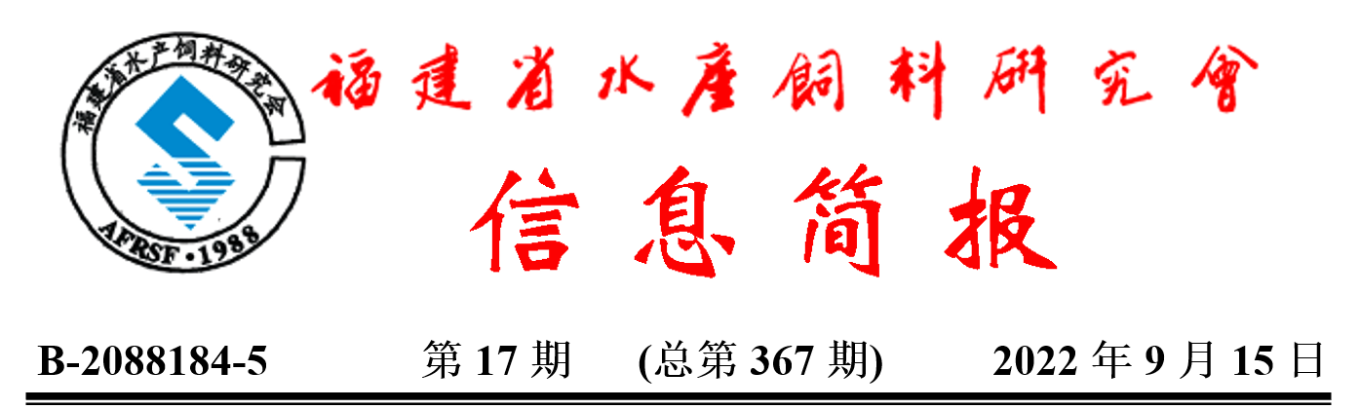
目录
重要资讯 1
农业农村部印发《农业现代化示范区数字化建设指南》 1
农业农村部开展渔业安全生产 “百日攻坚”行动 5
农业农村部“十四五”渔业高质量发展推进会在宁德召开 6
行业资讯 8
福建省海洋与渔业局党组书记、局长林锡能一行莅临天马科技集团考察调研 8
福建召开渔业安全生产和疫情防控工作视频会议 9
《农业农村产业发展重大技术需求》发布 10
广东首宗大规模养殖用海海域使用权挂牌出让 10
大食物观引领林牧渔业多元化变革 16
全球首艘10万吨级智慧渔业大型养殖工船“国信1号”起捕首批产品 19
国联水产&粤海饲料达成战略合作，强强联手助力产业振兴 20
会议传递 21
2022渔药科技创新与产业发展大会将在湖北省武汉市召开召开 21
经营管理 23
管理者应该内部培养还是外部空降？ 23
研究进展 25
大菱鲆和红鳍东方鲀脂肪酸转运蛋白的组织分布及营养调控 25
科学研究 38
胍基乙酸对斑点叉尾鮰生长、肝脏抗氧化和肌肉能量代谢的影响 38
发酵豆粕、肉骨粉及其混合物替代鱼粉对大口黑鲈生长、血清生化指标和肠道组织学的影响 48
凝结芽孢杆菌对白虾生长性能、血清抗氧化及非特异性免疫指标的影响 58
饲料研发 63
无鱼粉饵料中补充限制性氨基酸对鲤含肉率、肌肉营养成分及质构特性的影响 63
饲料添加 L-精氨酸或N-氨甲酰谷氨酸对杂交鳢肠道黏膜形态和肠道菌群的影响 73




B-2088184-5 第17期 (总第367期) 2022年9月15日

重要资讯

农业农村部印发《农业现代化示范区数字化建设指南》
为深入贯彻党中央、国务院关于建设网络强国、数字中国的战略部署，落实《“十四五”推进农业农村现代化规划》《“十四五”数字经济发展规划》等要求，推动农业现代化示范区（以下简称“示范区”）在数字技术与现代农业深度融合上先行突破，用数字化引领驱动农业现代化，农业农村部制定了《农业现代化示范区数字化建设指南》（以下简称“《指南》”），明确了农业现代化示范区数字化建设的总体要求和保障措施，并对重点任务作出具体部署。
针对渔业，《指南》提出，要加快推进农业全产业链数字化升级，水产养殖中，集成应用水质在线监测、智能增氧、精准投喂、循环水和尾水处理、网箱升降控制、水下机器人、病害监测等数字化技术装备。建设一批智慧农（牧、渔）场，探索智慧农业发展模式。
《指南》全文如下。
加快数字化发展是建设社会主义现代化强国的基础性先导性工作。为推动农业现代化示范区（以下简称“示范区”）在数字技术与现代农业深度融合上先行突破，用数字化引领驱动农业现代化，特制定本指南。
一、总体要求
（一）基本思路。以习近平新时代中国特色社会主义思想为指导，全面贯彻党的十九大和十九届历次全会精神，立足新发展阶段、贯彻新发展理念、构建新发展格局、推动高质量发展，坚持稳中求进工作总基调，统筹发展和安全，以产业数字化、数字产业化为主线，以数据为关键要素，以发展智慧农业为重点，聚集资源要素，创新工作机制，加快推动现代信息技术与示范区农业生产经营深度融合，实现数据资源互联共享、农业全产业链赋能增效，为全面推进乡村振兴、加快农业农村现代化注入新动能。
（二）工作原则。
坚持需求导向、前瞻布局。面向当地现代农业发展需求，顺应信息技术和数字经济发展趋势，量力而行、适度超前、科学设计，精准补短板强弱项，夯实农业数字化发展基础。
坚持政府统筹、各方参与。以政府部门数字化转型引领、带动和服务农业农村产业数字化转型升级。充分发挥政府部门在资源统筹、政策引导、项目支持、管理服务等方面作用，调动科研机构、企业、新型农业经营主体、小农户积极性，共同参与数字化建设。
坚持产技融合、协同发展。推动数字平台企业和农业生产及社会化服务主体融合，促进数字技术与农业产业融合，协同应用数字产品和服务，使数据资源加快融入产业链。
坚持创新驱动、注重效益。以生产更便利、管理更高效为导向，加快农业数字化技术创新、产品创新、服务创新、模式创新，探索多元化数字应用场景，释放数据红利，防止形象工程、杜绝资源浪费。
坚持规范发展、安全可控。建立健全适应农业数字化高效发展的制度规则，构建全方位、多层次、立体化农业农村数据监管体系，保障公共信息系统自主可控和关键敏感数据安全，实现促进发展和监管规范两手抓、两手都要硬。
（三）发展目标。力争用3到5年，示范区数字化发展取得显著成效，大数据应用场景丰富拓展，建成一批智慧农业先行样板。农业生产智能化水平明显提高，示范区农牧渔、种养加各行业与数字技术加快融合，农业生产信息化率普遍高于全国平均水平。农业经营网络化水平明显提高，农村电子商务在示范区普及深化，农产品网络零售额占农业交易总额比重在所处区域领先。农业管理高效化水平明显提高，示范区普遍应用农业农村大数据，实现以图管地、以图管产、以图决策。农业服务便捷化水平明显提高，示范区农村信息体系不断健全，获取生产经营、技术服务、供需形势、政策法规等信息更加便捷高效。
二、重点任务
各地应在充分把握示范区数字化建设总体要求的基础上，综合考虑本地发展实际，重点选取符合本地资源禀赋条件、数字化发展基础和产业发展水平的建设内容，因地制宜推进示范区数字化建设。
（一）推进信息基础设施建设
加强网络基础设施建设。巩固提升4G网络服务功能，推进高速宽带网络往村覆盖、往户延伸，实现农业主体信号全覆盖。对有条件的行政村适时推进5G网络建设、千兆光纤接入，有序推动基于IPv6的下一代互联网规模部署和应用，加快乡村网络基础设施升级换代。鼓励北斗地面配套设施建设，加快推广北斗卫星导航系统在农业生产领域中的应用。
完善信息服务终端设施。鼓励企业开发一批信息终端、技术产品、移动端应用软件（APP）等，服务农业生产经营、产品销售流通、农技知识获取和涉农政策咨询。深入推进农村电子商务公共服务中心建设，优化服务站点布局，完善软硬件配套设施。充分应用益农信息社、村级综合服务中心等场所，有序推进农村信息服务站点整合共享。
（二）推进数据资源汇聚共享
加强农业数据资源建设。采用全国统一的数据资源目录、分类编码体系、数据标准接口，采集归集农业自然资源和重要种质资源、新型农业经营主体、农产品及农业投入品等数据，打造标准化、高质量的数据仓，形成资源全面立体、主体画像精准、产品全程可溯的动态数据资源体系。
推动县域公共数据整合共享。依托国家农业农村大数据平台基座，加快打造县级涉农大数据应用系统，打通农业生产、分配、流通、消费各环节，形成县域农业农村大数据“一张图”。推动县域农业农村数据资源与气象、水利、市场监管、自然资源、生态环境、交通运输等数据整合对接，形成涉农数据协同应用生态。
（三）推进农业全产业链数字化升级
加快农业生产智慧转型。加快物联网、大数据、人工智能、区块链、5G等现代信息技术在农业生产领域深度应用。大田种植中，实施农田信息化管理，配套遥感应用系统、物联网测控系统、田间综合监测站点等设施设备，对生长环境和生物本体进行实时监测，对墒情、苗情、虫情、灾情等“四情”和气象进行预测预报，精准指导生产决策。推进智能农机应用，升级改造农机装备，按需加装北斗导航、远程运维、无人驾驶系统、高精度自动作业、作业过程自动测量等设备，配套无人机、智能催芽育秧、水肥一体化等智能装备，实现耕整地、播种、施肥、施药、收获等过程精准作业。设施园艺中，推进智能化育苗、生长环境和生物本体监测、环境远程调控、水肥药精准管理、智能植保、自动作业、采后处理全程自动化等智能化应用。畜禽养殖中，加快畜禽舍环境监控及自动化控制、动物发情智能监测、精准饲喂、疫病防控、粪污处理等智能化改造。水产养殖中，集成应用水质在线监测、智能增氧、精准投喂、循环水和尾水处理、网箱升降控制、水下机器人、病害监测等数字化技术装备。建设一批智慧农（牧、渔）场，探索智慧农业发展模式。
促进农产品加工智能转型。推广应用智能流水线、专用机器人等自动化设备，开展智能分拣、自动清洁、无损检测、自动包装等作业。推进农产品精深加工生产线、生产工艺数字化，搭建感、联、知、控物联网平台，系统收集加工工时、加工品类、加工量、损耗、质量等关键数据，推动农产品加工企业“上云”。建设农产品智能加工车间，集成应用现代信息技术和成套智能加工设施装备，提高农产品加工效率和质量。
引导农产品流通数字转型。推动农产品产地市场开展数字化改造，强化进出库、运输、交易全程数字化管理，提升物流运营效率和供需匹配水平。加快建设产地云仓，完善集物流管理系统、自动化技术、运营标准于一体的智能仓储体系，推进农产品网店、仓储、分装、运输、配送等各环节数字化管理。深入推进“互联网+”农产品出村进城工程，促进农产品网络销售。
（四）拓展数字支撑应用场景
探索建立耕地种植用途管控“一张图”。充分利用承包地确权等基础数据，关联集成农户农业补贴、项目扶持等信息，借助遥感、物联网、区块链等现代信息技术，健全县乡村组四级耕地用途管控网格化管理机制，形成种植户申报、大数据精准监测分析追踪、基层网格员在线核实的天空地网人一体化管控体系，实现耕地种植利用情况一地一档上图入库、到田到户精准监管和补贴政策精准落地。
探索建立农业社会化服务“一张网”。加强农业社会化服务综合管理，重点汇聚农机装备、作业需求、服务主体等数据，促进供需有效对接。引导各类新型经营主体依托服务平台，开展市场信息、农资供应、农产品初加工、农业气象“私人定制”等服务，促进公益性服务和经营性服务便民化。
探索建立农业科技信息服务“一朵云”。依托全国农业综合信息服务平台、全国农业科教云平台，运用“云问诊”“云课堂”等方式，组织新型农业经营主体开展远程学习和在线农技问答。加快益农信息社标准化规范化建设，完善服务功能，推动涉农服务事项一窗口办理、一站式服务。
探索建立农产品质量安全追溯“一个码”。建立农产品生产者经营者主体名录，推广使用农安信用电子诚信档案，开展信用动态测评，实行分等分级管理。依托国家和省级农产品质量安全追溯平台，应用区块链、大数据等现代信息技术，健全农业投入品购销使用、生产过程管控、产品端销售等信息，提升农产品质量安全智慧监管水平。
三、保障措施
（一）建立协同推进机制。农业农村部加强工作指导，协调解决示范区数字化发展中的重大问题。省级农业农村部门负责细化任务、摸清需求，梳理形成示范区数字化发展任务清单，推动科研院所、农业企业等与示范区建立合作关系。承担示范区创建任务的县（市、区）加强与各类主体对接，在生产管理、市场营销、金融保险、信息咨询等方面创新数字化应用场景。发挥示范区专家指导组作用，加强专家队伍建设，积极服务示范区数字化发展，形成上下联动、政企协作、多方参与的工作格局。
（二）建立要素集聚机制。实施好数字农业建设项目，优先在示范区建设一批数字种植业、数字设施农业、数字畜牧业、数字渔业、数字种业创新应用基地。鼓励地方统筹利用现有涉农政策和资金渠道，集中支持示范区智慧农业重点项目建设。国家数字农业农村创新中心、分中心要与示范区建立合作关系，提供公益性技术服务和数据支持，加快数字技术成果集成转化应用。
（三）建立监测评价机制。创新农业数字化评价指标，将农业生产信息化率等指标纳入示范区年度监测重点内容，加大评价权重，强化评估结果应用。对数字化发展工作有力、成效明显的示范区给予表扬激励，对工作不力的进行通报。
（四）建立宣传培训机制。开展示范区农业数字化专题培训，提升政府部门负责同志、企业负责人、新型农业经营主体带头人数字技术应用能力，提高农民数字素养与技能。总结各地典型经验和创新做法，运用主流媒体和重点新闻网站，加大宣传推广力度，营造数字驱动引领示范区发展良好氛围。
转摘自农业农村部网站

农业农村部开展渔业安全生产 “百日攻坚”行动
为深入贯彻落实习近平总书记关于安全生产的重要指示批示精神和全国安全生产电视电话会议精神，牢固树立安全发展理念，有效防范重特大事故发生，切实维护稳定的渔业安全生产形势，农业农村部决定自2022年9月1日起开展渔业安全生产“百日攻坚”行动（以下简称“百日攻坚行动”）。
《通知》指出，本次百日攻坚行动以习近平新时代中国特色社会主义思想为指导，贯彻落实党中央、国务院有关决策部署，坚持人民至上、生命至上，坚持统筹发展和安全，紧紧围绕“防风险、保安全、迎二十大”这条主线，聚焦渔业安全生产薄弱环节和突出问题，强化整治攻坚，压实各方责任，消除安全风险隐患，坚决遏制重特大事故发生，维护渔业安全生产形势持续稳定，以实际行动迎接党的二十大胜利召开。
《通知》强调，百日攻坚行动以“大宣传、大走访、大检查”为载体，统筹推进渔业安全生产专项整治三年行动、渔业安全生产专项大检查、“商渔共治2022”专项行动等相关工作。通过百日攻坚行动，推动地方党委政府领导责任、部门监管责任和船东船长主体责任落实更加扎实，渔民群众安全生产意识和规范作业能力显著提升，渔船安全隐患大幅减少，渔业安全形势保持平稳，坚决防范遏制重特大事故发生。
《通知》明确，本次行动时间为9月1日~12月10日，分为4个阶段进行。其中，9月1日~15日，以法律法规制度、实用知识技能与重大隐患后果为重点，组织开展“大宣传”，提升意识，消除隐患；9月16日~30日，深入基层组织开展“大走访”，全面了解渔民群众在安全生产方面的现实困难并积极协调解决，继续摸排渔业安全生产风险隐患，了解问题整改进展，督促指导帮助渔民消除风险隐患；10月1日~11月30日，组织开展“大检查”，会同海警、海事、公安等相关部门加大执法检查力度，依法依规从严从重查处违法违规行为，对检查发现的问题紧盯不放，督促全面整改。12月1日~10日组织开展全面总结。
《通知》要求，各省级渔业渔政部门要认真抓好落实，确保取得实效。一是强化组织领导。各省级渔业渔政部门要切实提高政治站位，把百日攻坚行动作为下半年渔业安全生产的大事要事来抓，成立工作领导小组，由单位分管负责同志任组长，相关处室负责人任联络员。加强统筹协调，制定工作方案，明确责任分工，确保百日攻坚行动顺利开展。二是强化部门协作。各级渔业渔政部门要加强与同级安委办、应急管理、海事、海警、公安等相关部门的协作配合，强化陆上海上执法检查，严厉打击各类渔业安全生产违法违规行为。要健全群众监督机制，完善有奖举报制度，提升监管效果。三是强化工作指导。各省级渔业渔政部门要加强对百日攻坚行动实施情况指导，农业农村部将组织农业农村部渔政保障中心等单位开展跟踪督促，对工作成绩突出的单位和个人以适当方式予以表扬，推动基层抓好工作落实，确保百日攻坚行动取得实效。
转摘自中国水产微信公众号

农业农村部“十四五”渔业高质量发展推进会在宁德召开
8月24日上午，农业农村部“十四五”渔业高质量发展推进会在宁德召开。农业农村部副部长马有祥、副省长李建成出席会议并讲话。
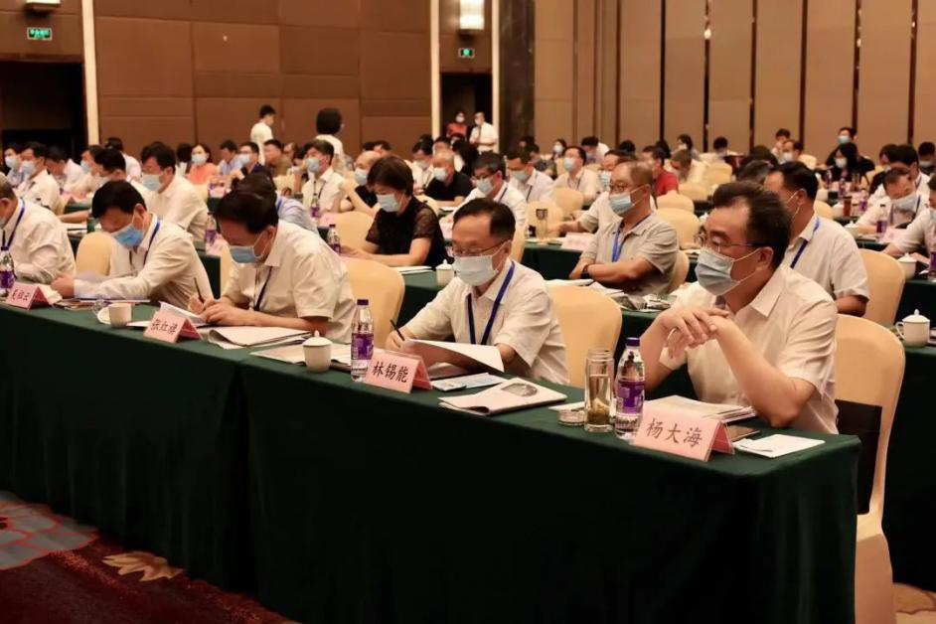
马有祥指出，“十四五”渔业渔政工作，要以习近平新时代中国特色社会主义思想为指导，牢固树立大食物观，以深化渔业供给侧结构性改革为主线，要稳步提升现有生产能力，夯实水产品供给基础；要积极发展大水面渔业，向江河湖海要食物；要扎实推进以长江为重点的水生生物保护，促进渔业资源可持续利用；要强化改革创新，提升渔业治理水平；要加强执法监管，守住渔业发展底线；要促进合作共赢，推动渔业“走出去”。
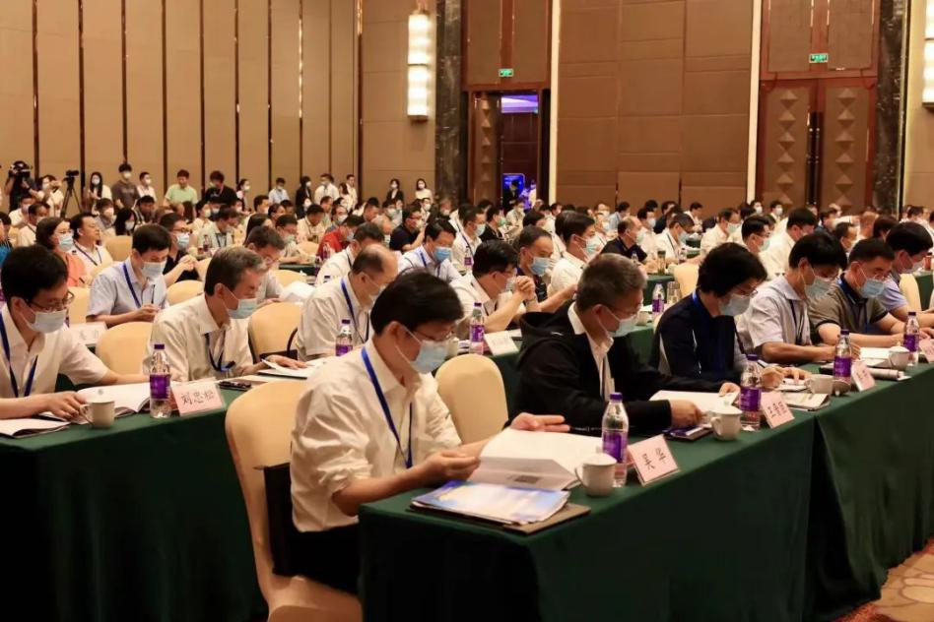
李建成在致辞中表示，近年来，我省深入学习贯彻习近平总书记关于建设海洋强国的重要论述，持续加快渔业产业转型升级步伐，推进现代渔业建设取得了扎实成效。借助此次会议契机，我省将进一步深入贯彻习近平总书记重要讲话重要指示批示精神，全面落实党中央国务院决策部署，按照本次会议精神，认真学习借鉴兄弟省份的有力经验，进一步明晰渔业发展思路，以更大的力度更实的作风，狠抓各项工作落实，不断开创渔业高质量发展新局面。
会上，浙江、福建、山东、湖北、广东、广西、四川7省作典型交流发言，福建省海洋与渔业局局长林锡能代表福建进行发言。
转摘海上福建微信公众号

行业资讯

福建省海洋与渔业局党组书记、局长林锡能一行莅临天马科技集团考察调研
林锡能书记一行实地考察了集团国家级现代农业（鳗鱼）高新技术产业园区。在园区现场，林锡能书记详细了解产业园区投产进度、产业规划及乡村振兴等落实情况，鼓励集团坚定信心，瞄准目标，在规划上谋长远，在发展上求特色，在竞争上树品牌，发展渔旅结合新业态。
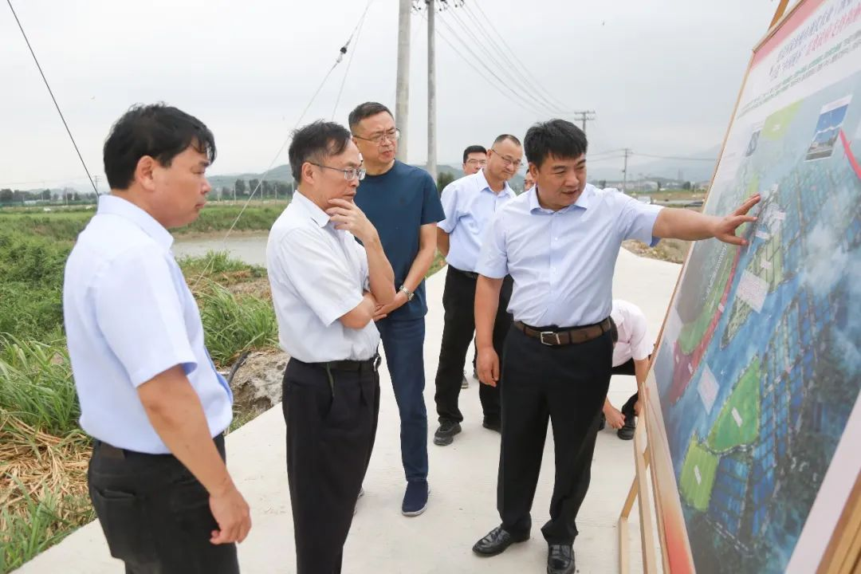
在座谈中，董事长陈庆堂先生代表天马科技集团，对林锡能书记一行的到来表示热烈欢迎。董事长陈庆堂先生为林锡能书记深入介绍了天马科技集团智慧渔牧全产业链集群项目建设以及国家级现代农业（鳗鱼）高新技术产业园区规划布局和建设进度。
目前园区汇集“中国鳗鲡产业研究所、国家企业技术中心、国家技术创新示范企业、博士后科研工作站、生物科技研发中心、特种水产良种基地”等科研平台，建设智慧渔业(数据)中心、鳗鱼文旅中心、休闲中心、美食中心，打造“中国鳗谷”。当前，白鸽山万亩产业基地全面投入生产，鳗苗已全面顺利入池，白鸽山万亩产业基地步入良性使用“快车道”！集团的稳健、高效运营印证了“天马速度，产业标杆”，全力向打造世界级全产业链食品供应链平台稳步迈进，为中国海洋经济高质量发展树立典范，构建特色鲜明的优势现代农业产业集群。
天马科技集团着眼于发展循环农业和节能环保产业，通过国家级现代农业（鳗鱼）高新技术产业园区建设，打通“三产融合”路径，大力发展鳗鲡特色农业产业，并带动生态农业、海洋文旅等产业发展；聚焦“双碳”目标，坚持技术创新，研发创造“种养一体”生态智慧养殖模式和“渔光互补”模式，通过绿色清洁能源+绿色健康水产的“双绿色”模式，打造发展优势，不断释放“绿色”动能，推动“绿水青山”变成实实在在的“金山银山”，依靠技术进步提升乡村产业的经济效益和生态效能。
林锡能书记仔细听取董事长陈庆堂先生的汇报，充分肯定了天马科技集团在强化渔业科技创新，全面推进产业转型升级，大力发展智慧渔业，推动渔业绿色发展，促进乡村振兴和农民增收等方面所取得的成效。他指出，省海洋与渔业局高度重视产业园区建设发展情况，对天马科技在鳗鱼全产业链建设和助推海洋经济发展寄予厚望，希望天马科技继续加大产业园区建设力度，进一步发挥龙头企业示范带动作用，提升产业链供应链稳定性和竞争力，在推动数字经济、绿色经济、海洋经济、文旅经济高质量发展方面形成引领示范。
林锡能书记强调，抓好重点项目建设是推动全省经济社会发展的重要载体和有力支撑，省海洋与渔业局坚持任务项目化、项目清单化、清单具体化，强化政企联动，形成合力，全力做好服务保障工作，加大力度培育海洋经济新增长点，推动天马科技以特色园区带动产业振兴，以产业振兴助力乡村振兴的实效，推动国家级现代农业（鳗鱼）高新技术产业园区高效建设。
转摘自天马科技集团微信公众号

福建召开渔业安全生产和疫情防控工作视频会议
8月26日，福建省渔业安全生产和疫情防控工作视频会议在福州召开，福建省副省长李建成出席并讲话。
会议要求，各地各相关部门要深入学习贯彻习近平总书记关于安全生产和疫情防控工作的重要指示精神，按照福建省委、省政府部署要求，切实提高政治站位，科学细致做好海上疫情防控和安全生产各项工作。要严格落实渔船进出港“三报备”“三核实”“两必检、两必清”等管理制度，压实“四方责任”，切实盯住港、管住船、看住人，筑牢海上疫情防线，严防境外疫情通过渔船渔港输入。要扎实开展渔业安全生产隐患大排查大整治，推进渔业安全整治、商渔共治、渔业船员整治等专项行动，切实消除安全隐患，坚决防范遏制重特大事故发生。要落实渔业防台风等安全防范措施，加强监测预警预报，强化值班值守，完善相关预案，开展实战演练，提高应急处置能力。要深入排查整治内陆渔业设施、场所存在的安全隐患，特别是针对当前高温天气，严防溺水、火灾、触电等事故发生。要落实属地责任，依法严厉打击参与非法捕捞交易、走私、偷私渡等违法行为的各类船舶，规范管理乡镇船舶。要加强渔船民教育管理，广泛宣传相关政策和要求，不断提高渔船民法律意识和自律意识。
转摘自福建日报

《农业农村产业发展重大技术需求》发布
8月25日，在江苏省南京市举行的“2022全国农业高新技术成果交易活动”上，农业农村部科技发展中心主任杨礼胜发布了《2022农业农村产业发展重大技术需求》（以下简称“《需求》”），为农业农村科技如何围绕国家目标破瓶颈，立足产业问题做创新指明方向。
《需求》聚焦现代农业、智能装备、绿色低碳“三大领域”，面向农业农村部属技术推广单位、各省农业农村主管部门、国家农业科技创新联盟和农业产业化重点龙头企业，找准产业技术问题、凝练行业重大需求、梳理企业科技“卡点”，对951条需求信息归纳分析、凝练遴选、咨询论证，共提出三大清单、38项需求。其中，围绕“保障粮食安全、端牢中国饭碗”需求清单共15项，一项涉渔为深远海养殖鱼类新品种；围绕“加快机器换人、促进数字应用”需求清单共13项，一项涉渔为深远海养殖智能化设施装备；围绕“支撑生态文明，引领美好生活”需求清单共10项。
杨礼胜表示，这些重大技术需求主要紧盯我国种源“卡脖子”攻关、粮田“命根子”夯实，技术绿色化供给、发展数字化转型的技术前沿热点、生产一线痛点，通过向全社会发布，期待各级党委政府高度重视，财政、科技部门大力支持，金融投资平台广泛介入、高校院所企业深度联动，科技工作者聚焦深耕，共同探索产业科技问题联合解决机制，推动形成行业科技创新强大合力。
“本次发布工作是农业农村部科技发展中心促进农业与科技融合发展的初步尝试，探索引导全国科技力量、企业、金融等多方资源，融入产业发展的新路径、新机制和新举措，期待构建‘国家目标、产业问题’的联合解题答题新机制，科技自强与场景应用协同进化新生态。” 杨礼胜说。
转摘自《农民日报》

广东首宗大规模养殖用海海域使用权挂牌出让
8月29日，从广东省自然资源厅获悉，近日，广东省江门市发布首宗大规模养殖用海海域使用权挂牌出让公告，位于台山上川岛北侧一片面积为600公顷的海域即将挂牌出让，用途为贝类底播养殖。
据悉，这是广东省自然资源厅部署开展养殖用海海域使用权市场化出让试点工作以来，面积最大的一宗出让项目。
本宗出让项目海域位于江门上川岛大洲村委会北侧海域约2km处，现状为自然海域，没有附属用海设施和海上构筑物，水深5m~7m，用海类型为渔业用海，用海方式为开放式用海，出让年限为6年。项目的挂牌起始价为1124.8万元，挂牌公告时间为8月16日~9月4日。
据了解，上述海域的洋流和水温较为稳定、坡度平缓、淤泥丰富，适宜养殖底播生物，同时有着良好的生态环境，丰富的饵料及资源本底适合贝类生长。另外，该片海域毗邻沙堤渔港、广海渔港，在捕捞作业和贸易运输方面有较好的基础条件，优势突出。
目前，该项目的海域使用论证报告表和海域价格评估报告均已通过专家评审，环境影响报告表已获得江门市生态环境局的批复，海域使用权出让方案已获得江门市人民政府批准。
“区别于传统的养殖用海审批，推进养殖用海海域使用权市场化出让改革试点，有利于推动海洋资源的高效利用，一方面缩短业主进场经营的审批流程和时间，从挂牌到竞得办证仅需一个多月的时间，另一方面有利于引入更多优质企业，促进近海养殖业的提档升级。”江门市自然资源局负责人表示，该试点项目作为江门市首宗大规模养殖用海海域使用权挂牌出让项目，将对推动江门市海域使用权通过产权交易市场出让工作具有重要作用，并将进一步规范养殖用海秩序，优化海洋资源配置，实现海洋资源保护与开发的效益最大化。
据介绍，由于传统的近海养殖业存在着小、散、乱的发展痛点，首宗出让600公顷养殖用海海域使用权，有望引进一家实力较强的大型养殖企业，发展连片、大规模的养殖项目，打破发展瓶颈，引导近海养殖业实现规模化、品牌化发展，着力打造粤港澳大湾区的“蓝色粮仓”。
下一步，江门台山还将结合创建国家级海洋牧场示范区的工作要求，积极推动网箱养殖等用途的养殖用海进行市场化出让，力促以点带面，逐步在江门市海域范围内铺开养殖用海市场化出让模式。
转摘自中新网

看大国渔业崛起后的转型升级
渔业是一个古老而又新兴的产业，无论是先民结网捕鱼，还是春秋战国出现水产养殖，先有渔猎后有农耕，水产品是人类最古老的食物来源之一。
中国渔业从小到大、从弱到强，从“可有可无”的副业，发展成为农业农村的支柱产业。在大食物观的指引下，我国渔业探索出一条产业发展与生态环保相结合、绿色可持续的高质量发展之路，取得了历史性变革和举世瞩目的巨大成就。在保障农产品供给和国家食物安全、增加农民收入和农村就业、维护国家海洋权益、加强生态文明建设等方面发挥了重要作用。
养捕结合以养为主，水产供给能力和渔民收入稳步提升
新中国渔业从增加渔民收入、解决群众“吃鱼难”、丰富城乡居民“菜篮子”的需求出发，经历了几十年的高速增长，并逐渐发展壮大形成完整产业体系。自1989年起，我国水产品产量跃居世界第一位，已经连续33年保持世界首位。
党的十八大以来，习近平总书记十分重视渔业发展、关心渔民群众生产生活，多次深入到渔区视察调研，对渔业发展和渔业资源养护作出重要指示批示。2013年4月8日，习近平总书记考察海南省琼海市潭门镇时，曾登上渔船，与渔民亲切交谈，询问远航安全情况和生活状况，与船员们分享收获的喜悦。
水产品是重要的农产品，也是优质动物蛋白的重要来源。我国水产品年产量多年保持在6500万吨以上。2021年全国水产品总产量达6690.29万吨，比上年增长2.16％；海水产品产量3387.24万吨，同比增长2.20％，淡水产品产量3303.05万吨，同比增长2.11％。
我国是世界上主要渔业国家中唯一养殖产量超过捕捞产量的国家。2021年，我国水产养殖产量5394.4万吨，占水产品总产量81％；捕捞产量1295.9万吨，占水产品总产量19％。目前，我国已稳居世界第一渔业大国，养殖水产品占到全世界养殖产量60％以上。
我国渔业发展不仅成功解决了14亿国人吃鱼难的问题，也为世界粮食安全作出了重要贡献。2021年，我国人均水产品占有量47.36公斤，比上年增加0.97公斤，增长2.09％，是世界平均水平的2倍，约占人均动物蛋白消费量的1/3。
如今，各类名特优新水产品充盈国内市场，群众在多吃鱼、吃好鱼上有了更多选择，水产品再不是群众餐桌上“锦上添花”“可有可无”的菜品，已逐步变成餐桌上的“必需品”。
我国水产养殖种类达300种以上，涵盖鱼、虾、蟹、贝、藻等各类水产品种。其中草、鲢、鳙、鲤、鲫和罗非鱼等鱼类品种产量超过100万吨；河蟹产量超过50万吨；牡蛎、蛤和扇贝等产量超过100万吨；海带和江蓠产量超过30万吨。海洋捕捞优质水产品的重要来源，鱼类产量超过800万吨，虾、蟹等甲壳类水产品产量近200万吨。
我国渔业的快速发展在丰富居民餐桌的同时，也给养殖户和渔民带来较丰厚的收益。据对全国近1万户渔民家庭当年收支情况调查，2021年，全国渔民人均纯收入23442.13元，比上年增加1604.97元、增长7.35％。以捕捞为代表的生计渔业提供了大量的就业岗位，为促进沿海渔区就业和缓解内陆欠发达地区就业压力作出了突出贡献。
如今，渔业已成为当地农村的支柱产业，在优化农村产业结构、助力脱贫攻坚等方面作出历史性贡献，在全面推进乡村振兴中也正在发挥积极的作用。
生态优先绿色发展，资源养护让中国渔业厚积薄发
党的十八大以来，按照“绿水青山就是金山银山”理念，全国渔业系统践行创新、协调、绿色、开放、共享的新发展理念，大力推进渔业绿色发展。
2017年，我国主动提出海洋渔业资源总量管理目标，启动实施海洋渔业资源总量管理制度。截至目前，我国近海实际捕捞量控制在1000万吨以内，沿海11个省（区、市）已全部开展限额捕捞管理试点工作。
为进一步保护和合理利用海洋生物资源，农业农村部多次调整完善海洋伏季休渔制度。2017-2018年对海洋伏季休渔的时间和作业类型作出更加严格的规定，同时科学设定了休渔期间特许捕捞品种；2021年再次优化海洋伏季休渔时间，将休渔分界线由三条减为两条，科学稳妥有序扩大伏休期间特许捕捞品种，初步实现海洋渔业资源合理利用、渔民增收、休渔秩序平稳有机统一。
根据党中央、国务院决策部署，2021年1月1日起，长江流域重点水域实行为期10年的常年禁捕，11.1万艘渔船、23.1万名渔民如期退捕上岸。这是以习近平同志为核心的党中央从战略全局高度和长远发展角度作出的重大决策，是落实长江经济带共抓大保护措施、扭转长江生态环境恶化趋势的关键之举。据持续监测显示，长江禁捕1年多来，江豚群体在长江中下游江段出现的频率明显增加，长江刀鱼已上溯至长江中游和鄱阳湖。长江水生生物资源状况逐步好转。
2017年以来，农业农村部先后印发通知，对珠江、闽江、海南省内陆水域、海河、辽河、松花江的禁渔管理作出规定并不断调整。2018年黄河流域正式实施休禁渔制度，今年3月农业农村部又印发《关于进一步加强黄河流域水生生物资源养护工作的通知》对黄河禁渔期制度进行的调整和完善，延长了禁渔时间、扩大了禁渔范围。目前黄河上游已实现常年禁渔，黄河下游休渔时间达4个月，我国内陆7大重点流域禁渔期制度和我国主要江河湖海休禁渔制度实现了全覆盖。
各级渔业主管部门在组织开展休禁渔工作的同时，还积极开展水生生物增殖放流活动，据不完全统计，“十三五”期间各地每年组织开展增殖放流活动2000余次，投入增殖放流资金近10亿元，放流水生生物苗种300多亿尾，为恢复渔业种群资源、改善水域生态环境以及促进渔业增效、渔民增收等方面发挥了重要作用。
2015年以来，农业农村部大力推进海洋牧场建设，编制发布了《全国海洋牧场建设规划（2017-2025年）》和《国家级海洋牧场示范区管理工作规范》，各级财政和社会资金累计投入海洋牧场建设资金100多亿元，建成海洋牧场200多个，其中国家级海洋牧场153个，引领带动全国海洋牧场持续健康发展。
多年来，农业农村部全面落实《野生动物保护法》和全国人大有关决定要求，持续开展专项执法行动，严厉打击非法水生野生动物交易。2021年，会同林草局联合发布《国家重点保护野生动物名录》，加强旗舰物种保护管理，全面推进珍贵濒危水生野生动物及其栖息地保护，发布并实施中华白海豚、斑海豹、海龟等7个保护行动计划并成立保护联盟。如今，水生野生动物旗舰物种衰退趋势初步遏制，人工繁育技术及收容救护能力日趋提升，全社会广泛参与的良好局面初步 形成。
“伏季休渔”“十年禁渔”“增殖放流”“海洋牧场”……随着各项措施的顺利实施，我国的渔业资源保护管理制度不断完善，水生生物资源养护力度持续增强，渔业与资源保护协调发展，生态文明建设取得明显成效，逐步探索出一条资源开发利用与生态环境保护并行的新道路。
科技支撑转型升级，高质量发展 让渔业新业态层出不穷
今年7月，农业农村部印发578号公告，公布26个经国家审定的水产新品种。其中，大黄鱼“富发1号”是厦门大学、集美大学与大黄鱼育种国家重点实验室（企业）建设单位联合选育的新品种，是大黄鱼育种的又一标志性成果，大黄鱼养殖的良种良法又迈出坚实一步。
曾是我国海洋4大主捕鱼类之首的大黄鱼，因过度捕捞导致资源枯竭形不成渔汛，是以刘家富为代表的几代科技工作者不懈努力，才使得大黄鱼重回“百姓餐桌”。如今，在宁德三都澳大黄鱼养殖基地，新型深水抗风浪网箱的推广使用让大黄鱼的养殖更生态环保。
今年初，浙江象山县渔民一网捕捞2450公斤野生大黄鱼的新闻引起大家关注，有学者认为，根本原因还是海洋生态得到修复。目前，大黄鱼已连续7年蝉联我国养殖规模最大和产量最大的海水鱼类，野生种群也开始逐渐恢复。
2021年10月，我国迄今投资规模最大、保存规模最大、设施最先进的国家海洋渔业生物种质资源库揭牌运营，标志着我国创建起海洋渔业生物资源保护与可持续开发利用国家级技术研发平台。
目前，我国自主培育的水产新品种达236个。育种技术的持续迭代升级，为有力推进水产种业振兴、水产养殖业高质量发展提供了种源保障。
渔业科技创新不仅仅体现在育种上，还体现在养殖模式与养殖技术上。养殖模式和技术的一次次创新，掀起淡水养殖、海水养殖的一次又一次浪潮。
2019年初，农业农村部等10部委联合发布《关于加快推进水产养殖业绿色发展的若干意见》，提出加快推进水产养殖业绿色发展。科技加速了我国渔业转型升级，各地围绕生态健康环保发展水产养殖业，涌现出改造传统池塘养殖，优化陆基工厂化养殖，稳步推进稻渔综合种养、大水面生态渔业，拓展深远海设施养殖、盐碱水养殖、循环水养殖等诸多养殖新模式、新业态，渔业生产发展与生态保护更加和谐统一。
2020年6月9日，习近平总书记在宁夏银川贺兰县考察时，详细了解了稻渔种养融合发展的创新做法，并亲手舀起鱼苗、蟹苗放进田边水渠。目前，像甘肃景泰次生盐碱地修复、山东东营“上农下渔”、河北曹妃甸盐碱耕地保护、上海大丰农场原位复耕等因地制宜发展的农渔综合利用模式在各地如雨后春笋般涌现。
10年来，全国渔业科技加快关键技术突破、技术系统集成和科技成果转化，大宗淡水鱼、特色淡水鱼、海水鱼、虾、蟹、贝类等6个现代农业产业技术体系不断健全，循环水、稻渔综合种养、多营养层级立体养殖等生态养殖模式不断推广，物联网养殖设备、大型深海养殖装备不断涌现，重点品种药物残留检测监测、水产苗种产地检疫水平不断提升，水产品质量安全追溯试点稳步推进。目前，我国渔业科技进步贡献率已超过60％。
加工贸易方兴未艾，深化国际合作 拓宽渔业发展空间
今年1月初，广东恒兴集团茂名公司出口RCEP（即区域全面经济伙伴关系协定）国家的2500箱、25吨水产预制菜顺利发车运往东南亚市场。这是RCEP今年1月1日正式生效后，广东水产加工产品进军RCEP国家的首批产品。
水产品是我国农产品中最具出口竞争力的产品之一，与201个国家和地区有水产贸易往来。目前，我国水产品加工比例为38％，其中海水产品加工比例为58％，淡水产品加工比例为17％。2021年，全国水产品加工企业9202家，水产品加工总量2125万吨，实现总产值4496亿元。
据海关总署统计，我国水产品贸易2012年顺差109.85亿美元，首次突破百亿美元。“十三五”以来（除2020年外），水产品出口额稳定在200亿美元以上，其中2018年达到最高的224.43亿美元。
渔业是外向型的产业，远洋渔业是根据相关国际法和有关双边协议或机制，对国际渔业资源进行开发利用的产业。我国在不断扩大渔业对外开放的同时，还积极参与全球、区域和双边渔业事务，共加入9个国际或区域渔业管理组织，与40多个国家开展渔业合作。截至2021年底，远洋渔业企业178家，作业渔船2559艘，作业海域涉及太平洋、大西洋、印度洋三大洋公海、南极海域及40多个国家或地区，总产量达224.65万吨。我国远洋渔业的渔船规模、装备水平、捕捞加工能力、管理水平、科研水平已跻身世界前列。
同时，我国以开放合作的态度，积极与周边国家开展渔业往来，先后组织开展中韩、中越、中俄、中老联合增殖放流，共同养护渔业资源。中俄黑龙江、乌苏里江渔业合作，更是堪称大国合作典范。
2021年9月，第四届全球水产养殖大会在上海召开，来自全球120个国家、地区和经济体及有关国际和区域组织的2700多人参加了会议，发布了《促进全球水产养殖业可持续发展的上海宣言》。促进可持续水产养殖发展的南南和三方合作高端圆桌会议同期召开；同年12月，首届中国——太平洋岛国渔业合作发展论坛在广东广州成功举办。连续两场主场的国际渔业合作会议成功主办，对促进我国和平外交进程发挥了独特作用。
今年6月，在瑞士召开的WTO第12届部长级会议就渔业补贴等多项议题达成共识。其中《渔业补贴协定》是经过长达21年的艰苦谈判取得的最重大成果，为实现联合国2030年可持续发展议程作出重要贡献。这一协定的达成，既为捍卫多边主义作出渔业贡献，也有力保障了我国渔业发展权益。
渔业对外合作的拓展，为践行“一带一路”倡议，建设海洋命运共同体，促进相关国家经济社会发展，作出了积极贡献，也为世界渔业发展贡献了“中国智慧”“中国方案”和“中国力量”。
摘自中国水产品微信公众号 中国水产流通与加工协会会刊

大食物观引领林牧渔业多元化变革
14亿多人口的大国，每天要消耗25万吨肉、9万吨禽蛋、10万吨奶。如何让百姓在吃得饱的基础上吃得好？在日前举行的大食物安全与林牧渔业现代化研讨会上，专家表示，我国粮食需求总量呈刚性增长态势，未来食物消费仍处在增长期，居民膳食呈现多元化趋势。树立大食物观，不仅要在耕地上做文章，还要面向整个国土空间要食物，这为林牧渔业发展提供了广阔前景。
重视多元食物供给
农业农村部总畜牧师、农村合作经济指导司司长张天佐表示，从消费结构看，虽然2020年城乡居民人均粮食消费量比1978年有所下降，但是人均肉蛋奶果菜茶水产占有量增长了数倍，副食品作为重要的蛋白和热量来源，在居民饮食结构中越发占据重要地位，且趋势还在延续。保障好人民群众日益增长的多元化农产品需求不是一件容易的事情，必须树立大食物观，这是我国国情的必然选择，也是保障食物安全的战略需要。
“我们面临的问题是，如何用越来越少的土地和水资源、越来越贵的劳动力，生产出更多更好更安全的农产品。”中国农村专业技术协会理事长、中国农业大学原校长柯炳生认为，近年来，农产品生产供应呈现一些新特征。品种上，口粮消费不断减少，而肉禽蛋奶水产和瓜果蔬菜等的需求不断增加；质量上，人们由吃得饱转向吃得更好。因此，新时期落实大食物观，就要按消费导向生产农产品，包括数量、质量、品种等；按照市场规律配置资源，包括种什么、怎么种、怎么卖等。
扩展食物获取途径还有巨大空间。张天佐说，我国有40多亿亩林地，林下经济经营和利用的面积超6亿亩，发展林业食品包括林下中草药、林下食用菌、林下畜禽等产品潜力巨大。我国有草地近40亿亩，草场上约有1.5万多种植物，其中有6700多种牧草，为畜牧业提供了重要的食物源。我国有七大水系、辽阔的海域面积和大陆架渔场。利用好这些资源，通过近海网箱科学养殖、内陆大水面合理利用、养殖池塘改造升级，能大幅度提高水产品产量。
中国林牧渔业经济学会会长、中国社科院农村发展研究所所长魏后凯说，丰富多样的畜产品、水产品、林业食品是保障粮食安全和农产品供给的组成部分。在农林牧渔业总产值中，林牧渔业比重占到近一半。1978年占比为20%，2008年占比48.1%，2020年占比为42.8%。从发展趋势看，随着生活水平的提高，林牧渔业将更重要，也可能比种植业更容易实现由大到强的转变。构建食物安全保障体系，保障肉盘子、奶罐子、油瓶子等供给，根本之举是促进林牧渔业现代化。
聚焦林牧渔业关键问题
“当前林牧渔业发展仍面临结构不平衡、发展质量不高等问题，这就要找准中国林牧渔业现代化的突破口。”魏后凯说，在林草业方面，如何建立健全生态产品价值实现机制，提升林草业信息化发展水平，是林草业现代化的核心问题。在畜牧业方面，如何优化畜牧业自给政策目标导向，消除畜产品生产供应问题隐患，全面提升供应保障能力，是畜牧业现代化的关键问题。在渔业方面，如何优化产业结构和布局，扩大优质水产品供给，拓展绿色发展空间，是渔业现代化的重要问题。
浙江省湖州市南浔区双林镇的稻虾综合种养示范基地，小龙虾已上市，水稻茁壮生长。基地负责人黄建新介绍，稻虾田实现了种养循环，“一水两收、一田两用”，小龙虾吃田间杂草，排泄物还能肥田，水稻基本不施农药化肥，年均亩产小龙虾150公斤、水稻550公斤，效益可观。双林镇副镇长张开荣说，全镇稻虾综合种养面积达1.5万亩，带动10多个行政村发展。接下来，将加大新模式开发，引入深加工企业，打造高标准的综合种养产业区。
农业农村部农村经济研究中心副主任陈洁说，我国居民鱼虾类平均摄入量远低于《中国居民膳食指南（2022）》推荐摄入量标准，且城乡间和区域间水产品消费不平衡。当前，渔业面临消费不旺、需求尚需恢复和饲料价格上涨、养殖成本抬升的挑战。稻田综合种养在多年的快速发展之后，也遇到了盲目铺摊子、发展水平低、运行不规范等问题。2019年以后，部分省份稻渔综合种养面积收缩。各地要因地制宜做好稻渔综合种养产业规划，平衡大空间尺度上的水稻产量和稻渔综合种养收益问题。
构建大食物观支撑体系
悠悠万事，吃饭为大。树立大食物观，既是对量的补充，也是对质的促进。专家表示，要把推动大食物发展摆上农业农村工作的重要议程，创设支持政策，加大扶持力度，引导资源向大食物观配置。
“农产品供给保障要处理好优先序问题”，国务院发展研究中心农村经济部部长叶兴庆表示，应重点处理好三方面关系。与农民利益关系方面，在对耕地利用进行行政规制的同时，对承担耕地特别是永久基本农田保护任务的农户进行补偿，对需要优先保障供给的农产品生产给予政策倾斜。与地区优势关系方面，在强调粮食主产区、平衡区和主销区责任的同时，探索建立纵向的主产区利益补偿机制和横向的产销区利益协调机制。与大食物观关系方面，大食物观的核心是大资源观，从耕地资源向整个国土资源拓展、从传统的农作物和畜禽资源向更丰富的生物资源拓展。
科技对大食物发展的支撑作用也要加强。张天佐说，要加强科技人才队伍建设，积极增设适应大食物观需求的新专业、新学科，尽快培养一批开发利用大食物资源的科技领军人才和专业技术人才。要加强科技攻关，选准一批有潜力、可突破的领域，依靠科技创新，发掘食物开发潜力，加快研发一批实用成果。要加强科技成果推广应用，改革完善收益分配机制，推进产学研推协作，强化政策激励，充分发挥市场主体的作用。
魏后凯表示，要改变传统的“重种植业、轻林牧渔业”的倾向。林牧渔业内部差异较大，要从实际出发，探索各具特色的现代化之路。具体包括，确立差异化的现代化指标体系；发挥林牧渔业的多功能性，推动产业链纵向延伸和横向融合；加快转变林牧渔业发展方式，实现良种化、规模化、生态化；加快建立现代林牧渔业社会化服务体系。当然，也要处理好粮食安全与林牧渔业发展的关系，尊重自然规律和地方实际，不能一刀切地“退林还耕、退塘还耕、退园还耕”。
陈洁认为，大食物观本质是多元食物结构和供给体系，涉及打通种植业和养殖业的问题，要破除思想认识障碍，打破部门分割。在保护生态环境的前提下，宜粮则粮、宜经则经、宜牧则牧、宜渔则渔、宜林则林，形成同市场需求相适应、同资源环境承载力相匹配的现代农业生产结构和区域布局。
摘自中国水产品微信公众号 中国水产流通与加工协会会刊

全球首艘10万吨级智慧渔业大型养殖工船“国信1号”起捕首批产品
9月1日，全球首艘10万吨级智慧渔业大型养殖工船“国信1号”在黄海海域起捕交付运营以来的首批产品。本次起捕的大黄鱼共计约65吨，其在离岸约100海里的深远海长期游弋式牧养，依据水温等环境因素自航转场，富含蛋白质、钙、氨基酸、ω-3等微量元素。
“国信1号”是全球唯一一艘建成并运营的10万吨级智慧渔业大型养殖工船，以其养殖模式和技术创新应用上的突破性、引领性和示范性引起行业关注，对拓展中国深远海养殖空间、带动渔业产业升级转化具有非常重要的现实意义。
青岛国信集团相关负责人介绍说，工船大黄鱼起捕与传统网箱大黄鱼起捕方式不同，前者通过吸鱼泵和传送带将舱内游动的大黄鱼转运至休眠池，快速降温休眠锁鲜，全过程自动化，全流程可追溯。
“国信1号”交付运营以来，实现鱼苗入舱300余万尾，累计航程3000余海里，入舱黄鱼适应速度快，游泳状态、集群性与野生大黄鱼趋近。全船2108个测点信息对15个养殖舱内水、氧、光、饲、鱼进行集中控制与实时监测，养殖密度是传统网箱的4至6倍，养殖周期可缩短三分之一以上。
青岛国信集团党委书记、董事长王建辉称，“国信1号”将养殖区域由近岸推向深远海，突破了近岸养殖的一系列制约因素，实现了海水养殖由传统农业化向现代工业化生产方式的创新探索，开辟了中国高品质水产蛋白的供给新空间，拉开了中国第六次海水养殖浪潮的序幕，也必将推动以设施渔业为特征的世界海洋渔业产业变革。
据悉，“国信1号”排水量13万吨，载重量10万吨，设15个养殖舱，养殖水体近9万立方米，实现年产3700吨高品质鱼类和650吨的优质蛋白供给，超过查干湖全年的捕获量。该船采用移动养殖模式，在有效规避台风等自然风险的基础上，根据不同季节随大黄鱼适合生长的水温和环境在中国深远海开展游弋式养殖作业，实现大黄鱼等高价值鱼类的全年可持续供应。
转摘自中新网

国联水产&粤海饲料达成战略合作，强强联手助力产业振兴
9月6日，国联水产与粤海饲料战略合作签约仪式在中国湛江举行，双方在资产整合、构建水产产业生态圈、深化产业研究等领域开展合作。
聚焦核心业务 促进高质量发展
我会会员单位国联水产与粤海饲料均为水产产业链上的龙头企业，但分属于不同的业务环节，经营业务相对独立。粤海饲料侧重于水产上游养殖与饲料业务，国联水产则侧重于水产下游加工与销售业务。根据战略合作协议，国联水产拟对上游产业的海洋渔业养殖、对虾工厂化养殖等业务及资产进行剥离，粤海饲料将通过购买、租赁整合等方式，吸收国联水产上游产业的资产，实现自身主营的水产饲料业务品类扩充、产能扩大及产业整合。由此通过资产优化，双方的主营业务优势更加强化，在产业链的上下游行业地位将得到进一步提升。
近年来，国联水产也在大力拓展预制菜产品，预制菜业务逐年增长，2019年-2021年，预制菜营收6.34亿元、7.29亿元、8.41亿元。今年上半年公司营收、净利双增，其中预制菜营收5.6亿元，同比增长36.17％。
共筑产业生态圈 助力乡村振兴
据公告，双方将以水产产业振兴为目的共同服务并驱动广大农村现代养殖业务的良性发展，以引导养殖、定向养殖、养殖科技赋能、资源赋能等方式助力上游养殖业的稳定发展，促进养殖户增收，打造乡村产业振兴运营新模式。
国联水产主营水产食品加工及水产预制菜，对上游水产品原材料有着稳定的需求，粤海饲料的饲料产品需要服务众多水产养殖客户，因此国联水产和粤海饲料通过水产养殖客户结成紧密的产业纽带。
依据合作协议，双方对现有产业链条进行优化升级，密切合作。国联水产将通过定量、锁价等方式采购粤海养殖户的水产品，解决养殖户销路问题；而粤海凭借经验丰富的研发团队及先进的饲料、动保等养殖技术赋能养殖户，实现水产品养殖定制化、标准化，实现收益最大化。
由此，双方通过产业协同，构建紧密、完整、先进的水产产业生态圈，赋能传统水产养殖，实现养殖客户收益提升，共同助力乡村振兴。
深化产业研究与投资协同 提升双方市场站位
预制菜产业未来将成长为上万亿的赛道，产业覆盖各方面的业务。国联与粤海双方将利用各自的企业优势，在符合双方产业发展方向前提下，共同携手推动预制菜产业研究，未来包括但不限于共同投资新的项目和标的，不断提升双方在产业链中的市场地位，获取更多市场话语权和利润空间。
此次国联水产与粤海饲料达成战略合作，共同探索水产产业创新发展新模式，将有力推动水产业上下游链条的强化和升级，能够帮助优质的水产品及水产预制菜品实现市场扩张，创造更大的商业价值，并带动养殖产业的良性发展。
同时，国联水产通过优化资产配置，聚焦盈利能力更强的食品加工及预制菜赛道，符合上市公司的整体利益和发展战略，能够进一步促进公司持续、稳定、高质量发展，提升上市公司价值，进一步夯实其在预制菜行业的市场地位和影响力。
摘自中国水产品微信公众号 中国水产流通与加工协会会刊

会议传递

2022渔药科技创新与产业发展大会将在湖北省武汉市召开召开
由中国水产学会组织召开的，中国水产学会渔药专业委员会、中国水产科学研究院长江水产研究所、华中农业大学、上海海洋大学、湖北省水产技术推广总站、湖北省动物保健品协会等承办的，主题为“绿色发展、质量安全、科技创新、产业升级”的2022渔药科技创新与产业发展将于9月21~22日在湖北武汉市荷田大酒店（湖北省武汉市东湖新技术开发区滨湖路16号）召开！
大会采取主题报告与专题报告相结合的方式进行，邀请政府官员、院士专家、企业代表等作交流报告，内容包括渔药等水产养殖投入品的监督管理、水产绿色健康养殖与科学用药、渔药科技成果转化与产业健康发展、新渔药创制、渔药药效学与药理毒理学研究、渔药生产工艺优化、产品质量控制、残留检测方法研究与应用等。
大会还将举办沙龙论坛和研究生专场报告，为相关支持单位提供场地，进行新成果、新技术、新产品宣传展示，促进政产学研推用对接和成果转化应用。
1、参会人员
水产科研教学单位、技术推广机构、投入品生产企业、水产养殖企业等单位的专家学者、管理人员、技术人员，以及在校研究生等。
2、有关事项
（一）食宿安排
大会统一安排用餐，住宿费用自理。大会为参会代表提供大会推荐的酒店及周边酒店信息，请各位代表自行尽早预订酒店，预订酒店报会议名称可享受协议价。
1）大会酒店
荷田大酒店（湖北省武汉市东湖新技术开发区滨湖路16号武汉荷田大酒店，朱庆，15927648083）
2）备选酒店
ME隐和国际酒店（武汉市东湖新技术开发区大学园路16号 ME隐和国际酒店，027-81705888）
（二）请参会代表填写参会回执，并在9月16日之前发送至中国水产学会渔药专业委员会秘书处电子邮箱。
2、会议注册
会议代表注册费1200元/人，学生代表（需凭证明）注册费800元/人。会议注册费由中国水产学会统一收取，分现场缴费和汇款两种方式。汇款请于9月16日前办理，汇款事宜可与财务人员联系确认。
联系人：中国水产学会财务条件处 董继岩
联系电话：010-59195174
汇款信息如下：
户名：中国水产学会
开户银行：农行北京分行朝阳路北支行
账号：11-040101040004887
请在汇款单上备注：渔药年会，姓名电话
3、防疫要求
（一）参会代表在报到时，需用手机查验48小时内的核酸阴性证明、“健康码”“通信大数据行程卡”绿码，且14天内无中高风险等疫情重点地区旅居史和接触史。
（二）参会代表需严格遵守湖北省武汉市和本人所在地关于防疫工作的有关规定。
（三）参会代表在报到和进入会场时，需配合会场工作人员进行测量体温。
（四）参会代表在会场开会、乘坐电梯、餐厅取餐等环节，需佩戴口罩，并保持适当社交距离，避免拥挤。
4、联系方式
（一）中国水产学会渔药专业委员会秘书处
联系人：李阳
联系电话：010-59195495/13683624745
（二）中国水产科学研究院长江水产研究所
联系人：邵今
联系电话：13886569618
（三）会务统一邮箱
yyfh2021@163.com。
转摘自中国水产学会网站

经营管理

管理者应该内部培养还是外部空降？
陈春花
1.何时选择“空降”？何时选择“内升”？
很多中小型企业一直受困于人才，人才从何而来？靠内部培养是需要时间的，短期内会影响项目进展和效率；突击招人，又很难符合企业的现有文化，该如何去平衡？
首先我们需要了解的是，组织的发展不能完全依赖空降获得人才。一定要清楚地知道，组织中绝大部分人才是要靠自己培养的，只有少部分人才靠空降。
什么时候要靠空降？回答这个问题，需要分两种情况看：
第一，如果是你的公司本来没有的能力，需要从外部获得这个新能力，那么从外部招人进来，相对来说在时间的效率上更高一些。
此时空降的好处就体现出来：第一个好处是“掺沙子”，从外部空降来的人才可以带来一些完全不同的理念或方法；第二个好处是，投入一些企业内部长不出来的新能力。
第二，如果这个能力是公司本身就具有的，你从外面找人来，让他嫁接内部能力时，可能培养的时间会反而变长。
这是实际调研的结果。因为也许他不愿意把自己的经验放掉，或者他不能够理解你的文化，这都导致企业需要耗费更多的时间来适应。
2.培养人的三个阶段
企业中个体的成长，一定要经历三个很重要的阶段：
第一，文化价值观的认同。
尤其是面对核心人才，领导者要能够沟通使命和价值观，而不仅仅是沟通工作内容。
空降经理人，需要在价值观上认同：我曾经做了一段时间总裁，我之所以愿意空降到这个公司做总裁，是被这个公司的理念和价值观所吸引。公司的创始人有着非常明确的价值判断，而且很多价值取向，我非常认同。
六和创始人有一句话我一直记在笔记本上，他说，“凡事往好处想，往好处做，必会得到好结果”。我后来自己去体验和践行这句话的时候，我发现真的是这样。任何事情往好处想，往好处做，一定会得到好的结果。
第二，能力胜任岗位工作，这基于他对岗位的理解。
第三，能够创造性地工作，能够被信任，我们才得以授权给他。
这三个阶段是都需要花费时间的。如果你希望把培养的时间缩短，让他成长的速度变得更快，我的建议就是：
作为领导者本人投入的时间和精力要多一点，那么他成长所耗的时间就会少一点；你如果投入少，他自己摸索的时间就会比较长。
3.如何避免空降带来的失控？
空降经理人来了后，很多企业会遇到一个问题，就是把控不好，失去了原有的工作方法。这涉及到你应该如何用好空降经理人，核心是两件事（前提条件是价值观一致）：
第一，让空降经理人能够获得绩效。
这是空降最重要的部分。很多时候企业到一定程度，领导者要非常清晰这一点，才能够帮助空降经理人与组织共同成功。
建立快速的信任机制，让空降经理人能够较快地获得绩效检验或者成果检验。当他把市场和增量做出来的时候，因为大家看到了他的成功，他也就比较容易和公司内部达成一致。同时，这也给了他时间理解公司。
第二，形成共同的工作方法。
当他空降来的时候，无论他说他的对还是你的对，你要坚持两个东西：
1. 帮助空降经理人掌握公司的工作方法。你已经知道公司哪些方法有效，就先保护住它，告诉对方这是你坚持的。
这就是为什么我要求企业做知识管理。你一定要知道哪些是你坚持的，并让全员都理解清楚。有效的知识管理，一定要认真地把获取知识、运用知识设计好，这样才会让整个公司在知识上有共同工作方法。
2. 你们两个要形成共同的工作方法。无论他动用任何新方法，你都应该先和他达成共识，共同工作，得出共同的工作方法。
不要因为他空降来了，授权给他，领导者就退后。反而你授权之后，还要经常和他交流，听听他在做什么，谈谈你的想法。慢慢建立起信任之后，共同工作方法就会出来。
转摘自春暖花开微信公众号

研究进展

大菱鲆和红鳍东方鲀脂肪酸转运蛋白的组织分布及营养调控
赵丽丽¹ ² 王迪欣² 廖章斌² 毕清竹² 马强² 卫育良² 梁萌青² 乔秀亭¹ 程镇燕^{1*} 徐后国^{2*}
（1．天津农学院水产学院，天津 300392; 2．中国水产科学研究院黄海水产研究所，青岛 266071)
摘要:本研究对2种海洋硬骨鱼(大菱鲆和红鳍东方鲀)脂肪酸转运蛋白(FATP)亚型FATP1、FATP4和FATP6进行了序列分析，并对其在不同组织或不同营养状况下的基因表达特征进行了研究。在FATP 表达的组织分布研究中，分别取大菱鲆和红鳍东方鲀的不同组织。在饲养试验中，分别饲喂大菱鲆和红鳍东方鲀幼鱼不同脂肪水平( 8%、12%和 16%)的试验饲料， 进行 9 周的饲养试验，然后进行饥饿试验(30 d)。采用实时荧光定量 PCR检测大菱鲆和红鳍东方鲀幼鱼不同组织中以及不同营养状态下FATP mRNA 的相对表达量。结果表明: 1) 大菱鲆和红鳍东方鲀FATP 与其他鱼类和哺乳动物中的同源序列具有高度一致性，但 FATP6 与FATP1和FATP4的同源性较低。2) 大菱鲆 FATP1在大脑、心脏、眼睛和肾脏中高表达，红鳍东方鲀 FATP1 在肝脏中高表达。大菱鲆和红鳍东方鲀 FATP4 在消化道中高表达。大菱鲆 FATP6 在幽门盲肠和前肠中高表达，而红鳍东方鲀 FATP6 仅在肝脏中高表达。3) 饲料脂肪水平对大菱鲆和红鳍东方鲀的肝脏FATP1、FATP4 和 FATP6的 mRNA 相对表达量无显著影响(P＞0.05)。4) 大菱鲆第 30 天的肝脏 FATP1的 mRNA 相对表达量显著高于第 0 天、第 10 天和第 20 天(P＜0.05)。红鳍东方鲀第 16 天和第 31 天的肝脏 FATP1 的 mRNA 相对表达量显著高于第 0 天、第 1 天、第 4 天和第 9 天( P＜0.05) ，第 9 天和第 31 天的肝脏 FATP4 的 mRNA 相对表达量显著高于第 0 天、第 1 天和第 4 天(P＜0.05)，第 16 天的肝脏 FATP6 的 mRNA 相对表达量显著高于第 0 天、第 1 天、第 4 天、第 9 天和第 31 天( P＜0.05)。由此可见，大菱鲆和红鳍东方鲀 FATP 表达的组织分布模式不同，但 FATP 表达对饲料脂肪水平和饥饿时间的响应相似。饲料脂肪水平对大菱鲆和红鳍东方鲀肝脏 FATP1、FATP4 和 FATP6 的表达均无显著影响，但饥饿可上调红鳍东方鲀肝脏FATP1、FATP4 和 FATP6 以及大菱鲆肝脏FATP1的表达。
关键词: 大菱鲆; 红鳍东方鲀; 基因表达; 饲料脂肪水平; 饥饿

Tissue Distribution and Nutritional Regulation of Fatty Acid Transport Protein in Scophthalmus maximus and Takifugu rubripes
ZHAO Lili ¹ ² WANG Dixin² LIAO Zhangbin² BI Qingzhu² MA Qiang² WEI Yuliang²LIANG Mengqing ² QIAO Xiuting ¹ CHENG Zhenyan^{1*} XU Houguo ^{2*}
(1. College of Fisheries, Tianjin Agricultural University, Tianjin 300392, China; 2. Yellow Sea Fisheries Research Institute, Chinese Academy of Fishery Sciences, Qingdao 266071, China)
Abstract: In the present study, three fatty acid transport protein (FATP) isoforms, namely FATP1, FATP4 and FATP6 in two marine teleosts (Scophthalmus maximus and Takifugu rubripes) were characterized in terms of sequence analysis, as well as the gene expression characteristics in different tissues and different nutritional status were studied. In the study of tissue distribution of FATP expression, the different tissues of Scophthalmus maximus and Takifugu rubripes were selected. In the feeding experiment, juvenile fish of Scophthalmus maximus and Takifugu rubripes were fed experimental diets with different lipid levels (8%, 12% and 16%) for 9 weeks, followed by a starvation experiment (30 d). The FATP mRNA relative expression levels of in different tissues and different nutritional status of Scophthalmus maximus and Takifugu rubripes were detected by real-time fluorescent quantitative PCR. The results showed as follows: 1) the FATP of Scophthalmus maximus and Takifugu rubripes showed high identity to their orthologs in other fish species and mammals, but FATP6 showed a low identity to FATP1 and FATP4． 2) The FATP1 of Scophthalmus maximus was high expression in the brain, heart, eye and kidney, and the FATP1 of Takifugu rubripes was high expression in liver. The FATP4 of Scophthalmus maximus and Takifugu rubripes was high expression in digestive tract．The FATP6 of Scophthalmus maximus was high expression in pyloric caecum and anterior intestine, and the e FATP6 of Takifugu rubripes was only high expression in liver．3) Dietary lipid levels had no significant effects on mRNA relative expression levels of FATP1, FATP4 and FATP6 in liver of Scophthalmus maximus and Takifugu rubripes (P＞0.05)． 4) The liver FATP1 mRNA relative expression level of Scophthalmus maximus on day 30 was significantly higher than that on day 0, day 10 and day 20 ( P＜0.05). The liver FATP1 mRNA relative expression level of Takifugu rubripes on day 16 and day 31 was significantly higher than that on day 0, day 1, day 4 and day 20 (P＜0.05), the liver FATP4 mRNA relative expression level on day 9 and day 31 was significantly higher than that on day 0, day 1 and day 4 (P＜0.05), and the liver FATP6 mRNA relative expression level on day 16 was significantly higher than that on day 0, day 1, day 4, day 9 and day 31 (P＜0.05)．In conclusion, tissue distribution pattern of FATP expression is different between Scophthalmus maximus and Takifugu rubripes, however, the response of FATP expression to diet lipid level and starvation time is similar. Dietary lipid levels had no significant effects on expression of FATP1, FATP4 and FATP6 in liver of Scophthalamus maximus and Takifugu rubripes, however, the starvation can up-regulate the expression of FATP1, FATP4, FATP6 in liver of Scophthalmus maximus and FATP6 in liver of Takifugu rubripes．［Chinese Journal of Animal Nutrition，2022，34(9)］
Key words: Scophthalmus maximus; Takifugu rubripes; gene expression; dietary lipid level; starvation
脂肪酸转运蛋白( FATP，也称为溶质载体家族 27)广泛存在于从分枝杆菌到人类的许多生物中，在长链脂肪酸(LCFA)和超长链脂肪酸(VLCFA)的细胞摄取和代谢中发挥着重要作用。已经在人类和小鼠中鉴定到6种FATP 亚型，即 FATP1～FATP6，每种亚型都在摄取特定脂肪酸中起着不同的作用^{[1-2]}。尽管 FATP 促进LCFA 摄取的确切机制仍不十分清楚，但已经有人提出 FATP 可以通过以下几种方式发挥作用: 1) 作为 LCFA 的直接转运蛋白; 2) 通过酰基辅酶 A 合成酶激活LCFA; 3)作为具有独立转运和酶活性的双功能蛋白^{[3-4]}。
FATP已在哺乳动物甚至某些无脊椎动物中得到广泛研究^{[5]}。但是，关于鱼类FATP的信息很少。在一些鱼类研究中，FATP 表达仅用作脂质积累的指标^{[6-7]}。与哺乳动物不同，鱼类更多地利用脂质而不是碳水化合物作为其主要能量来源。脂肪作为三大营养物质之一，是鱼类生长、发育和繁殖所必需的营养物质^{[8]}。此外，鱼类是人类食用的长链多不饱和脂肪酸( LC-PUFA)，即二十二碳六烯酸(DHA，22∶6n-3)、二十碳五烯酸( EPA，20∶5n-3)和花生四烯酸( ARA，20：4n-6)的主要来源。因此，阐明鱼类体内 FATP 功能有利于阐明其体内脂质/脂肪酸转运机制。
在我们之前对花鲈(Lateolabrax japonicus)的研究中，已经克隆并表征了几种FATP 亚型，即FATP1a、FATP1b、FATP4和FATP6^{[9]}。但是，其他鱼类中 FATP 基因的特征研究非常稀少。本研究旨在对大菱鲆(Scophthalmus maximus)和红鳍东 方鲀(Takifugu rubripes)这 2 种海洋硬骨鱼的FATP基因进行研究，这 2 种鱼类也因其特殊的脂质储存模式而成为脂质代谢研究的重要模式鱼类^{[10]}。考虑到饲料脂肪水平已在水产养殖业中被用于调节鱼类生长和品质^{[11]}，本研究除分析 2 种海洋硬骨鱼的FATP基因序列特征和组织分布外，还研究了饲料脂肪水平和饥饿时间对 FATP 表达的影响，研究结果将有助于阐明鱼类 FATP 基因的生理机制及调控机制。
1 材料与方法
1.1 饲养试验和取样
1.1.1 大菱鲆饲养试验和取样
在大菱鲆 FATP 表达的组织分布研究中，取眼睛、大脑、心脏、鳃、肌肉、肝脏、肾脏、皮肤、鳍周围皮下组织、脾脏、胃、幽门盲肠、肠13个组织样本，肠分别取前肠、中肠和后肠，采自山东省烟台市黄海水产养殖有限公司养殖的 30 条大菱鲆幼鱼(体重约 20 g，每组 10 条)。这些鱼被用丁香酚麻醉后立即被解剖。组织样本-76 ℃保存，用于进一步提取RNA。
饲喂试验选择平均初始体重为 26 g 的大菱鲆幼鱼 630 尾，随机分为 3 组，每组 6 个重复(桶)，每个重复 35 尾，进行 9 周的饲养试验，然后进行饥饿试验(30 d)。各组试验饲料脂肪水平分别为 8.0%(对照组)、12.0%和16.0%^{[12-13]}，试验饲料组成及营养水平见表 1。饲料按照本实验室的标准程序制作^{[14]}，使用前于-20 ℃存放。
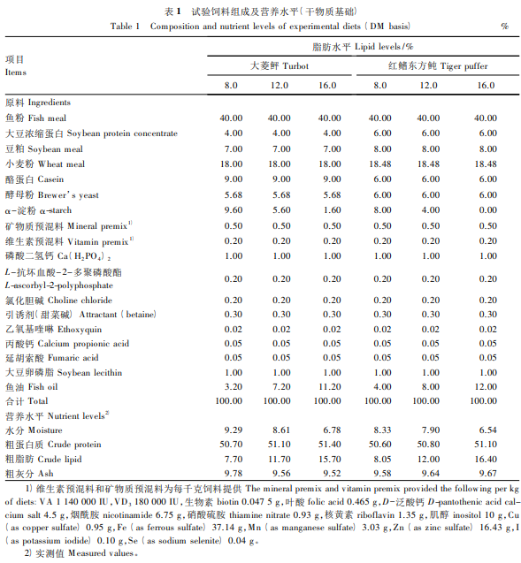
饲喂试验在烟台市天源水产养殖有限公司的流式海水系统中进行，试验鱼亦购自该公司。饲喂试验开始前，在聚乙烯桶(500 L)中饲养试验鱼，并饲喂商业饲料 7 d，以适应试验条件。在饲喂试验开始时，将试验鱼随机分配到18个聚乙烯桶中。在试验期间，每天2 次( 07: 30 和 17: 30)人工投喂至明显饱食。每天用虹吸的方式清洗试验桶，将剩余的饲料和粪便吸出。饲喂试验结束后，在试验鱼禁食 24 h 后，每个桶随机取 6 尾鱼的肝脏样本。
饲喂试验结束后，在对照组的每个桶中随机抽取 20 尾鱼，进行后续的饥饿试验。在接下来的饥饿期，分别在 4 个采样时间点，即第 0 天(饲喂期结束为第 0 天)、第10天、第20天、第 30 天分别随机抽取 6 尾鱼的肝脏样本。所有采集的组织样本均立即冷冻于液氮中，然后在-76 ℃ 保存备用。在整个试验过程中，水温为13.2～15.2 ℃，盐度为27～29 g /L，pH为7.5～8.0，溶解氧浓度为6～8 mg /L。
1.1.2 红鳍东方鲀饲养试验和取样
在红鳍东方鲀 FATP 表达的组织分布研究中，取肝脏、肌肉、大脑、肠、心脏、眼睛、皮肤和脾脏 8 个组织样品，采自烟台市黄海水产养殖有限公司养殖的 15 只红鳍东方鲀幼鱼(体重约 20 g，每组 5 条鱼)收集。组织的采样方式与大菱鲆试验一致。
饲喂试验选择平均初始体重为19.5 g的红鳍东方鲀幼鱼900尾，随机分为 3 组，每组6个重复(网箱)，每个重复 50 尾，进行 9 周的饲养试验，然后进行饥饿试验(30 d)。红鳍东方鲀和大菱鲆的脂肪需求水平相似^{[15-16]}，因此试验采用与大菱鲆试验饲料相似的试验饲料。各组试验饲料脂肪水平分别为8.0%(对照组)、12.0%和16.0%，试验饲料组成及营养水平见表 1。饲料按照本实验室的标准程序制作^{[14]}，使用前于-20 ℃存放。
饲喂试验在唐山市海都水产养殖有限公司进行，试验鱼亦购自该公司。饲喂试验开始前，在室内水泥池(6.2 m×6.2 m×1.8 m)中饲养，并投喂商品饲料14 d，以适应试验条件。在适应期，为了防止同类相食，鱼的下齿尖端被剪掉。在饲喂试验开始时，将试验鱼随机分配到水泥池中的18个网箱(1.4 m×1.4 m×1.0 m)中。在大的水体中放置网箱有利于保持鱼所需要的低水温。在试验期间，每天2次(06: 00 和18: 00)人工投喂至明显饱食。每次饲喂后更换80%的饲养水。饲喂试验结束后，在试验鱼禁食24 h后，每个网箱随机取6尾鱼的肝脏样本。
饲喂试验结束后，从对照组的每个网箱中随机抽取30尾鱼，进行后续的饥饿试验。在接下来的饥饿期，分别在 6 个采样时间点，即第 0 天(饲喂期结束当天为第0天)、第 1 天、第 4 天、第 9 天、第 16 天、第 31 天分别随机抽取 3 尾鱼的肝脏样本。所有采集的组织样本均立即冷冻于液氮中，然后在-76 ℃保存备用。在整个试验过程中，水温为20～23 ℃ ，盐度为 22～30，pH 为7.4～ 8.2，溶解氧为5～7 mg /L。
1.2 RNA提取、cDNA合成、实时荧光定量PCR (real-time fluorescent quantitative PCR，qRT-PCR)分析
肝脏样本的总RNA采用 RNAiso Plus[宝生物工程(大连)有限公司]提取，并根据使用手册使用Evo M-M LV RT Mix Kit with gDNA Clean for qPCR试剂盒(湖南艾科瑞生物工程有限公司) 进行反转录。
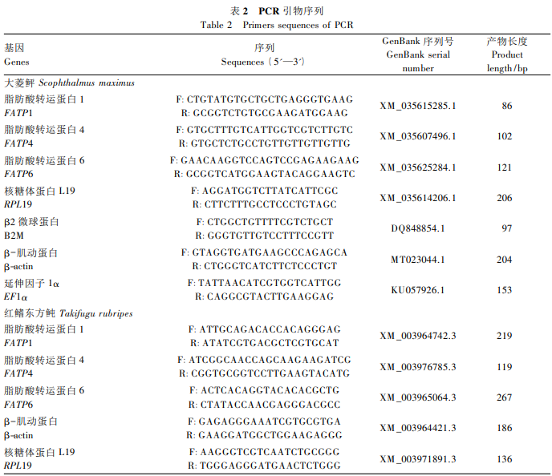
采用qRT-PCR检测不同鱼类组织中以及不同营养状态下 FATP mRNA 的相对表达量。所有被研究的 FATP 的完整蛋白质编码区(CDS)均可在GenBank 数据库中获得。根据GenBank中FATP 序列，利用Primer 5.0设计特异性引物，由擎科新业生物技术有限公司合成(表 2)。根据我们之前的筛选试验，以β2 微球蛋白(B2M)、β－肌动蛋白(β-actin)和延伸因1α(EF1α)作为大菱鲆研究的内参 基因，以β-actin和核糖体蛋白L19 (RPL19)作为红鳍东方鲀研究的内参基因^{[17]}。根据目标模板 6 步 4 倍稀释系列标准曲线估计，所有引物的扩增效率在 95%～105%，线性回归系数(R2)＞0.99。采用 SYBR Green Premix Pro Taq HS qPCR Kit Ⅱ和定量PCR仪( Roche LightCycler 96，瑞士) 进行qRT-PCR分析。反应体系由 2 μL cDNA 模板、10 μL SYBR Green Pro Taq HS Premix Ⅱ、0.8 μL 正向引物、0.8 μL反向引物和6.4 μL无菌水组成。程序如下: 95 ℃ 30 s，然后依次进行 95 ℃ 5 s，57 ℃ 30 s，72 ℃ 30 s的40个循环。在扩增阶段后进行熔化曲线分析(从65 ℃增加到97 ℃，6.4 ℃ /min)，以确认唯一的产物条带。每个样品做3个重复。根据 2^{－ΔΔCt}方法计算mRNA 相对表达量^{[18]}。
1.3 统计分析
氨基酸多序列比对采用 BioEdit 软件进行。利用ClustalW 软件对FATP cDNA列进行相似性分析。用 ExPASy Compute pI/MW( http: / /web．expasy．org /compute_pi /) 对推断出的氨基酸序列特征进行分析。利用 SMART 程序(http: / /smart．embl-heidelberg．de /)和PROSITE程序( http: / /kr．expasy．org /prosite /)预测氨基酸序列中的功能位点或结构域。使用邻接法基于氨基酸序列进行系统发育分析，并使用 MEGA 4.1软件构建进化树。
所有mRNA 表达数据采用 SPSS 16.0 软件进行单因素方差分析(one-way ANOVA)，差异显著者采用Tukey氏法进行多重比较。结果以平均值±标准误表示，P＜0.05为差异显著。鱼类各组织中FATP的 mRNA 相对表达量仅用平均值表示，因为不同组织间的组内差异较大(有时不同组织间的数量级差异太多，数据统计无法通过方差齐性检验)。
2 结果
2.1 序列分析
由图 1 可见，大菱鲆 FATP1、FATP4 和FATP6 的完整编码序列分别编码 648、643和618个氨基酸的多肽，红鳍东方鲀FATP1、FATP4 和 FATP6 的完整编码序列分别编码647、643和623个氨基酸的多肽。预测的分子质量和理论等电点分别为在69.1～73.0 ku和7.89～9.00。大菱鲆和红鳍东方鲀的 FATP 序列均有1个或2个跨膜结构域。所有的大菱鲆和红鳍东方鲀 FATP 都有1个保守的单磷酸腺苷(AMP)结合域，位于C端(对于FATP1和FATP4 是 YIYTSGTTGMPK; 对于FATP6是YIFTSGTTGLPK)，而脂质转运蛋白结构域仅在大菱鲆和红鳍东方鲀 FATP4 中存在，但在 FATP1 和 FATP6 中不存在。大菱鲆和红鳍东方鲀的FATP1和FATP4与斑马鱼(80.3%～83．6%)和人类( 64.8%～70.6%)的同源性较高，而与尼罗罗非鱼( 48.7%～78.5%)的同源性较低。
由图 2 可见，系统进化树显示 FATP1、FATP4 和 FATP6 分别聚类在一起。大菱鲆和红鳍东方鲀的FATP1与其他硬骨鱼的FATP1b聚类得更近在鱼类/哺乳动物分化之前，FATP亚家族可能已经从一个共同的祖先分化出来，但大菱鲆 FATP6聚类在远离其他硬骨鱼和人类 FATP6 的地方。其他的 FATP 亚家族，如 FATP2、FATP3和FATP5，需要在后续的研究中进行分析。
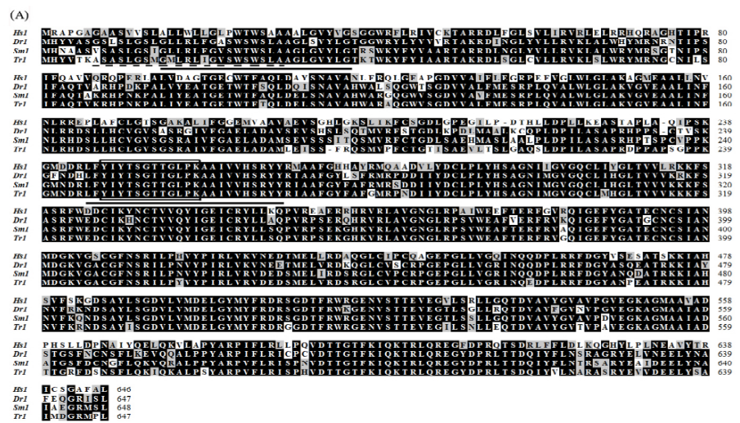
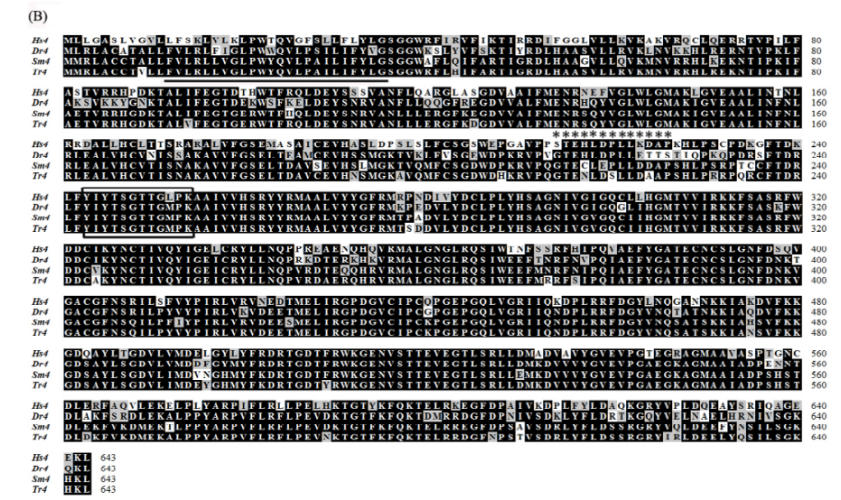
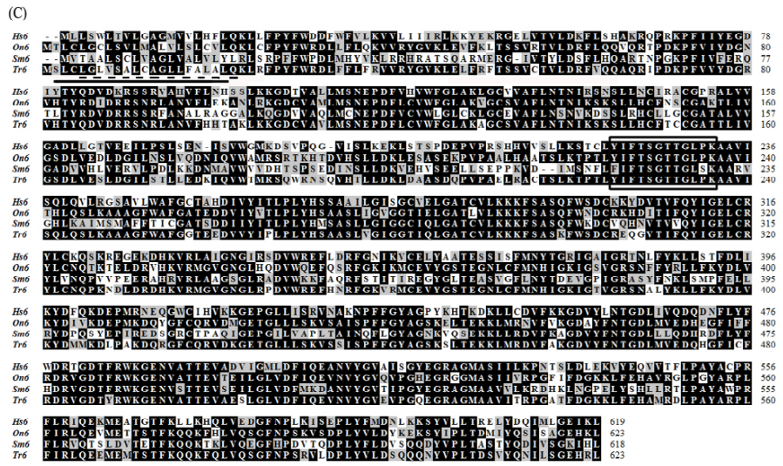
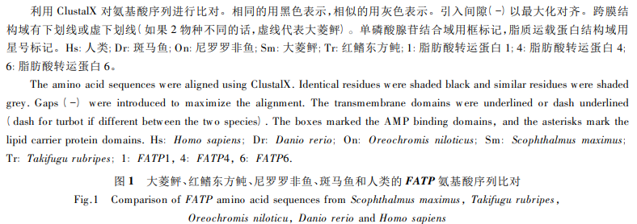
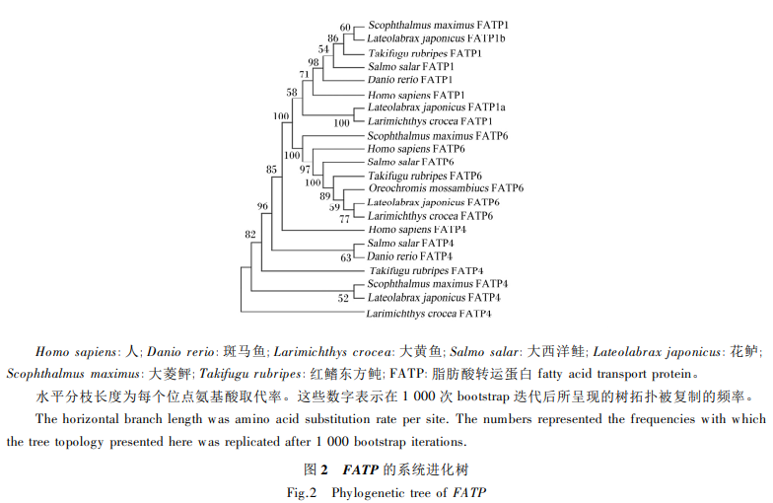
2.2 大菱鲆和红鳍东方鲀 FATP 的组织分布
由图 3 和图 4 可见，在大菱鲆中，FATP1 在大脑、心脏、肾脏和眼睛中 mRNA 相对表达量较高，在鳍、脾脏、胃和幽门盲肠中 mRNA 相对表达量中等，在皮肤中mRNA相对表达量较低; FATP4和FATP6主要表达于消化道，在幽门盲肠和前肠中mRNA相对表达量较高，FATP6 在中肠中 mRNA 相对表达量较低。红鳍东方鲀的FATP也有类似的组织分布，但红鳍东方鲀的FATP6几乎只在肝脏中表达。
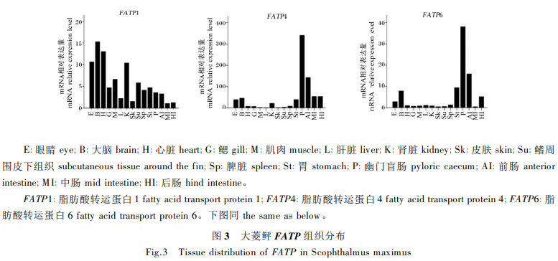
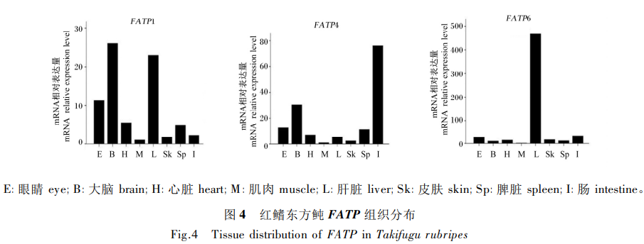
2.3 饲料脂肪水平对大菱鲆和红鳍东方鲀肝脏 FATP mRNA表达的影响
由图 5 可见，饲料脂肪水平对大菱鲆和红鳍东方鲀的肝脏 FATP1、FATP4 和 FATP6的mRNA 相对表达量无显著影响(P＞0.05)。与对照组相比，饲料脂肪水平为16.0%组菱鲆的肝脏 FATP4 和 FATP6 的 mRNA 相对表达量略有升高，饲料脂肪水平为16.0% 组的红鳍东方鲀的肝脏 FATP1 和 FATP6 的 mRNA 相对表达量略有升高。
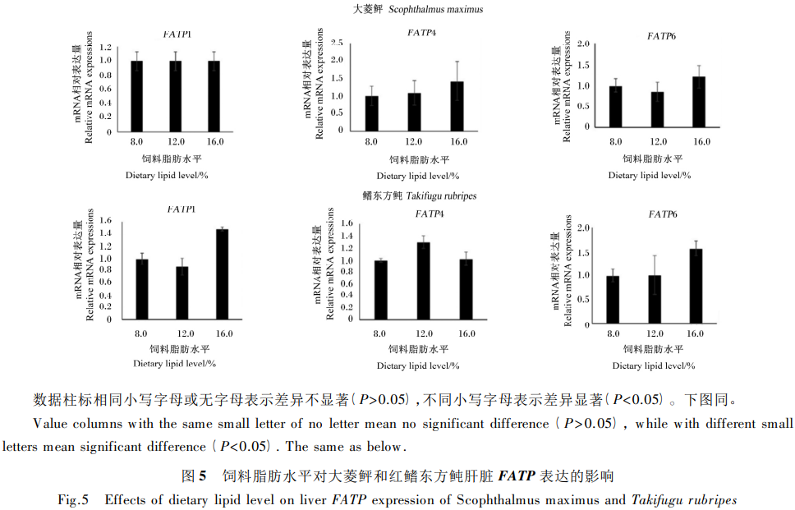
2.4 饥饿时间对大菱鲆和红鳍东方鲀肝脏 FATP mRNA 表达的影响
由图 5 可见，随着饥饿时间的延长，大菱鲆的肝脏 FATP1、FATP4 和 FATP6的mRNA 相对表达量大致呈上升趋势;大菱鲆第 30 天的肝脏FATP1 的 mRNA 相对表达量显著高于第0天、第10天和 第20天( P＜0.05)。
随着饥饿时间的延长，红鳍东方鲀第16 天和 第 31 天的肝脏 FATP1 的 mRNA相对表达量显著高于第0天、第1天、第4 和第9天( P＜0.05) ， 第9天和第31天的肝脏 FATP4 的 mRNA 相对表达量显著高于第0天、第1天和第4天(P＜0.05)， 第16天的肝脏 FATP6 的 mRNA 相对表达量显著高于第0天、第1天、第4天、第9天 和 第31天 ( P＜0.05)。
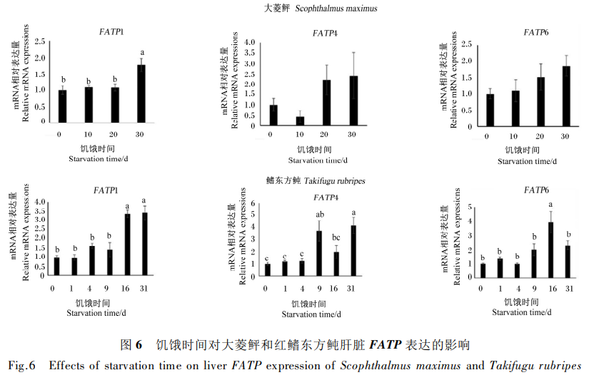
3 讨论
3.1 FATP 序列特征分析
大菱鲆和红鳍东方鲀的 FATP 序列特征与其他物种相似^{[19]}。同时，跨膜结构域普遍存在于2种鱼的 FATP 序列中。尽管由于 FATP 蛋白的疏水特性与脂肪酸相互作用强烈导致跨膜结构域的数量难以预测，但大多数 FATP 序列都有 1～4个跨膜结构域^{[20]}。然而，我们之前的一项研究表明，花鲈 FATP6 没有跨膜结构域，因此不能作为脂肪酸转运体^{[9]}。类似的结果在大造桥虫( Ascotis selenaria) 的 FATP 也被发现^{[5]}。保守的AMP结合域也普遍存在于 2 种鱼的 FATP 序列中，这些结构域对于运输功能都是必不可少的。AMP结合域在所有已知的 FATP 中都已发现。它能传递酰基辅酶 A 合成酶活性，其内部的突变会破坏 FATP 的 LCFA转运活性^{[21-22]}。与AMP 结构域不同的是，脂质转运蛋白结构仅在大菱鲆和红鳍东方鲀 FATP4中存在，在FATP1和FATP6中不存在。脂质转运蛋白结构域通常存在于运输疏水小分子的蛋白质中，这种结构域在哺乳动物和斑马鱼之间高度保守^{[23]}。是否具有脂质转运蛋白结构域表明不同 FATP 亚型之间的功能差异化。与之相对应的是，大菱鲆和红鳍东方鲀FATP6 与其 FATP1 和 FATP4 的同源性较低(＜40%)，预示了可能的较大功能差异。
3.2 大菱鲆和红鳍东方鲀 FATP 的组织分布
我们之前的一项研究表明，花鲈 FATP 的组织分布模式完全不同，FATP1a 在大脑、肝脏、眼睛中mRNA 相对表达量较高，FATP1b 在鳃中mRNA 相对表达量极高，而 FATP6 在几乎所有组织中 mRNA 相对表达量都很低^{[9]}。与花鲈 FATP1相似，大菱鲆和红鳍东方鲀在富含 LC-PUFA的组织，即大脑、眼睛和肝脏中 mRNA 相对表达量较高，表明鱼类FATP1可能在 LC-PUFA 的运输中发挥重要作用。人类和小鼠的研究表明，FATP1 能够促进脂质从骨骼肌和脂肪组织向肝脏的再分配^{[24-25]}。在大西洋鲑鱼(Salmo salar)中，在内脏脂肪中观察到高表达的FATP1，其次是红肌、白肌和心脏，但在肝脏中检测不到 FATP1表达^{[26]}。这与在红鳍东方鲀身上观察到的情况有很大的不同。这种差异可能与红鳍东方鲀主要用肝脏储存脂肪有关^{[27]}。
不同物种肠道中普遍存在高表达的FATP4，推测 FATP4 在食物脂质吸收中发挥作用^{[19,28]}，尽管 FATP4 促进脂肪酸摄取的机制在不同的研究中存在一定的争议^{[29-30]}。小鼠 FATP4 在 LC-PUFA 激活和酰基辅酶 A 合成酶中发挥作用^{[31]}。在不同的研究中，除肠外，FATP4 在大脑内的高表达也是一致的^{[9,32-33]}，证实了 FATP4 在运输大脑中富含的 LC-PUFA 中的作用^{[34]}。
FATP6 作为哺乳动物心脏中的脂肪酸转运体，在心脏与另一种FATP———CD36共定位，增加 LCFA 的摄取^{[35]}。在大菱鲆消化道和红鳍东方鲀肝脏中 FATP6的高表达表明了FATP6在不同物种间的功能差异。
3.3 饲料脂肪水平对大菱鲆和红鳍东方鲀肝脏 FATP mRNA 表达的影响
考虑到 FATP 在脂质运输中的作用，通常假设高饲料脂肪水平会上调 FATP mRNA的表达。在大鼠肌肉中的 FATP1中确实观察到了这一点^{[36]}。在大西洋鲑鱼的前脂肪细胞分化过程中也观察到 FATP1 表达的上调^{[6]}。低表达的FATP1、FATP4和FATP6 甚至被用来指示饲料添加剂对草鱼的降脂作用^{[7]}。然而，本研究中并没有在所有FATP中观察到高脂饲料对 FATP 表达的显著上调。与对照组相比，饲料脂肪水平为 16.0% 组菱鲆的肝脏 FATP4 和 FATP6 的 mRNA 相对表达量略有升高，饲料脂肪水平为 16.0% 组的红鳍东方鲀的肝脏 FATP1 和 FATP6 的 mRNA 相对表达量略有升高。
在尼罗罗非鱼的试验中^{[37]}，高饲料脂肪水平在 60 d 时上调了肠道中 FATP1 的表达，但在90 d 时下调了该基因的表达，表明这种影响具有时间依赖性^{[38]}。在大黄鱼饲养 10 周的试验中，观察到高饲料脂肪水平下调了肌肉中 FATP1 的表达，但对腹膜内脂肪组织中FATP1的表达无显著影响^{[39]}。在斑马鱼中，观察到 FATP 表达对高脂饲料的更复杂的反应^{[40]}。高饲料脂肪水平上调了肝脏和肠道中FATP2和FATP4的表达，下调了肌肉中 FATP1b、FATP2 和 FATP4 的表达^{[40]}。FATP表达对饲料脂肪水平的复杂响应可能与FATP的双向功能有关。据报道，FATP1主要参与脂肪酸的摄取，而不是脂肪酸的外排，但其他对小鼠和叙利亚仓鼠的研究表明，脂肪酸转运体也可能介导脂肪酸的外排，即促进向细胞外的脂肪酸转运^{[41-42]}。
与饲料脂肪水平的研究相比，更多的鱼类研究揭示了FATP表达对饲料中不同脂肪来源或脂肪酸组成的响应^{[9,43]}。与鱼油相比，大西洋鲑鱼饲料中的植物油混合物下调了白色肌肉和内脏白色脂肪组织中 FATP1 的表达，但对心脏、红肌和肌隔中 FATP1 的表达没有显著影响^{[26]}。最近一项在金头鲷(Sparus aurata)骨髓间充质干细胞中的研究显示，亚麻油酸(LA) 和亚麻酸(ALA)以及它们的混合物能够使FATP1的表达明显上调，这被认为能够使得这些脂肪酸处理过的细胞中的脂质含量能够升高^{[44]}。在大黄鱼中，与鱼油相比，饲料中富含亚麻油也能上调肝脏 FATP1 的表达^{[45]}。另一项对黄颡鱼(Pelteobagrus Fulvidraco)原代肝细 胞的研究表明，棕榈酸(PA)和油酸(OA)倾向于下调 FATP4的表达^{[46]}。在雌性斑马鱼发育卵巢和金鲳鱼(Trachinotus ovatus)肝脏中，LC-PUFA分别上调 FATP4 和 FATP6 的表达^{[47-48]}。FATP 表达对饲料的复杂反应也可能与每个 FATP 都有特定的配体和亲和力有关。此外，膜 FATP 作为代谢活动变化的复杂反应也有很大关系^{[49]}。当然，本试验中，因为饲料脂肪水平的上升伴随着饲料中α－淀粉含量的下降，因此，虽然尚未有研究阐述淀粉对 FATP 表达的影响，但是这个影响因素也值得关注。
3.4 饥饿时间对大菱鲆和红鳍东方鲀肝脏 FATP mRNA表达的影响
在脂肪酸被靶向β－氧化的组织中，需要 FATP 来促进脂肪酸的摄取和沉积^{[50-51]}。本试验中肝脏相关 FATP 表达结果说明大菱鲆和红鳍东方鲀的肝脏是脂肪酸β－氧化的重要部位。饥饿对 FATP 表达的刺激在其他物种中也有观察到。斑马鱼肝脏 FATP1a，肠道FATP4和FATP6以及肌肉 FATP1b、FATP4 和 FATP6 的表达在饥饿条件下显著上调^{[40]}。在银鲳(Pampus argteus) 幼鱼中，即使是短期(＜6 d)的饥饿也会上调肝脏中FATP1的表达^{[52]}。另一项对虹鳟(Oncorhynchus mykiss)的研究表明，禁食( 15、25和35 d)增加了白肌、红肌和脂肪组织中FATP1的 mRNA相对表达量^{[53]}。然而，在大西洋鲑鱼中，禁食 2 周后，脂肪组织中 FATP1 的 mRNA相对表达量减少，表明脂肪酸摄取和沉积减少^{[54]}。不同研究中 FATP1 对饥饿的不同反应可能是由于不同物种和组织间的 FATP 功能多样化所致。例如，增加小鼠骨骼肌 FATP1 表达的目标是氧化脂肪酸，但鱼类组织的情况可能不同^{[50]}。令人遗憾的是，本研究没有包括其他 FATP 亚型，即 FATP2、FATP3 和 FATP5。未来的研究需要致力于这些 FATP 亚型在鱼体中的特征研究。
4 结论
① 大菱鲆和红鳍东方鲀 FATP 表达的组织分布模式不同，但 FATP 表达对饲料脂肪水平和饥饿时间的响应相似。
② 大菱鲆 FATP1 在大脑、心脏、眼睛和肾脏中高表达，而红鳍东方鲀 FATP1 在肝脏中高表达。大菱鲆 FATP6 在幽门盲肠和前肠中高表达，而红鳍东方鲀 FATP6 仅在肝脏中高表达。
③ 在大菱鲆和红鳍东方鲀中，饲料脂肪水平对肝脏 FATP 的表达均无显著影响。饥饿可上调红鳍东方鲀肝脏 FATP1、FATP4 和 FATP6 以及大菱鲆肝脏 FATP1的表达。
参考文献：略
原文刊登在《动物营养学报》，网络首发时间：2022-08-17 09:01:04

科学研究

胍基乙酸对斑点叉尾鮰生长、肝脏抗氧化和肌肉能量代谢的影响
于海罗^{1,2}，肖调义¹ ，骆艺文²，王红权¹，任为²，叶利海²，章燕铃¹
（1. 湖南农业大学，湖南省特色水产资源利用工程技术研究中心，湖南 长沙 410128；
2. 武汉正大水产有限公司，湖北 武汉 430070b)
摘要：为研究饲料中添加胍基乙酸（GAA）对斑点叉尾鮰生长、肝脏抗氧化以及肌肉能量代谢的影响。本实验共设计4个实验组，分别投喂含 0（对照组）、300、600 和 900 mg/kg GAA（GAA0、GAA300、GAA600 和 GAA900）的等能等氮饲料。实验鱼初始体质量为（36.67±0.00）g，实验周期 8 周。结果显示，各添加 GAA 组末均重（FBW）和增重率（WGR）较对照组均有提高趋势，但差异不显著；添加 GAA 显著影响脏体比（VSI）和腹脂率（IPF），在 GAA300组VSI 和 IPF 最低；以 IPF 和 VSI 为评价指标，通过二次函数分析获得 GAA 最适量分别为 275 和 150 mg/kg。添加 GAA对全鱼水分、粗蛋白、粗脂肪和灰分均无显著影响，对肌肉中游离氨基酸和脂肪酸均无显著影响，但能显著提高肌肉中羟脯氨酸（HYP）含量，改善肌肉品质。添加 GAA 可提高肝脏抗氧化能力，其中 GAA300 组的总抗氧化能力（TAOC）和超氧化物歧化酶（SOD）活性显著高于对照组。添加 GAA 可改善肌肉能量代谢，其中 GAA300 组的琥珀酸脱氢酶（SDH）和丙酮酸激酶（PK）活性显著高于对照组。研究表明，饲料中添加 GAA 对斑点叉尾鮰生长及饲料利用无显著促进作用，但添加 150~300 mg/kg GAA 能降低斑点叉尾鮰腹部脂肪含量和脏体比，并能提高肝脏抗氧化能力和肌肉能量代谢。
关键词：斑点叉尾鮰；胍基乙酸(GAA)；生长；肝脏抗氧化性能；肌肉能量代谢
Effects of feeding different diets on survival, nutritional composition, digestionand immunity of the juvenile Chinese mitten crab (Eriocheir sinensis) during overwintering
YU Hailuo12，XIAO Tiaoyi , LUO Yiwen’ , WANG Hongquan'，REN Wei'，YE Lihai'，ZHANG Yanling^{, 3 *}
（1.Hunan Engineering Technology Research Center of Featured Aquatic Resources Uitilization,Hunan Agricultural lniversit,Changsha 410128,China; 2. Wuhan CP Aquatic Co.,Ltd，Wuhan 430070，China）
Abstract：A 8-week feeding trial was conducted to study the effect of dietary guanidinoacetic acid (GAA) on the growth performance, hepatic anti-oxidative capacity and muscle energy metabolism of channel catfish (Ictalurus punctatus). Four isonitrogenous and isocaloric experimental diets with 0 (control diet), 300, 600, and 900 mg/kg GAA (GAA0, GAA300, GAA600, and GAA900) were formulated. The initial body weight (IBW) of experiemental I.punctatus was (36.67±0.00) g. The results showed that appropriate dietary GAA could improve the average final body weight (FBW) and weight gain rate (WGR), but not significantly. While the viscerosomatic index (VSI) and intraperitoneal fat ratio (IPF) of experiemental I.punctatus were significantly affected by dietary GAA levels, with the lowest values in GAA300 group. Based on the quadratic regression analysis of IFP and VSI, the optimal dietary GAA level for I.punctatus was 275 mg/kg and 150 mg/kg, respectively. The addition of GAA in diet had no significant effect on moisture content, crude protein, crude fat and ash content of whole fish, as well as the free amino acids and fatty acids in muscle. While the hydroxyproline (HYP) in muscle was significantly increased with the increase of dietary GAA for better muscle quality. Additionally, dietary GAA can improve hepatic anti-oxidative capacity. The total antioxidative capacity (T-AOC) and superoxide dismutases (SOD) activities of fish in GAA300 group were significantly higher than those of the control group. GAA can also improve muscle energy metabolism, and the succinate dehydrogenase (SDH) and pyruvate kinase (PK) activities of fish in GAA300 group were significantly higher than those of the control group. Conclusively, dietary GAA has no significant effect on growth performance and feed utilization of I.punctatus. While 150-300 mg/kg GAA in diet can reduce intraperitoneal fat content and viscerosomatic index, and improve hepatic anti-oxidative capacity and muscle energy metabolism of I.punctatus.

Key words：Eriocheir sinensis; Overwintering period; Nutrients; Fatty acid; Antioxidant capacity

肌酸在机体能量代谢中发挥重要作用，其磷酸肌酸形式可提供高能磷酸键供二磷酸腺苷(ADP)生成三磷酸腺苷(ATP)，维持 ATP 动态平衡。肌酸可在机体内自行合成，也可外源添加，但肌酸在饲料添加过程中存在不稳定性。甘氨酸与L-精氨酸在精氨酸-甘氨酸脒基转移酶（AGAT）作用下生成胍基乙酸（GAA）和鸟氨酸。GAA 是肌酸的合成前体物质，GAA 在胍基乙酸脒基转移酶（GAMT）作用下生成肌酸^{[1]}。GAA 性质稳定，因此常用 GAA 作为肌酸的补充源^{[2]}。饲料中添加 GAA 在畜禽上应用广泛，大量研究表明 GAA 可以提高动物的生长性能^{[3-5]}，改善肌肉品质和提高抗氧化能力^{[6-7]}。目前 GAA 在水产方面的研究报道相对较少，集中在红鼓鱼（Sciaenops ocellatus）、牛蛙（Lithobates catesbeianus）、草鱼（Ctenopharygodon idella）和尼罗罗非鱼（Oreochromis niloticus）^{[8-12]}等种类，未见有关于GAA对斑点叉尾鮰（Ictalurus punctatus）生长、抗氧化能力及能量代谢影响的报道。
斑点叉尾鮰属鲇形目（Siluriformes）鮰科（Ictaluridae），原产于北美洲大陆，分布范围从加拿大南部到墨西哥北部，1984 年由湖北省水产科学研究所引进至中国^{[13]}。据 2021 中国渔业统计年鉴数据显示，斑点叉尾鮰 2020 年养殖产量约 30.85 万 t，加工量约为 4.65 万t，斑点叉尾鮰已逐渐成为消费者喜爱的经济鱼类。但近年来消费者对鱼肉品质要求在不断提高，而不同养殖模式^{[14]}、饲料料型^{[15]}以及暂养环境^{[16]}等都会对斑点叉尾鮰肌肉品质产生影响，因此改善斑点叉尾鮰肌肉品质尤为重要。因此，本实验将验证 GAA 对斑点叉尾鮰的生长性能、肌肉品质、抗氧化能力和能量代谢的影响，以期为 GAA 在水产上应用提供更多参考依据。
1. 材料与方法
1.1 饲料配方与制作
实验饲料以国产鱼粉、猪肉粉、豆粕和菜粕为蛋白源，豆油和鱼油为脂肪源，面粉为糖源（原料均由武汉正大水产有限公司提供）。在基础饲料中添加 0、300、600 和 900 mg/kg GAA（有效含量 ≥95%，湖北景瑞天恒生物科技有限公司），配制成 4 种等能等氮的实验饲料，基础饲料组成及营养成分见表1。实验饲料在武汉正大水产有限公司研发中心实验室制作，所有原料粉碎后经 60 目分级筛，按配比混匀，少量组分逐级扩大法混合，经熟化和烘干制成直径 1.8 mm的实验饲料，置于4℃冰箱保存备用。
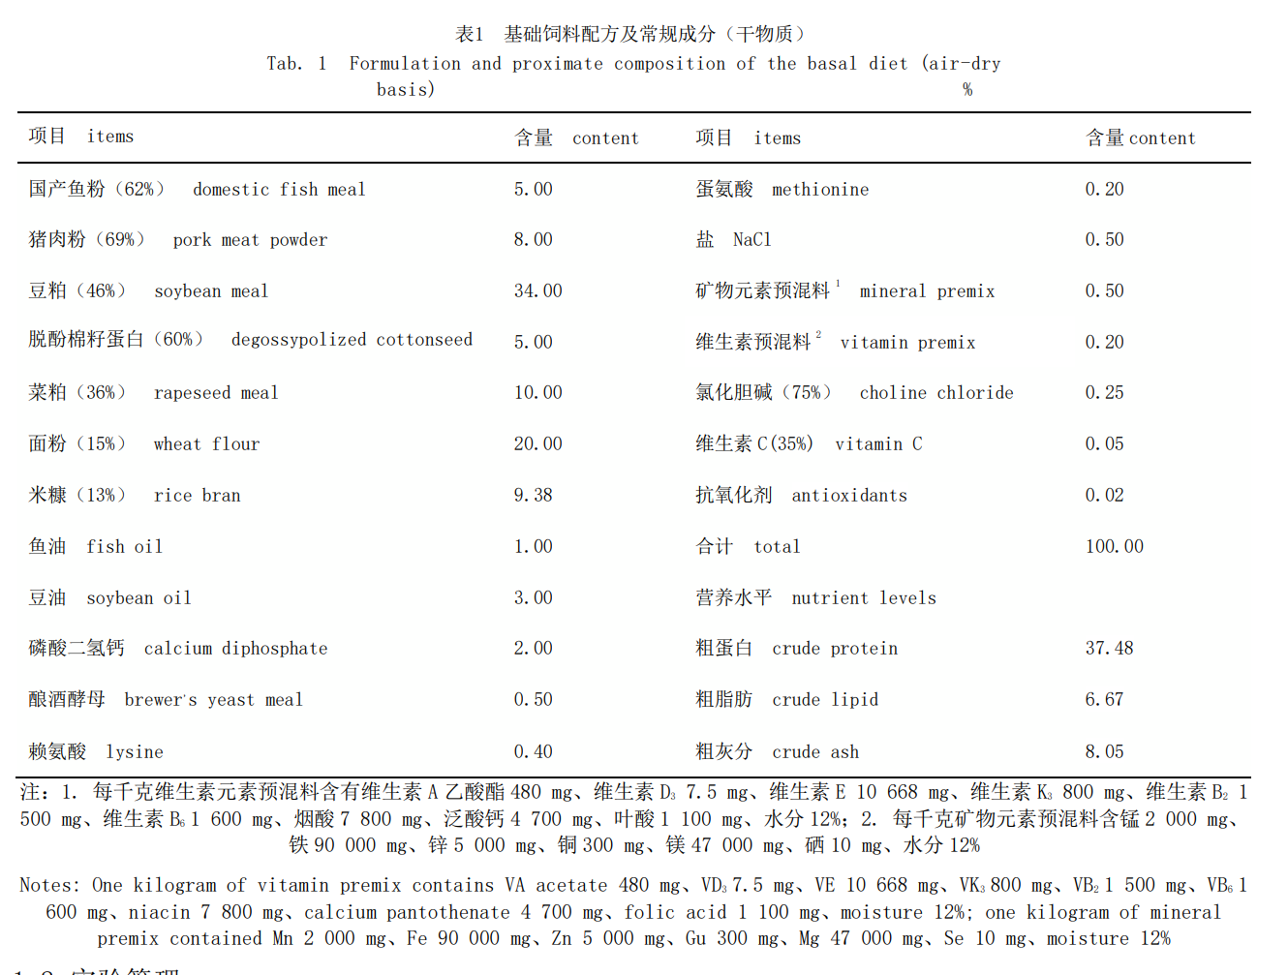
1.2 实验管理
实验斑点叉尾鮰由武汉正大水产有限公司提供，养殖地点为武汉正大水产有限公司实验车间。将实验斑点叉尾鮰置于网箱（2 m×2 m×1.6 m）中暂养 2 周，暂养期间使用武汉正大水产有限公司专用斑点叉尾鮰料，每天分别在 6:30 和 18:00 饱食投喂进行驯食。驯食完成后禁食 24 h，挑选初重规格为（36.67±0.00）g 的健康斑点叉尾鮰至体积为 1 000 L 的实验桶中，24 h 后开始投喂实验料。实验共设 4 个处理组，每组 5 个重复，每个重复 30 尾斑点叉尾鮰。养殖期间每天分别在 6:30 和 18:00饱食投喂；采用连续流水养殖，水源经沙滤、曝气和消毒，连续增氧保持溶解氧 7.0 mg/L 以上；pH7.5～8.2，水温 25～30℃；水质氨氮低于 0.02 mg/L，亚硝酸盐低于 0.01 mg/L。光照为自然光源，养殖周期为 8 周。
1.3 样品制备与分析
生长性能与饲料利用。养殖结束时将斑点叉尾鮰饥饿 24 h，对所有斑点叉尾鮰称重并计数，计算增重率、成活率和饲料系数；每桶随机取 14 尾吸干体表水分测量体重和体长，计算肥满度；其中 10 尾解剖取内脏和肌肉，分别计重后将肝脏和肌肉保存于-80℃备用；剩余 4 尾用于分析体常规营养成分。
全鱼和饲料常规营养成分测定。采用乙醚抽提法（GB/T6433—1994）测定全鱼的粗脂肪，采用凯氏定氮法（GB/T 6432—1994）测定粗蛋白，采用马弗炉 550℃灼烧法（GB/T6438—1992）测定粗灰分，采用 105℃烘干恒重法测定水分含量。
组织的酶活性和肌糖原含量测定。肝脏或肌肉酶活性指标和肌糖原含量测定，均使用南京建成生物工程研究所试剂盒测定。测定方法：肝脏总抗氧化能力 T-AOC（ABTS 法）、谷胱甘肽过氧化物酶GSH-Px（比色法）、丙二醛 MDA（TBA 法）、超氧化物歧化酶 SOD（羟胺法）、过氧化氢酶 CAT(比色法）、丙酮酸激酶 PK（紫外比色法）、琥珀酸脱氢酶 SDH（比色法）、肌酸激酶 CK（比色法）、羟脯氨酸 HYP（碱水解法）、肌糖原（比色法），具体操作步骤参照说明书进行。
肌肉氨基酸和脂肪酸测定。取肌肉样品 2.5 g，用盐酸匀浆、超声浸提等方法，使用氨基酸分析仪（L8900日立）测定肌肉氨基酸组成。取肌肉样品 0.5 g 置于 50 mL 离心管中，加入苯-石油醚混合溶剂密闭浸提，用气相色谱质谱联用仪（安捷伦 7890A/5975C）测定脂肪酸组成。
1.4 计算公式

各个指标计算公式：
增重率 (weight growth rate, WGR, %)=(W₂－W₁)/W₁×100%
特定生长率 (specific growth rate, SGR, %)=(lnW₂－lnW₁)/t×100%
饲料系数 (feed coefficient ratio, FCR)=Ct/(W₂－W₁)
肥满度 (condition factor, CF, g/cm³)=W₀/L_{b}³×100
肝体比 (hePatosomatic index, HSI, %)=Lw/W₀×100%
脏体比 (viscerosomatic index, VSI, %)=Cw /W₀×100%
腹脂率 (intraperitioneal fat ratio, IPF,%)=W_{f} /W₀×100%
式中，W0 为体质量（g），W1 为初始体质量（g），W2 为终末体质量（g），Ct 为每桶累计耗用饲料总重（g），Lb 为体长（cm），Lw 为肝脏重量（g），Cw 为内脏重量（g），Wf 为腹部脂肪重量（g），t 为养殖周期（d）。
1.5 数据分析
数据用 IBM SPSS 22.0 软件进行单因素方差分析（One-Way ANOVA），用 Tukey 多重比较组间均值差异，P < 0.05 表示差异显著；数据以平均值±标准误（mean±SE）表示。
2. 结果
2.1 饲料中 GAA 水平对斑点叉尾鮰生长及饲料利用的影响
添加 GAA 可显著影响斑点叉尾鮰的形体指标，与对照组相比，VSI 和 IPF 在 GAA300 组有下降趋势（P > 0.05），之后随着 GAA 添加水平的增加而升高，与 GAA300 组相比，GAA900 组斑点叉尾鮰的VSI 和 IPF 显著升高（P < 0.05）（表 2）。饲料中添加 GAA 对 FBW、WGR、SGR、FCR、HSI、CF 和 SR无显著影响（P > 0.05），FBW 和 WGR 在 GAA300 组最高（表 2）。以 IPF 为指标通过二次函数分析，获得最适 IPF 的 GAA 添加量为 275 mg/kg（图 1）；以 VSI 为指标通过二次函数分析，获得最适 VSI的 GAA 添加量为 150mg/kg（图 2）。
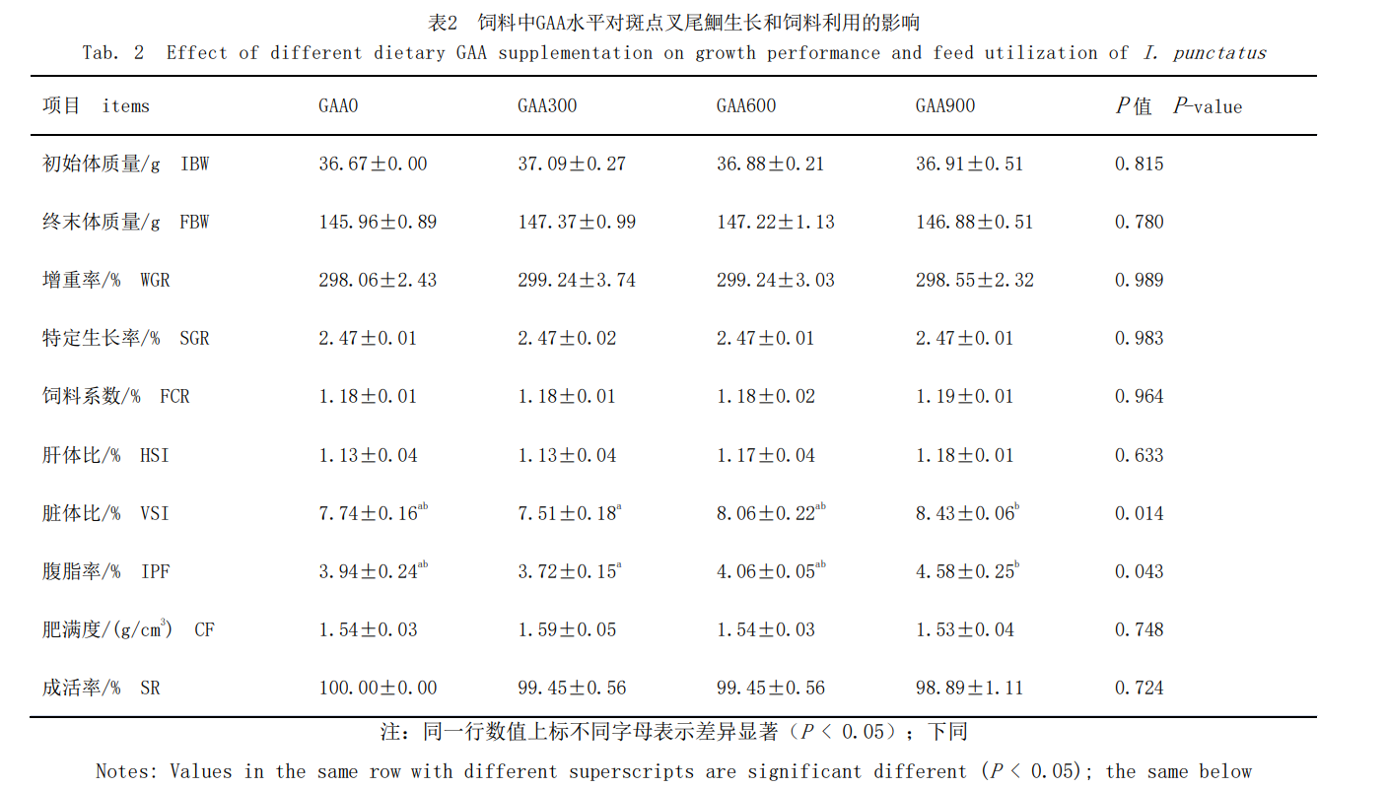

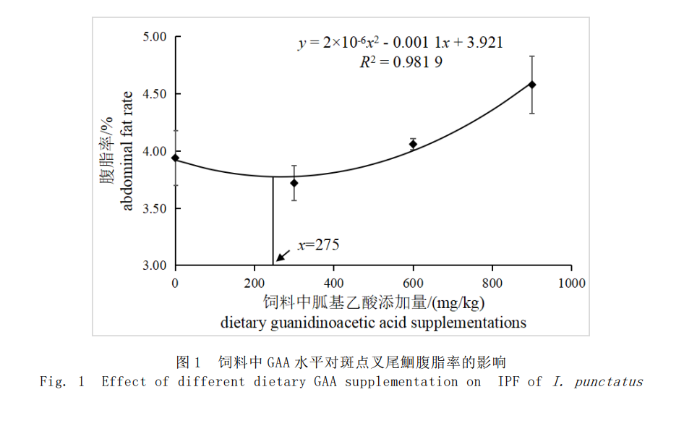
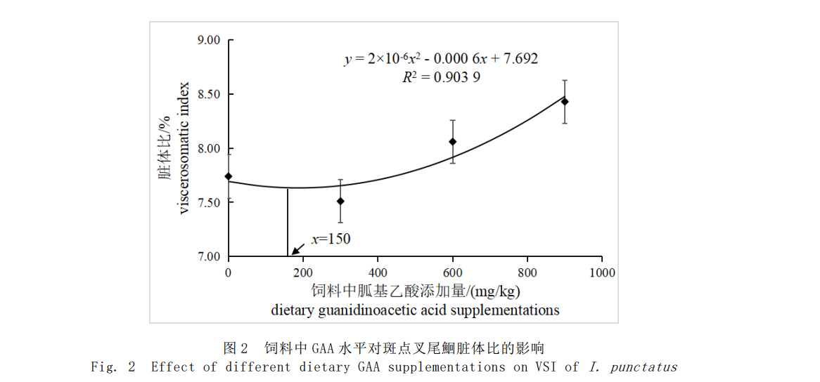

2.2 饲料中 GAA 水平对斑点叉尾鮰肌肉品质的影响
添加 GAA 对斑点叉尾鮰全鱼水分、粗蛋白、粗脂肪和粗灰分含量均无显著影响（P > 0.05）（表3）。肌糖原含量随着 GAA 添加水平的增加有升高趋势（P > 0.05）；各添加组羟脯氨酸（HYP）含量显著高于对照组（P < 0.05）（表 4）。饲料 GAA 水平对斑点叉尾鮰肌肉中游离氨基酸（表 5）和脂肪酸（表 6）含量均无显著影响（P > 0.05）。

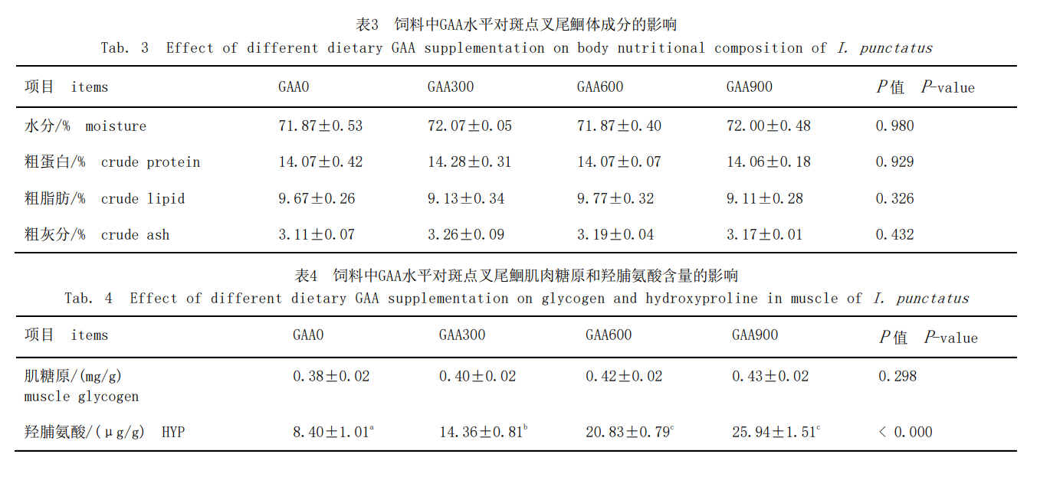
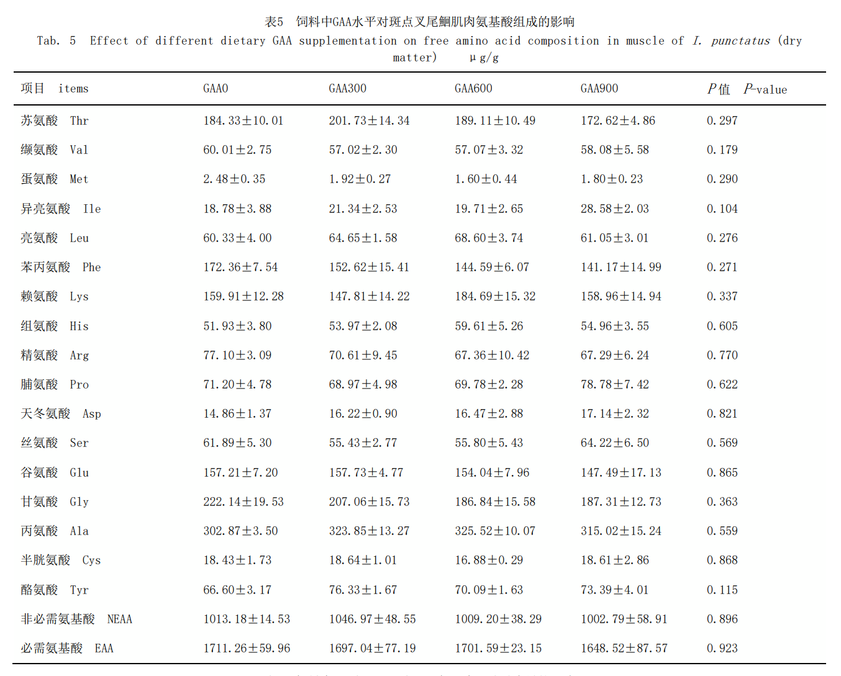
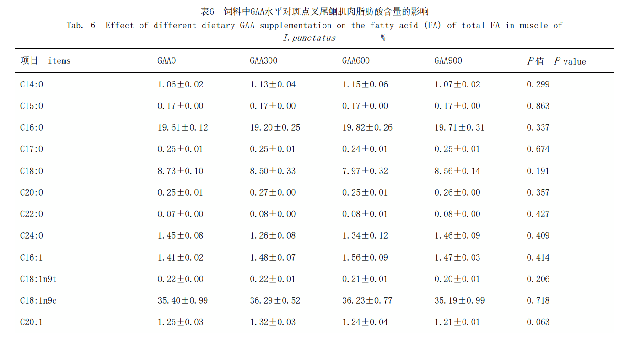
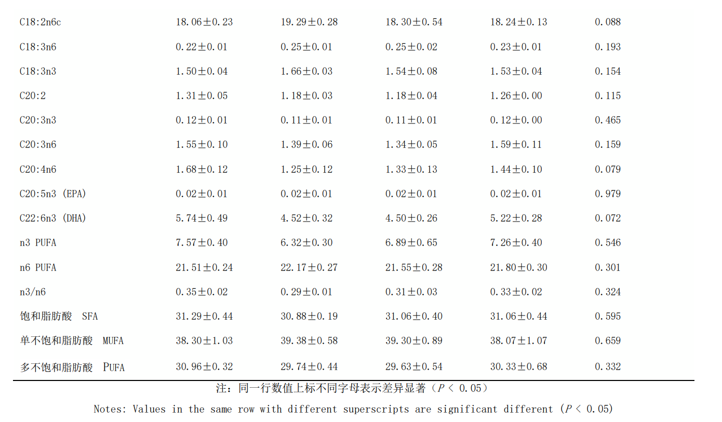
2.3 饲料中 GAA 水平对斑点叉尾鮰肝脏抗氧化指标的影响
添加 GAA 显著影响斑点叉尾鮰肝脏 T-AOC、MDA 和 SOD 抗氧化指标（P < 0.05）。GAA300 组 T-AOC 显著高于其他组（P < 0.05），其他组间无显著差异（P > 0.05）；与对照组相比，MDA 含量在GAA600 组显著升高，在 GAA900 组达到最大（P < 0.05）；与对照组相比，GAA300 组和 GAA600 组的SOD 活性显著升高（P < 0.05），GAA900 组 SOD 活性有升高趋势（P > 0.05）；各组间的 GSH-Px 和CAT 活性无显著差异（P > 0.05），GSH-Px 活性在 GAA300 组最高（表 7）。
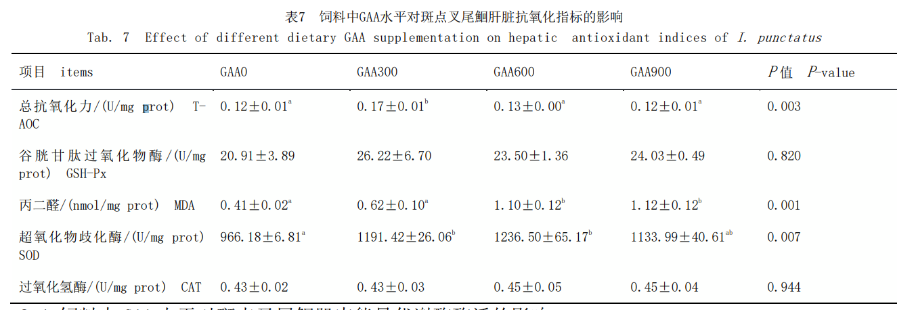
2.4 饲料中 GAA 水平对斑点叉尾鮰肌肉能量代谢酶酶活的影响
随着 GAA 添加水平增加，肌肉 CK 酶活性呈先上升后下降的趋势，但各组间无显著差异（P > 0.05）；与对照组相比，肌肉中 SDH 酶活性在 GAA300 组显著升高（P < 0.05）；肌肉 PK 酶活性随GAA 添加水平的增加先上升后下降，其中 GAA300 组和 GAA600 组的 PK 酶活性显著高于对照组（P < 0.05）（表 8）。
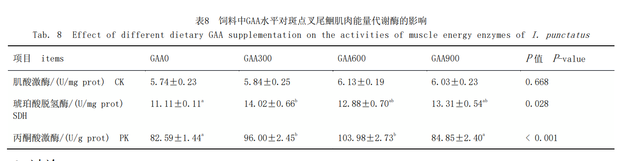
3 讨论
3.1 饲料中 GAA 水平对斑点叉尾鮰生长性能的影响
研究表明，适宜的精氨酸可促进生长^{[17]}。GAA 由甘氨酸和 L-精氨酸合成，添加外源性 GAA 可作为精氨酸的有效替代物，促进精氨酸用于蛋白质合成代谢、信号传导和激素释放等；同时可直接提高磷酸肌酸 ATP 值，提供更多 ATP 促进肌纤维发育，改善动物的生长性能^{[18]}。但在本研究中添加 GAA 对斑点叉尾鮰生长并无显著的促进作用，这与先前的研究结果一致。洑琴等^{[19]}在饲料中添加 250、500 和1 000 mg/kg GAA 对建鲤（Cyprinus carpio var. Jian）FBW、SGR 和 WGR 均无改善作用。Stites等^{[8]}在红鼓鱼饲料中添加 GAA（0、5 和 10 g/kg）和肌酸（0 和 20 g/kg）发现，添加 GAA 对 FBW 和WGR 无促进作用；但 Lin 等^{[9]}研究发现，添加 0.4 g/kg GAA 可显著提高牛蛙生长性能，造成这些结果差异可能的原因是不同的养殖动物对精氨酸的需求量不同。有研究表明精氨酸可调节脂肪组织和肌肉组织之间的脂质分布^{[20]}。本研究中，随着 GAA 添加水平增加，斑点叉尾鮰腹脂率 IPF 呈现先下降后上升趋势，在添加 300 mg/kg 组最低。以 IPF 为指标通过二次函数分析，获得最适 IPF 的 GAA 添加量为275 mg/kg，说明添加适量的 GAA 可有效减少腹腔脂肪蓄积，间接调节脂质分布。
3.2 饲料中 GAA 水平对斑点叉尾鮰肌肉品质的影响
胶原蛋白是反映肌肉品质的重要指标，胶原蛋白及其交联结构与肌肉硬度和质地有关，鱼类研究表明肌肉中胶原蛋白含量与硬度成正比^{[21]}。李乃顺等^{[22]}研究绿原酸对草鱼生长及肉质的影响中也指出，当添加量为 0.02%时可显著提高肌肉中胶原蛋白的含量，从而改善肌肉品质。羟脯氨酸是胶原蛋白特有的氨基酸，补充适量羟脯氨酸可帮助体内胶原蛋白的重建。刘云正^{[23]}研究发现，高植物蛋白替代鱼粉后添加羟脯氨酸对大菱鲆（Scophthalmus maximus）幼鱼生长的影响，表明添加 40 I 和 50 I羟脯氨酸可以显著提高肌肉羟脯氨酸和胶原蛋白含量。本研究中，添加 300~900 mg/kg GAA 可显著提高肌肉羟脯氨酸含量，从而提高肌肉中胶原蛋白含量，改善肌肉品质。动物肌肉停止供氧后，通过无氧酵解产生乳酸导致 pH 降低，进而影响肉色、系水力等[1]。添加 GAA 可直接提高磷酸肌酸 ATP 值，降低肌糖原作为能源物质的分解，缓解肌肉无氧酵解和降低乳酸含量，从而改善肌肉品质，所以肌糖原含量也可作为肌肉品质评价指标。本实验中添加 GAA 后，肌肉中肌糖原含量均有提高，有助于提升斑点叉尾鮰肌肉品质。Yang 等[10]在植物蛋白饲料中添加 0、150、300、450 和 600 mg/kg GAA，通过60 d 养殖发现添加 300 mg/kg 组可显著提高肌肉中 EPA 和 DHA 含量，并对游离氨基酸中必需氨基酸和氨基酸总量产生显著影响。本实验中，添加 GAA 对肌肉游离氨基酸和脂肪酸均无影响，可能是与养殖品种和养殖周期相关，具体原因还需进一步研究。
3.3 饲料中 GAA 水平对斑点叉尾鮰肝脏抗氧化指标的影响
动物机体抗氧化酶系包括 SOD、GSH-Px、CAT 等，T-AOC 是反映机体总抗氧化机能的指标。SOD 能够清除细胞中多余的自由基（O₂⁻），抵抗过氧化物攻击而保护细胞；GSH-Px 催化过氧化氢分解，降低过氧化物的含量，保护细胞膜结构和功能完整性，使机体不受氧化损害；CAT 将过氧化氢催化分解成水，解除自由基氧化造成的损害^{[24]}。耿凯等^{[25]}在育肥猪饲料中添加 0.5% GAA 中药制剂发现，添加0.5% GAA 中药制剂可显著提高肝脏 T-AOC、SOD 和 GSH-Px 含量，提高育肥猪的抗氧化能力。王子苑等[26]在肉牛基础饲料中分别添加 400 和 800 mg/kg GAA，结果表明，添加 400 mg/kgGAA 可显著提高肝脏 T-AOC 和内源性抗氧化酶 SOD、GSH-Px 酶活性，提高机体抗氧化能力。Zeng 等^{[27]}发现，植物蛋白饲料中分别添加 0.2、0.4、0.6 和 0.8 g/kg GAA 对牛蛙生长及抗氧化性能的影响，表明 0.4~0.6 g/kg 组血清 T-AOC 显著高于对照组，CAT 与添加量呈正相关，在 0.8 g/kg 添加量时达到最大值。本研究中，添加 300 mg/kg GAA 可显著提高斑点叉尾鮰肝脏 T-AOC 和 SOD 水平，分析可能是斑点叉尾鮰摄入适量 GAA 有助于提高肌酸和磷酸肌酸含量，肌酸具有直接抗氧化作用，磷酸肌酸可抑制氧化应激反应增强抗氧化酶系统^{[24]}；当 GAA 添加量为 600~900 mg/kg 时，斑点叉尾鮰肝脏抗氧化能力反而降低，可能是添加过量导致 GAA 代谢紊乱或化合物大量积累，GAA 表现为强氧化剂，并诱导氧化应激^{[28]}，从本实验 MDA 变化推测高剂量 GAA 可导致斑点叉尾鮰呈氧化应激状态。
3.4 饲料中 GAA 水平对斑点叉尾鮰能量代谢关键酶的影响
CK 将磷酸肌酸上磷酸基团转移到 ADP 后合成 ATP，因此肌酸激酶在能量代谢中起重要作用^{[1]}；SDH 参与三羧酸循环，间接反映线粒体功能和组织供氧情况^{[18]}。Azizaa 等^{[12]}在尼罗罗非鱼饲料中添加0.12%和 0.18% GAA 均能显著提高 CK 活性；Lin 等^{[9]}也证实添加 0.4 和 4 g/kg GAA 可显著提高 CK 活性。本实验中添加 300~900 mg/kg GAA 较对照组 CK 活性和肌糖原含量均有提高趋势，说明添加 GAA可能有助于减少糖类物质分解，更多以糖原形式储能。PK 是糖酵解限速酶之一，将磷酸烯醇式丙酮酸催化成丙酮酸并伴随有 ATP 生成，可反映糖酵解水平。本实验研究表明添加 300 mg/kg GAA 显著提高 PK 活性，与前述部分研究证实 GAA 可提高肌糖原含量的结果相对应，说明添加 GAA 可促进糖酵解和能量代谢。这与李洁蕾等^{[29]}研究结果一致；而王子苑等^{[26]}在肉牛饲料中添加 400 mg/kg GAA 和洑琴等^{[19]}在建鲤饲料中添加 250~1 000 mg/kg GAA 均显著降低了 PK 活性，推测可能是与养殖动物种类相关。
4 结论
本实验条件下，斑点叉尾鮰饲料中添加适量的 GAA（150~300 mg/kg）能降低腹部脂肪和脏体比，提高肝脏抗氧化能力和肌肉能量代谢。
参考文献：略
原文刊登在《水产学报》，网络首发时间: 2022-08-16 15:49:30

发酵豆粕、肉骨粉及其混合物替代鱼粉对大口黑鲈生长、血清生化指标和肠道组织学的影响
卞宇豪^{1,2,3}杨航^{1,2,3}许晓莹^{1,2,3} 林夏^{1,2,3}曹凯林^{1,2,3} 李小勤^{1,2,3}冷向军^{1,2,3∗}
- 上海海洋大学水产与生命学院，水产科学国家级实验教学示范中心，上海 201306；2.上海海洋大学水产与生命学院，农业农村部鱼类营养与环境生态研究中心，上海 201306；3.上海海洋大学水产与生命学院，水产动物遗传育种中心上海市协同创新中心，上海 201306）
- 摘要: 为探究 2 种蛋白源单一和混合替代鱼粉对大口黑鲈生长性能、血清生化指标和肠道组织学的影响，实验用发酵豆粕(FSM)、肉骨粉(MBM)和发酵豆粕+肉骨粉(FSM+MBM)混合物(1:1)等蛋白替代基础饲料(含鱼粉 350 g/kg)中150 g/kg 的鱼粉，使鱼粉含量降为 200 g/kg，共配制成 4 种等氮等脂的实验饲料，记为 FM(对照组)、FSM、MBM和FSM+MBM组，投喂初始体质量为(21.2 ± 0.1)g的大口黑鲈 8 周。结果显示，与对照组相比，各替代组的增重率均无显著差异，但 FSM 组的增重率显著低于FSM+MBM 组。此外，FSM 组的饲料系数较对照组和MBM 组显著升高。各组在全鱼成分(水分、粗蛋白、粗脂肪、粗灰分)和干物质消化率、蛋白质消化率以及蛋白质沉积率上无显著差异，而 FSM 组的蛋白质效率和脂肪沉积率显著低于对照组。此外，FSM 组的血清谷草转氨酶显著增加，而血清总抗氧化能力以及超氧化物歧化酶、溶菌酶活性显著降低。在前肠形态学方面，各替代组的绒毛宽度均显著低于对照组，FSM 组的绒毛高度、肌层厚度以及绒毛长度显著高于对照组。以上结果表明，在鱼粉含量为 350 g/kg的饲料中，肉骨粉、发酵豆粕+肉骨粉混合物可以有效替代 150 g/kg 的鱼粉(鱼粉含量降至 200 g/kg)，不会影响大口黑鲈的生长性能、营养物质利用率、抗氧化能力、非特异性免疫和肠道健康，发酵豆粕+肉骨粉混合物替代鱼粉的效果优于发酵豆粕。本研究结果可为大口黑鲈饲料中蛋白源的开发和低鱼粉饲料的配制提供依据。
关键词: 发酵豆粕；肉骨粉；大口黑鲈；生长性能；营养物质利用；血清生化指标；肠道组织学
Effects of replacing dietary fish meal with fermented soybean meal, meat and bone meal and their mixture on growth, serum biochemical indices and intestinal histology of largemouth bass (Micropterus salmoides)
BIAN Yuhao^{1,2,3} YANG Hang^{1,2,3} XU Xiaoying^{1,2,3} LIN Xia^{1,2,3} CAO Kailin^{1,2,3}
LI Xiaoqin ^{1,2,3}LENG Xiangjun^{1,2,3∗}
(1.National Demonstration Center for Experimental Fisheries Science Education, College of Fisheries and Life Science, Shanghai Ocean University, Shanghai 201306, China; 2. Centre for Research on Environmental Ecology and Fish Nutrition (CREEFN) of the Ministry of Agriculture and Rural Affairs, College of Fisheries and Life Science, Shanghai Ocean University, Shanghai 201306, China; 3. Shanghai Collaborative Innovation for Aquatic Animal Genetics and Breeding, College of Fisheries and Life Science, Shanghai Ocean University, Shanghai 201306, China)
*LENG Xiangjun. E-mail: xjleng@shou.edu.cn
Abstract: This study was conducted to investigate the effects of replacing fish meal with two protein sources individual or in combination on the growth performance, serum biochemical indices and intestinal histology of largemouth bass (Micropterus salmoides). Fermented soybean meal (FSM), meat and bone meal (MBM) and FSM + MBM mixture (1:1) were used to replace 150 g/kg fish meal in the control diet containing 350 g/kg fish meal, to form four isonitrogenous and isolipidic diets. Then, the four diets were fed to M. salmoides with initial body weight of (21.2 ± 0.1) g for 8 weeks. Compared with the control group, the weight gain (WG) in the three fish meal-replaced groups showed no significant difference, but the WG in FSM group was lower than that in FSM+MBM group. Moreover, the feed conversion ratio of FSM group was significantly higher than that of the control and MBM groups. There were no significant differences in the whole body composition (moisture, crude protein, crude lipid and crude ash contents), dry matter digestibility, protein digestibility and protein retention among all the groups, but the protein efficiency ratio and lipid retention were decreased by dietary FSM. In terms of serum biochemical indicators, FSM group displayed higher aspartate aminotransferase activity and lower total antioxidant capacity, superoxide dismutase as well as lysozyme activity than those of the control group. In foregut morphology, the intestinal villus width was reduced in all the fish meal-replaced groups, but the villus height, muscle thickness and villus circumferences in FSM group were promoted when compared to the control group. Overall, in a diet containing 350 g/kg fish meal, MBM and FSM+MBM mixture could replace 150 g/kg fish meal without negative effects on the growth performance, nutrient utilization, antioxidant capacity, non-specific immunity and intestinal health, and FSM+MBM mixture showed better effects than FSM in replacing fish meal for M. salmoide.
Key words: fermented soybean meal; meat and bone meal; Micropterus salmoides; growth performance; nutrient utilization; serum biochemical indices; intestinal morphology

大口黑鲈(Micropterus salmoides)俗称加州鲈，温水肉食性鱼类，原产于北美，20 世纪 80 年代初引入我国大陆。因其肉质鲜美、营养价值高、抗病力强，在中国已广泛养殖。近年来养殖产业发展迅速，2020年全国大口黑鲈产量已达到 62.0万t ^{[1]}，是我国淡水养殖重要品种之一。大口黑鲈对饲料中蛋白质的营养需求较高，商业饲料中的鱼粉含量一般可达40%~50%。但随着全球水产饲料对鱼粉的需求量急剧增加，导致鱼粉价格持续上涨。因此，研究寻找适宜的蛋白源替代鱼粉成为水产养殖业急需解决的问题。
在豆粕中接种特定的微生物，通过微生物的发酵消减豆粕中的抗营养因子，并产生活性小肽、有机酸、益生菌以及黄酮类等活性物质，可得到发酵豆粕产品^{[2]}。目前水产饲料中有关发酵豆粕替代鱼粉的研究已见于大菱鲆(Scophthalmus maximus)^{[3]}、布氏鲳鲹(Trachinotus blochii)^{[4]}、虹鳟(Oncorhynchus mykiss)^{[5]}、大口黑鲈^{[6]}、尼罗罗非鱼(Oreochromis niloticus)^{[7]}和凡纳滨对虾(Litopenaeus vannamei)^{[8]}等。在这些研究中，根据菌种、加工工艺、鱼种、生长阶段以及饲料鱼粉含量等因素，发酵豆粕替代鱼粉的比例范围在20%~45%不等。
肉骨粉是以新鲜无变质的家畜躯干、骨等废弃组织作为原料，经过加热、干燥和粉碎后制成的产品。因原料组成和肉、骨的比例以及制作工艺不同，肉骨粉的质量有所差异。但总体来看，其粗蛋白含量高、价格较鱼粉低，是替代鱼粉的优质动物蛋白源。有关肉骨粉替代鱼粉的研究，在乌鳢(Channa argus)^{[9]}、大黄鱼(Pseudosciaena crocea)^{[10]}、黄鳝(Monopterus albus)^{[11]}、大口黑鲈^{[12]}、吉富罗非鱼(GIFT Oreochromis niloticus)^{[13]}和大菱鲆^{[14]}上已有报道。
和鱼粉相比，这些单一蛋白源存在氨基酸平衡性差以及消化率不佳等问题，将不同蛋白源混合使用，可使其营养成分相互补充。关于动植物复合蛋白源替代鱼粉的实验已报道于杂交鳢(C. maculata ♀×C. argus♂)^{[15]}、许氏平鲉(Sebastes schlegeli)^{[16]}、大菱鲆^{[17]}、大口黑鲈^{[12]}和虹鳟^{[18]}等。
在生产上，发酵豆粕和肉骨粉常用于代替部分鱼粉，二者替代鱼粉的效果是否存在差异?二者混合添加，是否具有协同效应?故本实验以发酵豆粕、肉骨粉以及发酵豆粕-肉骨粉混合物在替代同等比例鱼粉条件下，比较对大口黑鲈生长性能、血清生化指标和肠道组织结构的影响，为大口黑鲈饲料中蛋白源的开发和低鱼粉饲料的配制提供依据。
1 材料与方法
1.1 实验设计与实验饲料
根据大口黑鲈的营养需求，配制鱼粉含量为 350 g/kg 的基础饲料(对照组, FM)。用发酵豆粕(FSM)、肉骨粉(MBM)和发酵豆粕+肉骨粉(FSM+MBM)混合物(1∶1)等蛋白替代对照组饲料中 150 g/kg 的鱼粉，使其鱼粉含量均降为 200 g/kg，共配置 4 种等氮等脂的饲料。各组饲料中加入 0.05%氧化钇作为指示剂，用于消化率的测定。
发酵豆粕由益海嘉里(防城港)生物科技有限公司提供，以乳酸菌固体发酵 72 h制得，水分含量为 95.0 g/kg、粗蛋白500.0 g/kg、粗脂肪 10.0 g/kg、粗纤维 32.4 g/kg、粗灰分 69.0 g/kg、小肽含量≥80 g/kg、有机酸含量≥35 g/kg。肉骨粉为澳大利亚进口原料，由山东东阳饲料原料厂提供，以牛肉、牛骨等作为原料制成，粗蛋白质量450.0 g/kg、粗脂肪含量 85.0 g/kg、粗灰分含量317.0 g/kg。
原料粉碎后过60目筛网，按饲料配方称重，逐级混匀，加入适量的水，充分混匀。采用单螺杆挤压机(SLP-45，中国水产科学研究院渔业机械仪器研究所)制成直径为 2 mm 的沉性颗粒饲料[制粒温度(90±5)℃)，自然风干备用。饲料配方组成和常规营养成分见表 1。

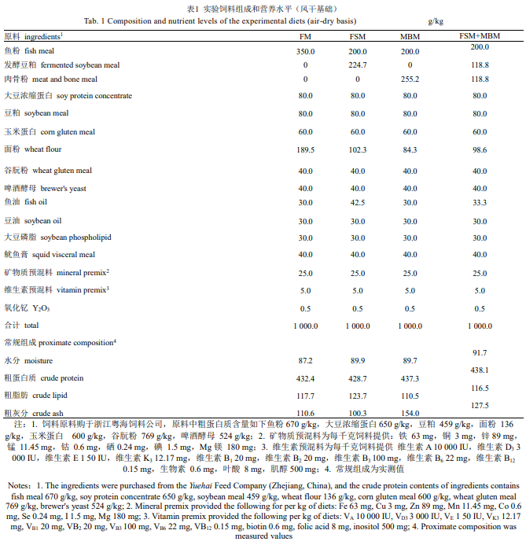
1.2 实验鱼及饲养管理
实验用大口黑鲈采购自浙江湖州，以商品饲料暂养驯化 4 周后，挑选 300 尾体质量为(21.2±0.1)g 的健康个体进行养殖实验。实验共设置 4 个处理组，每处理组 3 个重复(养殖桶直径 1.0 m，高 1.0 m，水体积 550 L)，每重复随机放 25 尾鱼。养殖用水为循环水，每桶流量为10 L/min。水源为曝气处理后溶氧充足的自来水，水质参数：水温 26~30 ℃，溶氧≥5.0 mg/L，pH 6.8~7.5，氨氮含量≤0.1 mg/L，亚硝酸盐含量≤0.1 mg/L。养殖期间，采用近饱食投喂方式喂食，每天 2 次(08:00、16:00)，日投饲率为 2.0%~4.0%，并根据温度和天气情况进行调整，各桶投饲量保持基本一致。每天夜间采用虹吸方式吸走桶底粪便，每周换水 1 次，换水量为循环系统的三分之一。养殖实验于上海海洋大学滨海基地进行，共 56 d。
1.3 样品采集
养殖实验开始时，取 10 尾大口黑鲈作为初始全鱼样本。养殖实验结束后，鱼体饥饿 24 h，记录 每桶鱼的尾数和总质量，并统计采食量，计算存活率(SR)、增重率(WG)、平均日采食量(ADFI)和饲料系数(FCR)。各桶随机取 3 尾鱼，用于全鱼常规营养成分分析。另每桶随机取 6 尾麻醉后的大口黑鲈测量体长、体质量，计算肥满度(CF)。用注射器从尾静脉抽血，并立即离心(3 000 r/min，10 min)取上清液，保存于-80 ℃冰箱备用，用于检测血清生化指标。将采血后的大口黑 鲈置于冰盘上，取出内脏团，分离肝脏，称量内脏和肝脏质量，计算脏体比(VSI)和肝体比(HIS)；取前肠放入 Bouin 式固定液中，用于制作肠道组织切片。粪便从养殖试验的第 4 周开始收集。每次喂食后1~2 h，用虹吸方法收集粪便，取包膜完整的粪便于-20 ℃冰箱中保存待测。
1.4 测定指标与方法
生长指标与形体指标 生长与形体相关指标计算公式：
存活率(SR，%)=末尾数/初尾数×100%；
增重率(WG，%)=[末均质量(g)-初均质量(g)]/ 初均质量(g)×100%；
饲料系数(FCR)=投喂量/[末均质量(g)-初均质量(g)]×100%;
肥满度(CF，g/cm³)=体质量(g)/体长³(cm³)×100%；
平均日采食量(ADFI，g)=总摄食量(g)/[末尾数×实验天数(d)]；
肝体比(HSI，%)=肝脏质量(g)/体质量(g)×100%；
脏体比(VSI，%)=内脏质量(g)/体质量(g)×100%。
饲料、粪便、全鱼组成和营养物质消化率、沉积率 饲料、粪便和全鱼常规成分测定方法：水分含量的测定采用 105 ℃烘干法；粗蛋白质含量的测定采用凯氏定氮法；粗脂肪含量的测定采用氯仿-甲醇抽提法；粗灰分含量的测定采用马弗炉灰化法。饲料、粪便中 Y₂O₃ 含量采用电感耦合等离子体原子发射光谱法测定(ICAP Q-MS 电感耦合等离子体质谱仪，Thermo iCAP Q，美国)
干物质表观消化率(ADDM)、粗蛋白质表观消化率(ADCP)、蛋白质效率(PER)、蛋白质沉积率(PRR)和脂肪沉积率(LRR)，计算公式：
干物质表观消化率(ADDM，%)=[1-饲料钇含量(%)/粪便钇含量(%)]×100%； 粗蛋白质表观消化率(ADCP，%)={1-[饲料钇含量(%)×粪便粗蛋白含量(%)]/[粪便钇含量(%)×饲料粗蛋白含量(%)]}×100%；
蛋白质效率(PER，%)=[末均重(g)-初均重(g)]/摄食蛋白量；
蛋白质沉积率(PRR，%)=[末均重(g)×末全鱼粗蛋白含量(%)-初均重(g)×初全鱼粗蛋白含量(%)]/ [投喂量(g)×饲料粗蛋白含量(%)]×100%；
脂肪沉积率(LRR，%)=[末均重(g)×末全鱼粗脂肪含量(%)-初均重(g)×初全鱼粗脂肪含量(%)]/[投喂量(g)×饲料粗脂肪含量(%)]×100%
血清生化指标 血清总蛋白(TP)、白蛋白(ALB)、球蛋白(GLO)、谷草转氨酶(AST)、谷丙转氨酶(ALT)、超氧化物歧化酶(SOD)、溶菌酶(LZM)、过氧化氢酶(CAT)和总抗氧化能力(T-AOC)，使用上海哈灵生物科技有限公司生产的相应试剂盒测定。
1.5 肠道组织切片
前肠组织放入Bouin式固定液固定48 h后，分别经乙醇脱水、二甲苯透明、石蜡包埋、切片(厚度为 7 μm)(Leica RM2235 切片机，德国)和苏木精-伊红(H.E)染色，最后在光镜下观察肠绒毛形态特征并拍照(Nikon YS100 显微摄影系统)，用显微测微尺测量绒毛高度、宽度以及肌层厚度和绒毛周长。
1.6 数据处理
数据以平均值±标准差(SD)表示，采用 SPSS 24.0 分析软件进行 ANOVA 单因子方差分析和 Tukey 氏多重检验，以 P＜0.05作为差异显著性判断标准。
2 结果
2.1 生长性能和形体指标
经 56 d 养殖后，各组大口黑鲈生长良好，成活率均为100%。与对照组相比，各替代组的增重率均无显著差异(P > 0.05)。在 3 个鱼粉替代组中，FSM 组的增重率显著低于FSM+MBM组 (P＜0.05)(表 2)。
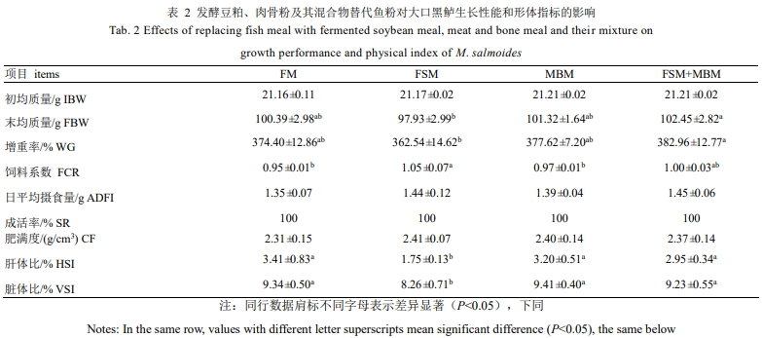
2.2 全鱼成分
各组的全鱼水分、粗蛋白、粗脂肪和粗灰分含量均无显著差异(P>0.05)(表 3)。
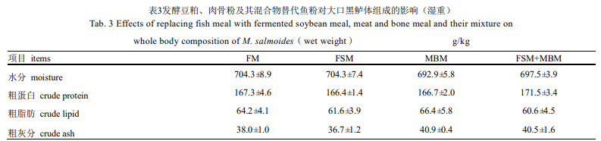
2.3 营养物质利用率
FSM 组的蛋白质效率和脂肪沉积率较对照组显著降低(P＜0.05)(表 4)。各组的蛋白质沉积率、干物质消化率和蛋白质消化率均无显著差异(P>0.05)(表 4)。
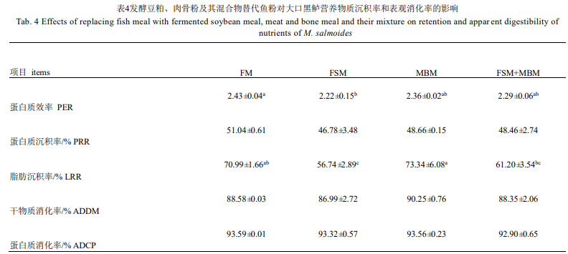
2.4 血清生化指标
与对照组相比，FSM 组的血清谷草转氨酶显著增加，而血清总抗氧化能力以及超氧化物歧化酶、溶菌酶活性显著降低(P＜0.05)。此外，各组间在血清总蛋白、白蛋白和球蛋白含量上无显著差异(P>0.05)(表 5)。
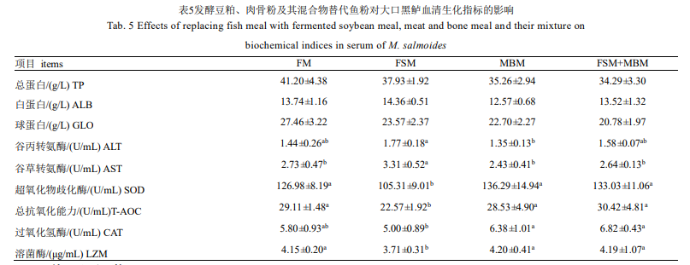
2.5 前肠组织学
与对照组相比，各替代组绒毛宽度均显著降低(P＜0.05)，但 FSM 组的绒毛高度、肌层厚度以及绒毛周长显著增加(P＜0.05) (表 5)。
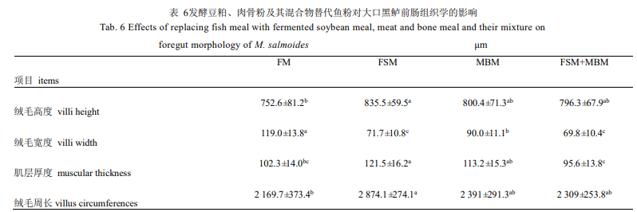
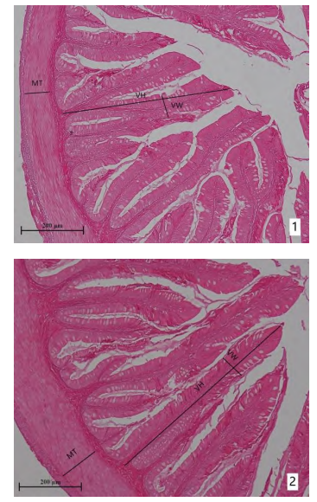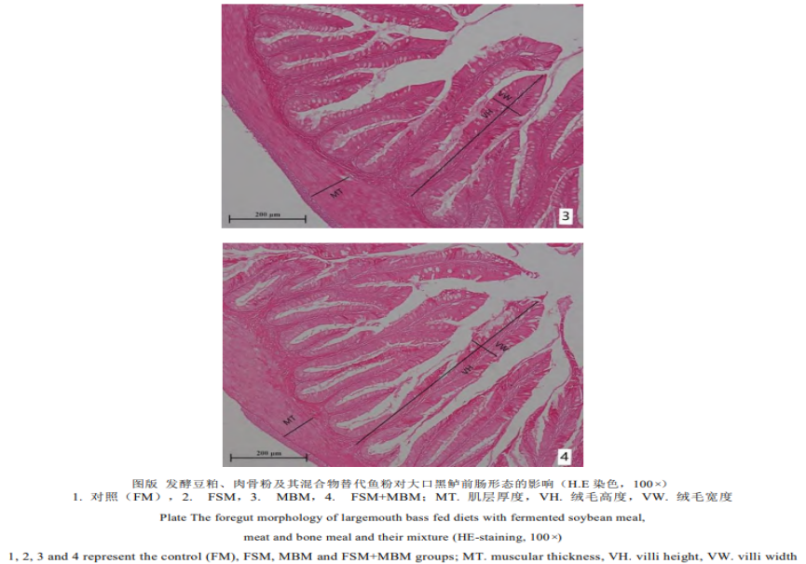
3 讨论
3.1 对大口黑鲈生长性能、营养物质利用和体成分的影响
Rahimnejad等^{[19]}和He等^{[20]}报道，发酵豆粕可以在中国花鲈(Lateolabrax maculatus)和大口黑鲈饲料(鱼粉含量为 350 g/kg)中替代32.1%和30%的鱼粉用量，对增重率没有产生不利影响。马晓^{[11]}和Ai等^{[10]}等实验表明，在鱼粉含量为 600和550 g/kg的饲料中，肉骨粉可以分别替代黄鳝和大黄鱼饲料中37.5%和 45% 的鱼粉，不会对其生长性能有负面影响。由上述研究可知，在多数肉食性鱼 类中，发酵豆粕和肉骨粉替代鱼粉的比例分别一般约为30%和40%。本实验中发酵豆粕和肉骨粉替代了150 g/kg鱼粉，相应替代比例为42.9%，在肉骨粉组中没有对大口黑鲈生长产生不利影响，而发酵豆粕组的饲料系数则显著升高。因为各鱼粉替代组间干物质和蛋白质消化率均无显著差异，所以 FSM 组显著降低的蛋白质效率、脂肪沉积率，主要是来自于 FSM 组体增重的下降和饲料系数的升高。在He等^{[6]}对大口黑鲈的研究中，以发酵豆粕高比例替代饲料中的鱼粉，也得到了相似的结果。这可能是替代鱼粉用量过大后，鱼粉所提供的一些活性因子减少，高比例发酵豆粕存在的某些氨基酸不平衡的现象得以加剧，从而导致了营养物质利用率的降低。总体来看，在替代较高比例鱼粉的条件下，肉骨粉的作用效果优于发酵豆粕，可能与其作为动物蛋白源含较少的抗营养因子以及富含牛磺酸、羟脯氨酸等植物性原料易缺乏的活性成份等因素有关^{[21]}。
此外，发酵豆粕和肉骨粉的等比例混合物组也成功替代了150 g/kg 的鱼粉，与发酵豆粕组、肉骨粉组相比，其饲料系数介于二者之间，其增重率则显著高于发酵豆粕组，表现出了一定的协同效应。通常情况下，相较于单一植物或动物蛋白源替代，混合蛋白源替代鱼粉，营养成分相互补充，不仅可以提高替代鱼粉的比例，并且更加有利于改善养殖动物的营养物质吸收利用和机体健康。Wang等^{[17]}研究表明，蝇蛆粉与花生粕、玉米蛋白粉、豆粕和谷朊粉组成的复合动植物蛋白替代鱼粉，在相同的替代比例下，较复合植物蛋白组具有更高的增重率。同样，在大菱鲆的研究中，用蚕粉和复合植物蛋白(花生粕、玉米蛋白粉、豆粕、谷朊粉)组成的动植物混合蛋白源，替代鱼粉的效果也优于复合植物蛋白^{[22]}。
冯建等^{[23]}发现，发酵豆粕替代鱼粉后会造成大黄鱼肝脏细胞的损伤和组织病变，且替代比例越高损伤越严重。本实验虽然没有检测肝脏组织学相关指标，但发酵豆粕替代组的肝体比却显著降低，这在 Liang 等^{[24]}和 He 等^{[20]}关于日本真鲈((Lateolabrax japonicus))和大口黑鲈的研究中也出现了类似的现象。肝脏在很大程度上决定了机体的健康情况，而肝脏比是其中最直观的指标之一。在哺乳动物中，肝体比降低可能预示着肝脏坏死和纤维化等病理反应的发生^{[25]}。故推测，本实验中植物性蛋白源用量增加可能影响了肝脏营养代谢与合成能力，这可能是发酵豆粕组饲料利用降低的原因之一。
鱼体的常规体成分决定了鱼类的营养价值，与其品质密切相关。在本实验中，发酵豆粕和肉骨粉替代鱼粉对大口黑鲈的全鱼水分、粗蛋白、粗脂肪和粗灰分均未产生影响，这与发酵豆粕在许氏平鲉^{[26]}、卵形鲳鲹(T. ovatus)^{[27]}的研究结果，以及肉骨粉在奥尼罗非鱼(Oreochromis niloticus × O. aureus)^{[28]}和建鲤(Cyprinus carpio var. Jian)^{[29]}上的研究结果相一致。然而，Liang等^{[24]}等研究表明，高比例的发酵豆粕替代显著提高了日本真鲈全鱼水分，并降低了粗蛋白和粗脂肪含量。在大黄鱼中，高比例的肉骨粉也显著提高了全鱼水分，降低了粗脂肪含量^{[10]}。上述不一致的结果可能与发酵豆粕的菌种、肉骨粉来源、基础饲料配方、水产动物的种类以及生长阶段等因素有关。
3.2 对大口黑鲈血清生化指标的影响
鱼类的血清生化指标是反映鱼体功能和健康状况的重要参数。血清总蛋白可分为球蛋白和白蛋白两类，前者包括含量较多具有防御功能的免疫球蛋白和补体等物质，后者是血浆中含量最丰富的蛋白质，反映肝脏功能的重要指标^{[30]}；同时，血清转氨酶活性也是判断鱼体肝脏健康程度的指标，当肝脏受到损伤时血液中谷丙转氨酶和谷草转氨酶活性增加^{[31]}。血清中超氧化物歧化酶、过氧化物酶活性和 总抗氧化能力，三者均反映了清除机体自由基和活性氧的能力^{[30]}。溶菌酶作为非特异性生物防御因子能对某些细菌发挥抵抗作用，可诱导其他免疫因子的合成和分泌^{[32]}。在本实验中，各替代组的血清总蛋白、白蛋白、球蛋白、谷丙转氨酶和过氧化氢酶与对照组相比均为无显著差异，而 FSM 组的超氧化物歧化酶活性、总抗氧化能力和溶菌酶显著降低，谷草转氨酶显著升高。Li等^{[33]}研究表明，发酵豆粕替代高比例鱼粉显著降低了大菱鲆血清SOD 活性和T-AOC含量。在中国花鲈^{[19]}和凡纳滨对虾^{[34]}的试验中也有类似结果，这说明高比例的发酵豆粕会可能养殖动物产生氧化应激。此外，FSM 组的血清谷草转氨酶和菌酶活性显著升高，可能是肝脏健康情况和非特异性免疫出现异常，这有待于今后的进一步研究。类似的结果在Rahimnejad等^{[19]}和钟国防等^{[35]}关于中国花鲈和大口黑鲈的研究中也有报道。
3.3 对大口黑鲈肠道形态结构的影响
肠道组织形态与其消化吸收功能密切相关。肠绒毛高度和宽度的增加可以增大与食物的接触面积，从而促进消化，肌层厚度则可反映肠道的收缩能力。在本实验中，虽然各替代组的绒毛宽度均显著降低，但 FSM 组的前肠绒毛高度、基层厚底以及绒毛周长却显著增加。在徐茜等^{[36]}的研究中，用发酵豆粕替代鱼粉可显著提高鲫(Carassius auratus)前肠绒毛高度和肌层厚度。钟国防等^{[35]}实验表明，发酵豆粕适量替代鱼粉可以提高大口黑鲈的前、中和后肠绒毛高度以及后肠的肌层厚度。发酵豆粕可以在一定程度上改善鲈鱼肠道形态结构，这可能因为豆粕在发酵过程中会产生生物活性小肽、有机酸、益生菌以及黄酮类等活性物质。研究表明，饲料中小肽^{[37]}、有机酸^{[28]}、黄酮类活性成分^{[38]}以及甘露寡糖^{[39]}、核苷酸^{[40]}均可以提高水生动物肠道绒毛的高度和完整性，促进肠道健康。但也有研究表明，发酵豆粕替代鱼粉会引起中国花鲈和杂交鳢(Channa argus × Channa maculate)肠道上皮细胞损伤和肠道炎症等现象^{[19, 41]}。值得注意的是，FSM 组的大口黑鲈肠道形态结构虽然得到改善，但是其饲料系数仍然显著升高，这可能与发酵豆粕的氨基酸平衡性不如鱼粉，以及缺少牛磺酸等动物蛋白源的活性成分有关。今后，可能通过这些活性成分的添加，来提升发酵豆粕的营养价值，提高其使用水平。
4 结论
本实验研究结果表明，在鱼粉含量为350 g/kg的大口黑鲈饲料中，可用肉骨粉和发酵豆粕+肉骨粉混合物(1∶1)替代 150 g/kg的鱼粉用量，不会对大口黑鲈的生长性能、饲料利用、抗氧化能力、非特异性免疫以及肠道健康产生不利影响；发酵豆粕+肉骨粉混合物替代鱼粉的效果优于发酵豆粕。
参考文献：略
原文刊登在《水产学报》， 网络首发时间：2022-08-16 15:59:32

凝结芽孢杆菌对白虾生长性能、血清抗氧化及非特异性免疫指标的影响
王 俊 张娴静 林旭吟*
（厦门海洋职业技术学院海洋生物学院，福建 厦门 361000）
摘要：试验旨在研究凝结芽孢杆菌对白虾生长性能、血清抗氧化剂非特异性免疫指标的影响。试验选取480尾脊尾白虾，随机分为4组，每组6个重复，每个重复20尾虾。A组（对照组)、B组、C组、D组基础饵料中分别添加0、500、1000、1 500 g/t剂量的凝结芽孢杆菌。试验期30 d。结果显示:与A组相比，C组、D组白虾的总采食量和特定生长率均显著提高(P<0.05)，饵料系数显著降低(P<0.05)；B组、C组、D组白虾增重率均极显著升高（P<0.01)，末重均显著升高(P<0.05)； D组白虾的饵料吸收效率显著提高(P<0.05)。脊尾白虾生存条件相对较好，试验过程中无死亡现象。与A组相比，其他3组白虾血清总抗氧化能力(T-AOC)均极显著提高(P<0.01)，超氧化物歧化酶（SOD)、过氧化物酶(POD）活性均显著提高（P<0.05)，两二醛(MDA)含量显著降低（P<0.05)。与A组相比，各试验组白虾血清溶菌酶(LSZ）活性均显著提高(PK0.05)，且随着凝结芽孢杆菌添加量提高呈上升趋势;各试验组血清酸性磷酸酶(ACP)）活性均极显著提高（P<0.01)，且随着凝结芽孢杆菌的添加量提高呈上升趋势;B组白虾血清碱性磷酸酶(AKP)活性显著提高(P<0.05)，C组、D组的AKP活性极显著提高（P<0.01)。研究表明，添加凝结芽孢杆菌可显著提高白虾生长性能、血清抗氧化能力和非特异性免疫能力，凝结芽孢杆菌的适宜添加量为1500 g/t。
关键词：：凝结芽孢杆菌；脊尾白虾；生长性能；抗氧化功能；非特异性免疫功能

凝结芽孢杆菌是兼性厌氧的革兰氏阳性菌，可将糖 类物质分解为L-乳酸，为同型乳酸发酵菌^{[1]}。凝结芽孢杆菌作为饵料添加剂具有耐热且可长期贮存的优点，孢子的稳定性、恢复性和抗逆性强于其他益生菌，能够在低pH值环境下活化，在肠道中有效附着与增殖^{[2]}。研究 表明，在动物日粮中添加凝结芽孢杆菌可提高消化利用率^{[3-4]}，提高动物机体免疫功能^{[5]}，增强机体抗氧化性能^{[6]}。
白虾具有较高的营养价值，在水产消费市场具有重要地位，提高白虾的生长性能与健康水平对白虾养殖经济效益和产品安全均具有重要意义。因此，本研究以脊尾白虾为研究对象，在饵料中添加不同浓度的凝结芽杆菌，观察其对脊尾白虾生长性能和血清抗氧化指标及非特异性免疫指标的影响，为凝结芽孢杆菌在白虾养殖中的推广应用和白虾安全生产提供参考。
1 材料与方法
1.1 试验材料与试验动物
试验在厦门海洋职业技术学院海洋生物学院实验室进行。脊尾白虾幼虾购自赣榆区海洋源育苗场，幼虾体重约为0.65 g。凝结芽孢杆菌购自潍坊市青州市山东中科嘉亿生物工程有限公司。凝结芽孢杆菌的特征指标见表1。
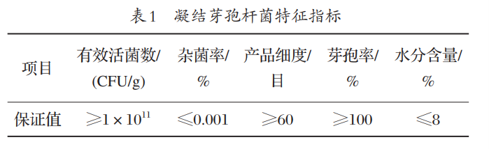
1.2 试验设计与饲养管理
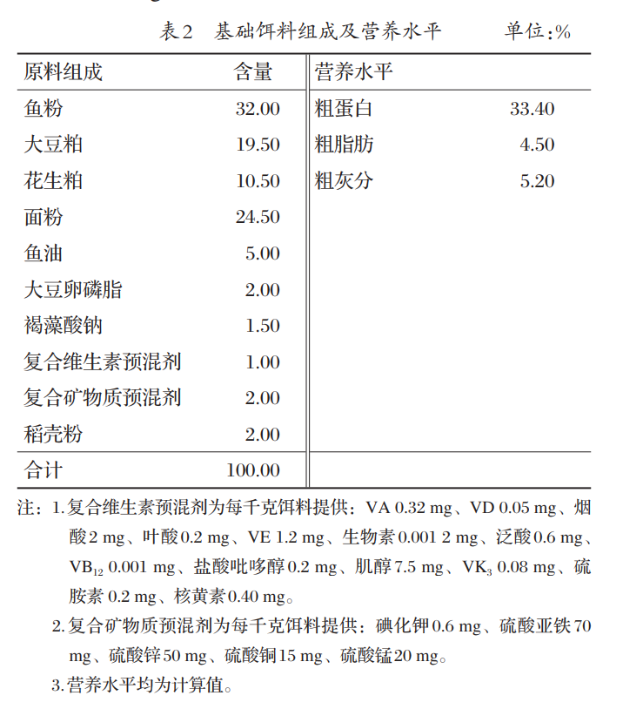
脊尾白虾试验前在水槽中饲养7 d，适应环境且减少应激，在水温（24±0.5）℃、盐度15‰的条件下进行饲养。基础饵料根据阎斌伦等^{[7]}的研究进行优化配制，基础饵料组成及营养水平见表2。试验选取480尾脊尾白虾，随机分为4组，每组6个重复，每个重复20尾 虾。脊尾白虾饲养水族箱 （30 cm×40 cm×50 cm）中，每个重复单独使用1个水族箱。正式试验期每日7：00和17：00投饵，投饵3 h后，收集残饵、粪便与虾壳。水族箱每日换水 3/5，保证溶解氧不低于（6.0±0.5）mg/L，pH值约为8。在A组（对照组）、B组、C组、D 组基础饵料中分别添加0、500、 1 000、1 500 g/t剂量的凝结芽孢杆菌。试验期30 d。
1.3 测定指标及方法
1.3.1 生长性能
正式试验开始前1 d对脊尾白虾禁食，称重（湿重）；试验结束再次称重。统计生长性能指标，包括特定生长率（SGR）、增重率（GR）、饵料系数（FCR）、饵料吸收效率（AE）、病死率（SR）。
SGR=(lnw₂-lnw₁)/t (1)
GR=(w₂-w₁)/w₁ (2)
FCR=w₃/(w₂-w₁₎ (3)
AE=(w₃-w₄)/w₃ (4)
式中：w₁和w₂为白虾初重、末重，w₃为试验阶段白虾的总采食量，w₄为粪便重量，t为试验天数。
1.3.2 血清抗氧化指标
白虾称重后，清理白虾表面水分，从头胸甲处将注射器针头插入心区获取白虾血液。血液置于离心管中，常温 5 000 r/min 离心20 min，取上清液，-20 ℃冰箱 保存。本研究检测的抗氧化指标主要包括：总抗氧化能力（T-AOC）、超氧化物歧化酶（SOD）、谷胱甘肽过氧化物酶（GHS-Px）、过氧化物酶 （POD）活性及丙二醛（MDA）含量。试剂盒购自南京建成生物工程研究所，具体操作步骤按照试剂盒说明严格执行。
1.3.3 血清免疫指标
本研究检测免疫指标主要包括：血清溶菌酶（LSZ）、酸性磷酸酶（ACP）和碱性磷酸酶（AKP）的活 性。试剂盒购自南京建成生物工程研究所，具体操作步骤按照试剂盒说明严格执行。
1.4 数据统计与分析
采用SPSS软件进行单因素方差分析，Duncan's法进行多重比较。结果以“平均值±标准差”表示，P<0.055表示差异极显著。
2 结果与分析
2.1 凝结芽杆菌对脊尾白虾生长性能的影响（见表3）
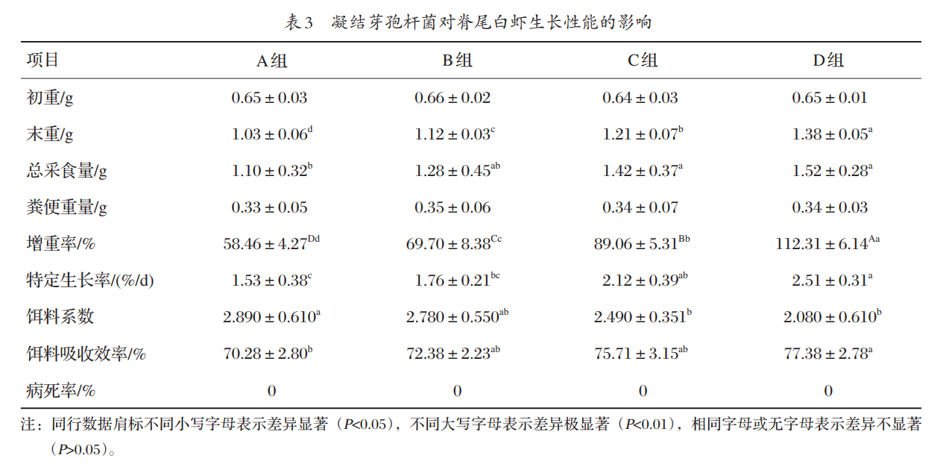
由表3可知，与A组相比，C组、D组白虾的总采食 量和特定生长率均显著提高 （P<0.05），末重均显著升高（P<0.05）；B组、C组、D组白虾增重率均极显著升高（P<0.05），末重均显著升高（P<0.05）；D组白虾的饵料吸收效率显著提高（P<0.05）。脊尾白虾生存条件相对 较好，试验过程中无死亡现象。
2.2 凝结芽孢杆菌对脊尾白虾血清抗氧化指标的影响（见表4）
由表4可知，与A组相比，B组、C组、D组白虾血清T一AOC均极显著提高(P<0.01)，血清SOD、POD的活性均显著提高(P<0.05)，MDA含量显著降低(P<0.05)。C组、D组白虾血清T-AOC极显著高于B组(P<0.01)，SOD活性显著高于B组(P<0.05)，MDA含量显著低于B组(P<0.05);D组白虾血清T-AOC极显著高于C组(P<0.01),SOD活性显著高于C组(P<0.05)，MDA含量显著低于C组(P<0.05)。
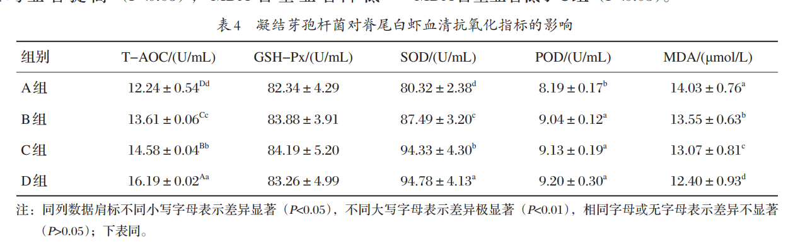
2.3 凝结芽孢杆菌对脊尾白虾血清非特异性免疫指标的影响（见表5）
由表5可知，与A组相比，各试验组白虾血清中LSZ活性均显著提高(P<0.05)，且随着凝结芽孢杆菌添加量提高呈上升趋势，其中D组白虾血清LSZ活性显著高于B组(P<0.05)。与A组相比，各试验组ACP活性均极显著提高(P<0.01)，且随着凝结芽孢杆菌的添加量提高呈上升趋势，但C组和D组差异不显著(P>0.05)。与A组相比，B组白虾血清AKP活性显著提高(P<0.05)，C组、D组的AKP活性极显著提高(P<0.01)。
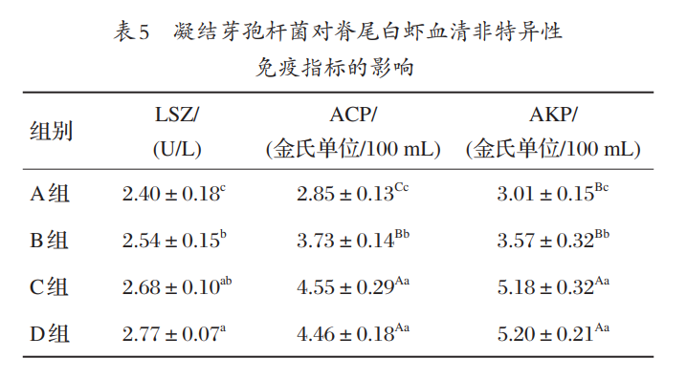
3 讨论
3.1 凝结芽孢杆菌对白虾生长性能的影响
凝结芽孢杆菌在肠道繁殖过程中可产生淀粉酶[8] 、脂 肪酶^{[9]}、蛋白酶^{[10]} 等消化酶，增强动物对日粮的消化能 力。凝结芽孢杆菌在代谢过程中会产生小分子肽^{[11]} 、短 链脂肪酸^{[12]} 、维生素^{[13]} 、促生长因子^{[14]} 等多种物质满足 动物生长发育需求。凝结芽孢杆菌在消化道内产生乳酸 等物质，能够影响微量元素与维生素的吸收^{[15]} ，抑制大 肠杆菌等有害病原菌增殖，改善肠道健康，维持肠道微 生态环境的平衡^{[16]}。
汪波等^{[17]} 在凡纳滨对虾饵料中分别添加 0、500、1 000、1 500 g/t剂量的凝结芽孢杆菌，结果显示，试验组凡纳滨对虾的增重率和SGR均显著高于对照组，与本研究基本一致。但由于本研究在水族箱环境中进行试验，白虾生存环境较好，未出现死亡现象，无存活率对比的统计。李佳徽等^{[18]}对比了粪肠球菌、嗜酸乳杆菌、凝结 芽孢杆菌对虾生长、抗病力及肠道菌群结构的影响，结果显示，3 种益生菌制剂对虾的体重、SGR、FCR、AE 等指标均有所改善，凝结芽孢杆菌对虾的促生长效果 最好。
3.2 凝结芽孢杆菌对白虾血清抗氧化能力的影响
樊英等^{[19]}在虾饵料中分别添加地衣芽孢杆菌和凝结 芽孢杆菌，观察其对虾抗氧化能力的影响，结果显示， 凝结芽孢杆菌组T-AOC在试验第7 d最高，该指标的提升速度优于地衣芽孢杆菌（21d）；2个试验组虾CAT活 性在第21 d最高，SOD活性在第7 d最高，且均显著高于对照组，表明凝结芽孢杆菌可有效提高虾体内抗氧化能力，与本研究结论基本一致。张维娜^{[20]}研究发现，凝结 芽孢杆菌可显著提高异育银鲫T-AOC、SOD、CAT等指 标数值，抑制丙二醛生成。凝结芽孢杆菌可提高水产动物机体抗氧化能力并且能够提高猪、禽等动物机体抗氧 化能力^{[21-22]}。
3.3 凝结芽孢杆菌对白虾血清非特异性免疫力的影响
虾类生物主要依靠非特异性免疫酶抵御病原微生物 以维持生理正常功能^{[23]}，主要的非特异性免疫指标包括 LSZ、ACP 和 AKP 等^{[24]} 。王明阳等^{[25]}在饵料中分别添加 0、5×109、1×1010、1×1011 CFU/kg的凝结芽孢杆菌， 1×1010 CFU/kg添加组虾血清中 LSZ 活性显著高于对照 组，5×109 CFU/kg 添加组虾血清 ACP 和 AKP活性显著高于试验组与对照组，结果与本研究一致。表明凝结芽孢杆菌可有效提高虾血清中非特异性免疫指标，改善虾 类生物非特异性免疫功能，提高虾养殖的生产水平。
4 结论
在白虾饵料中添加凝结芽孢杆菌可以提高脊尾白虾生长性能、血清抗氧化能力和非特异性免疫能力，效果 随着凝结芽孢杆菌的使用量呈上升趋势，且凝结芽孢杆菌最适添加量为1 500 g/t。
参考文献：略
原文刊登在《饲料工业》，网络首发时间：2022-07-28 14:21:28

饲料研发

无鱼粉饵料中补充限制性氨基酸对鲤含肉率、肌肉营养成分及质构特性的影响
彭祖想^{1,2} 严林^{1,2} 卫力博^{1,2} 王悦晗^{1,2} 高欣^{1,2} 王伟^{1,2,3} 任同军^{1,2,3} 韩雨哲^{1,2.3*}
(1.大连海洋大学水产与生命学院，辽宁 大连 116023；2.大连海洋大学 水产动物营养与饲料实验室， 辽宁 大连 116023；3.大连海洋大学 辽宁省北方鱼类应用生物学与增养殖重点实验室，辽宁 大连 116023）
摘要：试验探究在不添加鱼粉、以鸡肠粉作为饵料中动物蛋白源，补充不同水平的赖氨酸和蛋氨酸的条件下，研究其对鲤的含肉率、肌肉常规营养成分、氨基酸组成及质构特性的影响。选取初重（55.54±0.09）g的鲤150尾，随机分为5组，每组3个重复，每个重复10尾，配制5组等氮等脂的饵料，限制性氨基酸（Met∶Lys=0.318）添加水平分别为0（G1组，即对照组）、0.5 %（G2组）、1.0 %（G3组）、1.5 %（G4组）、2.0 %（G5组）。试验期8w。结果显示：G4组和G5组鲤的含肉率和粗蛋白含量显著高于对照组（P<0.05）。各试验组鲤肌肉的氨基酸总量、必需氨基酸总量、非必需氨基酸总量和鲜味氨基酸总量均显著高于对照组（P<0.05）。随着限制性氨基酸添加水平的增加，各组鲤肌肉的必需氨基酸指数（EAAI）呈上升趋势。G3组、G4组和G5组鲤肌肉弹性显著高于对照组（P<0.05），G5组鲤肌肉咀嚼性显著高于对照组（P<0.05）。研究表明，无鱼粉饵料中添加适量的限制性氨基酸能够提高鲤的含肉率，增加鲤肌肉粗蛋白、总氨基酸、必需氨基酸及鲜味氨基酸含量，提升鲤肌肉质构参数，改善鲤肌肉品质，且以2.0 %的补充量效果较好。
关键词：鱼粉；鸡肠粉；限制性氨基酸；鲤；含肉率；营养成分；质构特性
Effect of supplementation of fishmeal-free diets with restrictive amino acids
on flesh content，muscle nutrient composition and quality characteristics of comcarp（Cyprinus carpio）
PENG Zuxiang^{1,2} YAN Lin^{1,2} WEI Libo WANG Yuehan^{1,2} GAO Xin^{1,2} WANG Wei^{1,2,3} REN Tongjun^{1,2,3} HAN Yuzhe^{1,2,3*}
Abstract: The experiment was conducted to explore the effect of different levels of lysine and methionine supplementation on meat content, muscle conventional nutrition, amino acid composition and texture characteristics of carp without adding fish meal and chicken intestine meal as animal protein source. A total of 150 fish with an initial weight of (55.54±0.09) g were selected and randomly divided into five groups with three replicates in each group, and ten fish in each replicate. Five groups of isonitrogenous and isolipidic diets were prepared with 0 (group G1, the control group), 0.5% (group G2), 1.0% (group G3), 1.5% (group G4) and 2.0% (group G5) levels of restricted amino acids (Met∶ Lys=0.318). The experiment lasted for 8 w. The results showed that the meat content and crude protein content of carp in group G4 and group G5 were significantly higher than those in control group (P<0.05). Total amino acids, total essential amino acids, total non-essential amino acids and total fresh amino acids were significantly higher in experiment groups than that in control group (P<0.05). The essential amino acid index (EAAI) tended to increase in all groups as the level of restricted amino acid addition increased. Muscle elasticity of carp in group G3, group G4 and group G5 was significantly higher than that in control group (P<0.05), and muscle masticatory properties in group G5 were significantly higher than that in control group (P<0.05). The experiment indicates that the addition of limiting amino acids to fishmeal-free diets can improve the meat content of carp, increase the crude protein, total amino acids, essential amino acids and fresh amino acids, enhance muscle texture parameters and improve muscle quality, and the supplemental dose of 2.0% is better.
Key words: fishmeal; chicken intestine powder; restrictive amino acids; conmon carp (Cyprinus carpio); flesh content; nutritional compontent; textural profile

鱼粉是氨基酸组成较合理的优质动物蛋白，鱼粉需求量和价格提升导致鱼粉资源紧张。在实际生产中，通常采用动植物蛋白源替代饲料中的鱼粉开发无鱼粉饲料；但普通动植物蛋白源中缺少一些必需氨基酸，需要补充适量的必需氨基酸以平衡饲料中氨基酸组成^{[1-3]}。鸡肠粉是利用新鲜鸡肠加工的新型蛋白源，营养成分与鱼粉接近，部分氨基酸含量高于鱼粉^{[4]}，但仍缺少一些必需氨基酸，如赖氨酸和蛋氨酸。因此，补充适量赖氨酸和蛋氨酸以平衡鸡肠粉中氨基酸的组成，是合理利用鸡肠粉并使之成为理想蛋白源的基础。目前，人们对水产品的消费需求已经从“数量”转换为“质量”，更关心水产品的营养、风味和质地等^{[5]}。国内外大部分研究主要侧重于饵料中补充限制性氨基酸对水产动物生长性能的影响^{[6-8]}，针对饵料中补充限制性氨基酸对水产动物肌肉营养成分和品质特性的相关研究鲜有报道。
本试验选取鲤为研究对象，在不添加鱼粉，以鸡肠粉作为饲料中主要动物蛋白源并补充赖氨酸和蛋氨酸的条件下，探究添加不同水平的限制性氨基酸对鲤肌肉营养成分和质构特性的影响，为合理利用鸡肠粉、开发无鱼粉饵料提供参考。
1 材料与方法
1.1 试验设计与饲养管理
试验鲤购自辽宁省丹东市当地养殖场，在4.3 m×1.5 m×1.3 m的水泥池中暂养2周以适应试验环境，期间投喂对照组饵料。正式养殖试验在大连海洋大学的辽宁省北方鱼类生物学及增养殖学重点实验室中进行，采用网箱养殖。选取初重（55.54±0.20）g的鲤150尾，随机分为5组，每组3个重复，每个重复10尾，置于15个1.3 m×0.8 m×0.7 m的聚乙烯网箱中。养殖8 w（2021年6月19日—2021年8月14日）。
每日投喂2次（9：00，17：00）表观饱食，每日吸底1次、换水1次，换水量约为1/5。试验水体为曝气24h以上的自来水，试验期间采用自然光照，水体温度为（27.0±1.0）℃，溶氧为（7.0±0.5）mg/L，pH值为（7.6±0.5）。
1.2 试验饵料
试验用鸡肠粉由辽宁省鞍山裕丰饲料有限公司提供，其他原料均购自大连当地市场。鸡肠粉和鱼粉的营养水平及氨基酸组成见表1。
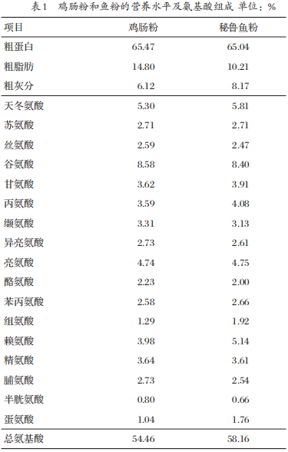
以鸡肠粉、豆粕等为主要蛋白源，以豆油为主要脂肪源配制5组等氮等脂饵料。参考鲤的营养需求^{[9]}和原料中蛋氨酸和赖氨酸含量，确定蛋氨酸与赖氨酸比值为0.318，配制限制性氨基酸，限制性氨基酸添加量分别为0（G1组，即对照组）、0.5 %（G2组）、1.0 %（G3组）、1.5 %（G4组）、2.0 %（G5组）。试验饵料组成及营养水平见表2，维生素预混料和矿物质预混料配方参照石立冬等^{[10]}研究结果进行配制，饵料原料过60目筛，混匀加水搅拌，制粒机挤压成2 mm的颗粒饵料，放入托盘，40 ℃烘干至水分含量约10 %，密封于-20 ℃冰箱中保存。
1.3 样品采集
试验结束后，试验鱼停食24 h，使用50 mg/L MS-222溶液麻醉。每个网箱随机取5尾鱼，用于测定含肉率、肝体比和脏体比。每个网箱随机取5尾鱼，解剖鱼体，去皮取背部肌肉样品（侧线以上背鳍以下）。样品分为两部分，一部分鲜样剪切成2 cm×1 cm×1 cm小块，每尾鱼取6块以上的样品，用于肌肉质构特性的测定；剩余部分使用剪刀剪成肉糜状，用于肌肉的常规营养成分和氨基酸含量的测定。
1.4 测定指标及方法
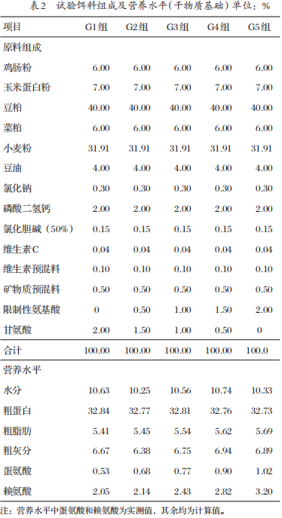
含肉率的测定参照（GB/T 18654.9—2008）方法。肝体比、脏体比参照本实验室先前的研究方法进行测定^{[4]}。测定饵料和肌肉中的水分、粗蛋白、粗脂肪和粗灰分含量参照本实验室先前的研究方法进行^{[4]}。肌肉氨基酸组成测定的前处理参考（GB 5009.124—2016），使用全自动氨基酸分析仪（L-8900型，日立制作所）测定。根据联合国粮农组织/世界卫生组织（FAO/WHO，1973）建议的蛋白质评价的氨基酸标准模式对鲤肌肉氨基酸营养进行评价。评价内容包括氨基酸评分（AAS）、化学评分（CS）和必需氨基酸指数（EAAI），AAS、CS和EAAI计算方法参考杜强等^{[11]}研究方法。
肌肉TPA质构分析：取已切好的小块肌肉样品，置于TPA质构仪（TA-XT2i型），使用P/36型探头，测试前、测试时、测试后探头速度均为60 mm/min，测试间隔时间5 s，压缩程度70 %。
肌肉TPA质构分析：取已切好的小块肌肉样品，置于TPA质构仪（TA-XT2i型），使用P/36型探头，测试前、测试时、测试后探头速度均为60 mm/min，测试间隔时间5 s，压缩程度70 %。
1.5 数据处统计与分析
数据采用SPSS 25.0软件进行单因素方差分析，Duncan's法进行多重比较。结果以“平均值±标准误”表示，P<0.05表示差异显著。
2 结果与分析
2.1 无鱼粉饵料中补充限制性氨基酸对鲤含肉率和形态学相关指标的影响2（见表3）
由表3可知，鲤的含肉率随着限制性氨基酸水平的增加而增加，G4组和G5组鲤的含肉率显著高于G1组、G2组和G3组（P<0.05）；G4组和G5组鲤的肝体比显著低于G1组和G2组（P<0.05），G3组、G4组和G5组鲤的脏体比显著低于G1组和G2组（P<0.05）。
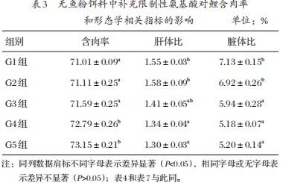
2.2 无鱼粉饵料中补充限制性氨基酸对鲤肌肉常规营养成分的影响（见表4）
由表4可知，鲤肌肉粗蛋白含量随限制性氨基酸补充水平的增加呈增加趋势，G4组和G5组鲤的粗蛋白含量显著高于G1组和G2组（P<0.05）。
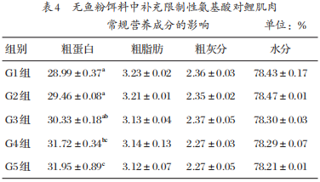
2.3 无鱼粉饵料中补充限制性氨基酸对鲤肌肉氨基酸组成的影响（见表5）
由表5可知，鲤的肌肉中共检测出17种氨基酸，其中必需氨基酸（EAA）7种，鲜味氨基酸（DAA）4种，非必需氨基酸（NEAA）10种。
EAA中，鲤肌肉苏氨酸、赖氨酸和蛋氨酸含量随着限制性氨基酸补充水平的提高呈增加趋势，G2组、G3组、G4组和G5组鲤肌肉苏氨酸含量显著高于对照组（P<0.05），G5组赖氨酸含量显著高于对照组（P<0.05），G3组、G4组和G5组鲤肌肉蛋氨酸含量显著高于对照组（P<0.05）。DAA中，鲤肌肉丙氨酸、谷氨酸、天冬氨酸和甘氨酸含量均随限制性氨基酸补充水平的增加呈上升趋势，G2组、G3组、G4组和G5组鲤肌肉谷氨酸、天冬氨酸和甘氨酸含量显著高于对照组（P<0.05）。NEAA中，鲤肌肉酪氨酸、精氨酸和脯氨酸含量均随着限制性氨基酸补充水平的提高呈上升趋势，G4组和G5组鲤肌肉酪氨酸含量显著高于对照组，G5组鲤肌肉精氨酸含量显著高于对照组，G2组、G3组、G4组和G5组鲤肌肉脯氨酸含量均显著高于对照组（P<0.05）。鲤肌肉氨基酸总量（TAA）为11.29 %~21.73 %，EAA为4.72 %~9.94 %，NEAA为6.56 %~12.09 %，DAA为3.77 %~7.89 %。随限制性氨基酸补充水平的提高，TAA、EAA、NEAA和DAA含量均呈上升趋势，且显著高于对照组（P<0.05）。EAA/TAA为40.33 %~41.81 %，EAA/NEAA为67.50 %~82.22 %，DAA/TAA为29.85 %~37.66 %。
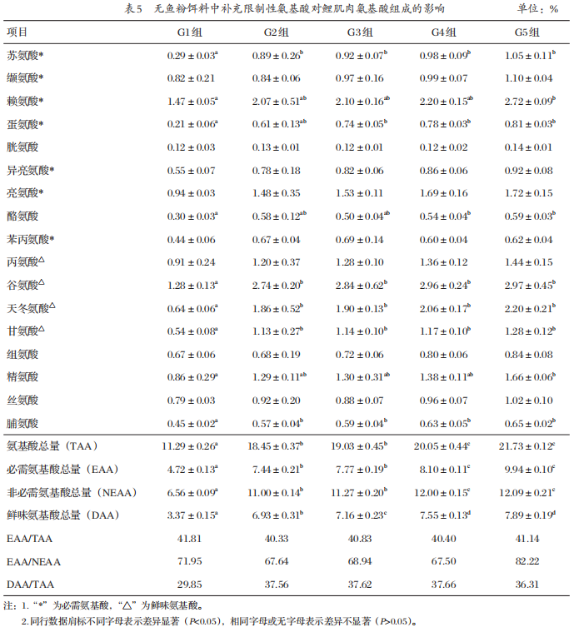
2.4 无鱼粉饵料中补充限制性氨基酸对鲤肌肉蛋白质品质评价的影响（见表6）
由表6可知，对照组苏氨酸和蛋氨酸+胱氨酸的AAS和CS最低，根据AAS和CS判断对照组鲤的第一限制性氨基酸为苏氨酸，第二限制性氨基酸为蛋氨酸+胱氨酸。G2组、G3组、G4组和G5组蛋氨酸+胱氨酸和缬氨酸的AAS和CS均最低，根据AAS和CS判断G2组、G3组、G4组和G5组鲤的第一限制性氨基酸为蛋氨酸+胱氨酸，第二限制性氨基酸为缬氨酸。
2.4 无鱼粉饵料中补充限制性氨基酸对鲤肌肉蛋白质品质评价的影响（见表6）
随着无鱼粉饵料中补充限制性氨基酸水平的升高，EAAI呈上升趋势，EAAI由60.83升高至71.23。
2.5 无鱼粉饵料中补充限制性氨基酸对鲤肌肉质构特性 的影响（见表7）
由表7可知，无鱼粉饵料中补充限制性氨基酸后，鲤肌肉的硬度、内聚性、弹性、胶黏性和咀嚼性均呈上升趋势。G3组、G4组和G5组鲤的肌肉弹性显著高于对照组（P<0.05），G5组鲤的肌肉咀嚼性显著高于对照组（P<0.05）。
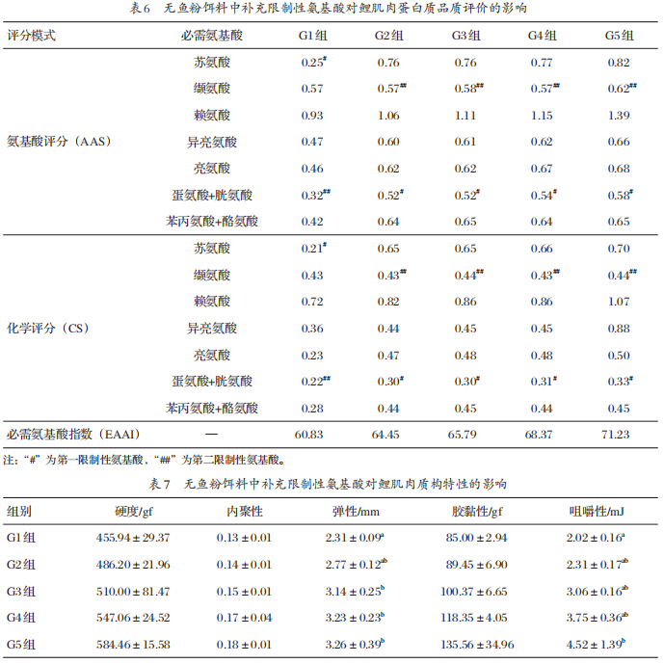
3 讨论
3.1 无鱼粉饵料中补充限制性氨基酸对鲤含肉率的影响
鱼类含肉率指肌肉质量占体质量的百分比，是评价鱼类品质、经济价值和生产性能的重要依据，受鱼类品种、饵料种类和生活环境等因素的影响^{[12-13]}。本研究中，鲤的含肉率随着无鱼粉饵料中补充限制性氨基酸水平的提高而增加，G4组和G5组鲤的含肉率显著高于对照组，表明无鱼粉饵料中补充适量限制性氨基酸能够促进肌肉合成，提高鲤的含肉率。
张新党等^{[14]}使用缺乏蛋氨酸的饵料饲喂丝尾鳠，发现丝尾鳠肝脏谷草转氨酶和谷丙转氨酶活性异常，引发肝脏氨基酸代谢不平衡和蛋白质代谢紊乱，导致蛋白沉积率下降。刘梦梅^{[15]}研究表明，低蛋白饵料中补充适量赖氨酸和蛋氨酸能够提高草鱼肝脏谷草转氨酶活性，促进转氨作用，利于肌肉合成。无鱼粉饵料中补充适量限制性氨基酸能够提高鲤的含肉率，原因可能是饵料中氨基酸组成趋于平衡，促进机体对蛋白质的代谢和肌肉合成^{[16]}。
本研究中，无鱼粉饵料中补充适量限制性氨基酸，G4组和G5组鲤的肝体比与G3组、G4组和G5组鲤的脏体比均显著低于对照组，表明无鱼粉饵料中补充适量限制性氨基酸能够促进内脏脂肪和糖原的转化，与对团头鲂^{[17]}、草鱼^{[18]}和吉富罗非鱼^{[19]}的研究结果相似，适宜的赖氨酸和蛋氨酸能够降低鱼体的脏体比和肝体比，促进脂肪和糖原向蛋白质转化。
3.2 无鱼粉饵料中补充限制性氨基酸对鲤肌肉常规营养成分的影响
鱼肉常规营养成分是评估鱼肉质量和营养价值的依据，受饲料成分、生长环境和加工技术等因素的影响^{[20]}。本试验中，鲤肌肉粗蛋白含量随限制性氨基酸补充水平的提高呈增加趋势，G4组和G5组粗蛋白含量显著高于对照组，表明无鱼粉饵料中添加适量限制性氨基酸能够提高了鲤肌肉中粗蛋白含量，与对吉富罗非鱼^{[19]}、雅罗鱼^{[20]}、大黄鱼^{[21]}和大口黑鲈^{[22]}的研究结果相似。Berge等^{[23]}研究表明，随着饵料中限制性氨基酸添加水平的增加，饵料中的氨基酸组成趋于平衡，促进了饵料中蛋白质向鱼体蛋白质的转化。本试验中，无鱼粉饵料中补充限制性氨基酸，各组鲤肌肉粗脂肪、灰分和水分含量无显著差异，与在草鱼^{[15]}、雅罗鱼^{[20]}和克氏原螯虾^{[24]}上的研究相似，但与吉富罗非鱼^{[19]}的研究结果不一致，原因可能是试验鱼种类、养殖环境及基础饵料存在差异。
3.3 无鱼粉饵料中补充限制性氨基酸对鲤肌肉氨基酸组成的影响
鱼肉氨基酸含量和组成决定其营养价值，鱼肉的风味和口感会受氨基酸种类影响^{[25]}。本研究中，无鱼粉饵料中补充限制性氨基酸后，鲤肌肉必需氨基酸含量呈上升趋势，G2组、G3组、G4组和G5组鲤肌肉苏氨酸含量均显著高于对照组，G5组鲤肌肉赖氨酸含量显著高于对照组，G3组、G4组和G5组鲤肌肉蛋氨酸含量显著高于对照组，表明无鱼粉饵料中补充适量的限制性氨基酸能够提高鲤肌肉中的部分必需氨基酸含量，与在雅罗鱼^{[20]}、吉富罗非鱼^{[19]}、军曹鱼^{[26]}和胭脂鱼^{[27]}上的研究结果相似。
本试验中，各试验组鲤肌肉氨基酸总量、必需氨基酸总量、非必需氨基酸总量和鲜味氨基酸总量均显著高于对照组，表明无鱼粉饵料中补充适量的限制性氨基酸能够提高鲤肌肉中氨基酸含量，增加鱼肉的营养价值，改善肌肉品质。张玲等^{[28]}认为，饵料中添加适量的赖氨酸和蛋氨酸可以使饵料中氨基酸的组成趋于平衡，能够促进其他氨基酸在肌肉中沉积。鱼肉的鲜嫩滋味很大限度上取决于鲜味氨基酸含量^{[25]}。
本试验中，无鱼粉饵料中补充限制性氨基酸，鲤肌肉鲜味氨基酸含量逐渐增加，各试验组甘氨酸、天冬氨酸和谷氨酸含量显著高于对照组，各组鲜味氨基酸总量显著高于对照组，DAA/TAA逐渐升高，表明无鱼粉饵料中补充适量的限制性氨基酸能够增加鲤肌肉鲜味氨基酸，改善鲤肌肉的风味。本研究中，各组EAA/TAA和EAA/NEAA分别在40 %和60 %以上，高于FAO/WHO理想蛋白标准，表明各组鲤肌肉为优质蛋白质。
3.4 无鱼粉饵料中补充限制性氨基酸对鲤肌肉蛋白质评价的影响
针对AAS和CS分析，对照组第一限制性氨基酸为苏氨酸，第二限制性氨基酸为蛋氨酸+胱氨酸，G2组、G3组、G4组和G5组第一限制性氨基酸为蛋氨酸+胱氨酸，第二限制性氨基酸为缬氨酸，各组鲤肌肉赖氨酸均评分最高。杜强等^{[11]}发现，鲤鱼的限制性氨基酸存在差异，同属鲤鱼的限制性氨基酸也存在不同。李艳华等^{[29]}研究表明，饵料氨基酸组成的差异会影响鱼类蛋白质的合成，造成肌肉中限制性氨基酸的组成差异。何远法等^{[26]}认为，鱼体对一种氨基酸的摄入会影响其他氨基酸含量的变化。
EAAI可以反映样品中必需氨基酸含量与标准蛋白质中必需氨基酸含量的相似度，数值越大越接近标准蛋白的氨基酸组成，蛋白质质量越高^{[29]}。本研究中，随着无鱼粉饵料中补充限制性氨基酸水平升高，EAAI呈上升趋势，EAAI由60.83升至71.23，远高于俄罗斯鲟的48.58~50.23^{[30]}、秀丽高原鳅的48.11^{[31]}和大口黑鲈的52.89~54.32^{[32]}，与养殖群体的马苏大马哈鱼的70.77^{[33]}接近，表明鲤蛋白质营养价值较高，无鱼粉饵料中补充适量的限制性氨基酸能够增加鲤肌肉的蛋白质营养。
3.5 无鱼粉饵料中补充限制性氨基酸对鲤肌肉质构特性的影响
肌肉的质构特性是评价肌肉品质的有效依据，通常由硬度、内聚性、弹性、胶黏性和咀嚼性等表示^{[34]}。质构仪通过力学的测试方法，模拟口腔咀嚼动作分析肌肉的质构特性，将感官评价进行量化^{[35]}。硬度高、弹性大和有韧性的鱼肉更被消费者喜爱^{[36]}。硬度、弹性和咀嚼性存在联系，硬度越大弹性越大，咀嚼性表示咀嚼到吞咽时需要做的功^{[37]}。
本研究中，无鱼粉饵料中补充限制性氨基酸，鲤肌肉的质构参数呈上升趋势，G3组、G4组和G5组肌肉弹性显著高于对照组，G5组肌肉咀嚼性显著高于对照组，表明无鱼粉饵料中补充适量的限制性氨基酸能够提高鲤肌肉质构参数，改善肌肉品质，与胡亚军等^{[38]}研究结果相似，低鱼粉饵料中补充蛋氨酸能够提高黄鳝肌肉的硬度、弹性和咀嚼性。胡亚军等^{[38]}研究表明，低鱼粉饵料中补充蛋氨酸，饵料中氨基酸组成趋于平衡，吸收达到同步有利于蛋白质合成，促进了肌肉的发育。肌肉纤维的类型、直径、长短和密度间存在密切联系^{[39]}，饵料中补充适量的复合氨基酸能够改变赛马的肌肉纤维组成，提高肌肉质量^{[40]}。因此，推测无鱼粉饵料中补充适量的限制性氨基酸能够通过影响鲤肌肉细胞的发育改善肌肉品质。
4 结论
本试验条件下，无鱼粉饵料中添加适量的限制性氨基酸能够提高鲤的含肉率，增加肌肉粗蛋白、总氨基酸、必需氨基酸及鲜味氨基酸含量，改善肌肉质构参数及肉品质，且以2.0 %的补充量效果最好。
参考文献：略
原文刊登在《水生动物营养》，网络首发时间: 2022-08-30 13:34:37

饲料添加 L-精氨酸或N-氨甲酰谷氨酸对杂交鳢肠道黏膜形态和肠道菌群的影响
李培佳^{1,2} 侯冬强^{1,2} 赵红霞¹ 黄 文¹ 郑春田¹ 曹俊明²
(1.广东省农业科学院动物科学研究所，农业农村部华南动物营养与饲料重点实验室，广东省畜禽育种与营养研究重点实验室，广东 广州 510640； 2.广东海洋大学水产学院，广东 湛江 524088)
摘要：本实验旨在研究饲料添加精氨酸或NCG对杂交鳢肠道黏膜形态和肠道菌群的影响。选用初始体质量(22.02±0.02)g 的杂交鳢 450 尾。随机分为 3 个组，每组 3 个重复，每个重复 50 尾，分别饲喂基础饲料以及在基础 饲料中添加 0.60% L-精氨酸(Arg)、0.03% N-氨甲酰谷氨酸(NCG)三种实验饲料，饲养周期为 56 d。结果显示，与对照组相比，饲料中添加 0.60% Arg显著提高了杂交鳢终末体质量、特定生长率，添加 0.60% Arg或0.03% NCG显著提高了杂交鳢的蛋白质沉积率，显著降低了饲料系数。与对照组相比，NCG 组杂交鳢全鱼异亮氨酸、谷氨酸、赖氨酸含量显著升高。与对照组相比，Arg 组和NCG 组杂交鳢全鱼精氨酸和亮氨酸含量显著升高，其他氨基酸无显著差异性。与对照组相比，饲料添加Arg或 NCG 可显著提高杂交鳢肠道中肠、后肠肌层厚度，中肠绒毛宽度，NCG 组后肠肌层厚度显著高于对照组与 Arg 组。各实验组肠道黏膜层、肌层结构清晰紧密、黏膜层绒毛丰富，对照组与 Arg 组出现少量绒毛顶部上皮与固有层间隙增宽，NCG 组却未见明显异常。饲料添加精氨酸可显著提高杂交鳢肠道菌群物种丰富度，Chao 指数与 Ace 指数显著高于对照组与NCG 组。与对照组相比，NCG组显著提高厚壁菌门及变形菌门的丰度，但NCG 组梭杆菌门丰度显著降低，与 Arg 组具有显著差异。研究表明，饲料中添加 Arg 在生长性能方面优于添加 NCG，但饲料添加 NCG可以显著增加肠道厚壁菌门等有益菌门丰度，维持肠道内环境稳定，其作用效果优于补充 Arg。
关键词: 杂交鳢；L-精氨酸；N-氨甲酰谷氨酸；肠道黏膜形态；
Effects of Dietary L-arginine or N-carbamoylglutamate on intestinal mucosal morphology and intestinal flora of hybrid snakehead [Channa maculata (♀)×C. argus (♂)]
LI Peijia^{1,2} HOU Dongqiang^{1,2} ZHAO Hongxia¹ HUANG Wen¹ ZHENG Chuntian¹ CAO Junming2
(1. Institute of Animal Science, Guangdong Academy of Agricultural Sciences, Key Laboratory of Animal Nutrition and Feed Science in South China, Ministry of Agriculture and Rural Affairs, Guangdong Key Laboratory of Animal Breeding and Nutrition, Guangzhou 510640, China; 2. College of Fisheries, Guangdong Ocean University, Zhanjiang 524088, China )
Abstract: This experiment was conducted to investigate the effects of dietary arginine or NCG on intestinal mucosal morphology and intestinal flora of hybrid snakeheads. A total of 450 hybrid snakeheads with an initial weight of (22.02±0.02) g were selected. They were randomly divided into three groups of three replicates, each with 50 fish, and fed three experimental diets, They were randomly divided into 3 groups with 3 replicates per group and 50 tails per replicate. The experimental diets were fed with basal diet and supplemented with 0.60% L-arginine (Arg) and 0.03% N-carbamylglutamate (NCG), respectively, and the feeding period was 56 days. Results show that compared with the control group, adding 0.60% Arg to the feed significantly increased the final weight and specific growth rate of hybrid snakeheads (P＜0.05), adding 0.60% Arg or 0.03% NCG significantly increased the protein deposition rate of hybrid snakehead (P＜0.05). Compared with the control group, the contents of isoleucine, glutamate and lysine in whole fish in NCG group were significantly increased (P<0.05). Compared with the control group, the contents of arginine and leucine in whole fish of hybrid Snakehead in Arg and NCG groups were significantly increased (P＜0.05). Compared with the control group, the addition of Arg or NCG to the diet could significantly increase the thickness of the midgut and hindgut muscle layer and the width of the midgut villus in the hybrid snakehead. The thickness of the hindgut muscle layer in the NCG group was significantly higher than that in the control group and the Arg group (P<0.05). In each experimental group, the structure of intestinal mucosa and muscularis was clear and compact, and the mucosal villi were abundant. In the control group and Arg group, a small amount of gap between the epithelium and lamina propria was widened, but there was no obvious abnormality in the NCG group. The addition of arginine to the diet could significantly improve the species richness of the intestinal flora of hybrid snakehead, and the Chao index and Ace index were significantly higher than those of the control group and the NCG group (P<0.05). Compared with the control group, the abundance of Firmicutes and Proteobacteria was significantly increased in the NCG group, but the abundance of Fusobacterium was significantly decreased in the NCG group, which was significantly different from the Arg group (P<0.05). Research shows, it can be seen that the addition of Arg to the feed is better than the addition of NCG in terms of growth performance, but the addition of NCG to the feed can significantly increase the abundance of beneficial bacteria such as intestinal Firmicutes and maintain the stability of the intestinal environment, and its effect is better than that of supplementation Arg.
Key words: Channa maculata (♀)×C. argus (♂); L-arginine; N-carbamylglutamate; intestinal mucosal morphology; intestinal flora

鱼类肠道健康受到广泛关注，肠道的消化功能、形态结构、菌群组成等与鱼类的生长性能密切相关^{[1]}。营养素已被证明在提高鱼类免疫力方面起重要作用，其中氨基酸在鱼类生长、代谢、信号传导等过程发挥营养与生理性作用^{[2]}。精氨酸(Arg)是鱼类必需氨基酸，参与蛋白质的合成，调控机体免疫机能，改善鱼类生长性能^{[3]}。N-氨甲酰谷氨酸(NCG)通过激活氨甲酰磷酸合酶-1(CPS-1)，促进内源性精氨酸合成^{[4]}。目前研究表明，在不同鱼种饲料中添加精氨酸存在氨基酸吸收拮抗、投入成本高等因素，因此精氨酸内源性合成途径成为高效经济的方法，但是关于NCG 在水产动物饲料中的应用研究较少^{[5]}。NCG 研究主要集中为内源性激活精氨酸，饲料添加 NCG 可提高大菱鲆(Scophthalmus maximus)的生长性能^{[6]}，改善镜鲤(Cyprinus carpio)的机体免疫活性^{[7]}。NCG 在鱼类机体内可内源性合成 Arg，生成的精氨酸与NCG比值约为10∶1~20∶1^{[8]}。本实验室开展了 Arg 或 NCG 在黄颡鱼(Pelteobagrus fulvidraco)体内的应用实验，发现黄颡鱼中NCG的适宜添加水平是 Arg 适宜添加水平的1/20^{[9]}。在黄颡鱼^{[9]}、大菱鲆^{[6]}、镜鲤^{[7]}、莫桑比克罗非鱼(Oreochromis mossambicus)^{[10]}、花鲈(Lateolabrax maculatus)^{[11]}等水产动物中的研究表明，NCG 在饲料中的适宜添加水平为 0.03%左右。根据本实验室前期开展的杂交鳢[Channa maculata (♀)×C. argus (♂)]对精氨酸适宜需要量养殖实验，当饲料中添加量为 6 g/kg，饲料精氨酸水平为 2.91%~2.98%时，杂交鳢获得最佳生长性能^{[12]}。本实验 NCG 添加水平设计主要依据以上研究文献，按照杂交鳢饲料精氨酸适宜添加水平的1/20 即 0.03%添加。
肠道菌群在长期的进化过程中，通过个体的适应和自然选择，菌群中不同种类之间，菌群与宿主之间，菌群、宿主与环境之间，始终处于动态平衡状态，形成一个互相依存，相互制约的系统^{[13]}。因此，肠道微生物结构相对稳定状态，对宿主表现为不致病^{[14-15]}。研究表明，杂交条纹鲈(Moronechrysops × M. saxatilis )饲料中添加精氨酸可显著增加肠道皱褶深度及绒毛高度^{[16]}，精氨酸代谢产物如多胺、亚精胺可显著促进胃肠黏膜生长，并且亚精胺已被证明可以改善十二指肠、空肠、回肠重量和肠黏膜细胞增殖^{[17]}。杂交鳢，为乌鳢(Channa argus)和斑鳢(Channa maculate)的杂交子一代新品种，其优良性状明显，目前深受珠三角养殖户欢迎。但随着养殖产量不断增加，杂交鳢养殖面临的水环境污染、疾病频发问题造成水生动物抗应激能力、免疫能力、抗病能力降低日益严重。目前并没有关于杂交鳢肠道内源性精氨酸合成能力的探索，可作为未来的重要研究方向，本文通过对杂交鳢肠道黏膜结构观察和肠道16S rRNA 测序，根据杂交鳢肠道黏膜形态的改变及对肠道微生物群落的影响，探讨精氨酸对杂交鳢的肠道形态结构及微生物群落的影响。
1 材料与方法
1.1 实验饲料
以鱼粉、豆粕、玉米蛋白粉为蛋白质源，鱼油、豆油、磷脂油为脂肪源，配制基础饲料，饲料配方、营养水平如表 1 所示。在基础饲料中分别添加0、0.60%精氨酸、0.03%N-氨甲酰谷氨酸，分别标记为对照组、Arg 组、NCG 组，实测精氨酸水平为2.31%、2.92%、2.38%。实验所用精氨酸（L-精氨酸，纯度≥98%），购自沈阳希杰生物公司，NCG由（NCG，纯度≥98%）购自北京亚太兴牧科技有限公司。按照乌鳢营养需求量分别添加维生素、矿物质预混料。采用纤维素进行配方调平。饲料原料过 60 目筛粉碎，加入微量原料、油脂成分、水逐级混匀，采用膨化机(华强膨化机械 T52 型膨化机， 广州，中国)制成膨化颗粒，置于55 ℃温度烘干。
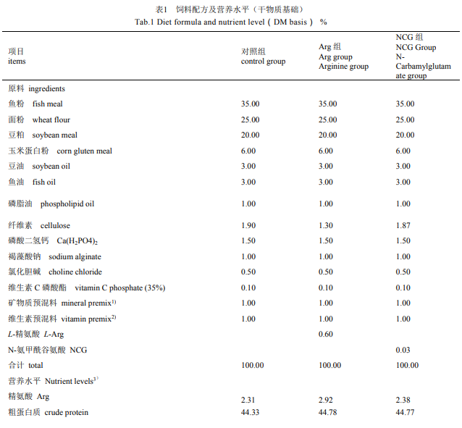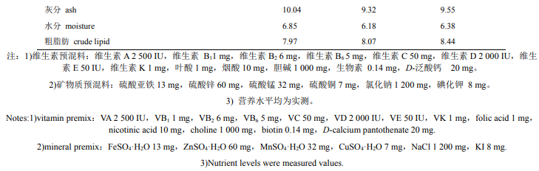
1.2 实验设计及养殖管理
实验鱼购买于广州锦龙渔业有限公司，购回后经湖泊网箱暂养 1 周，每天投喂 2 次基础饲料，养殖实验在广东省农业科学院动物科学研究所白云实验基地湖泊中进行。暂养结束后饥饿 24 h 开始实 验。选取初始体质量(22.02±0.02)g 的杂交鳢鱼苗 450 尾，随机分为 3 组，每组 3 个重复(网箱)，每个重复 50 尾鱼，分别投喂 3 种实验饲料，养殖网箱规格为(1.5 m×1.5 m×1.5 m)，有效水体积 293 L，饲喂 8 周。以饱食投喂方式，每天 2 次分别在08: 00、16: 00定时投喂，并根据水温、摄食和生长等因素及时调整投喂量，每天进行摄食及死亡记录。养殖期间氨氮含量小于0.1 mg/L，溶氧大约为 8 mg/L，酸碱度大约为8.0，自然光照，水温25~32 ℃。
1.3 样品采集与数据测定
生长性能计算
饲料系数(feed coefficient rate，FCR)=D_{总}/(W_{末}-W_{初})
蛋白质沉积率(protein deposition rate，PDR，%)=100%×(W_{末}×CP_{末}-W_{初}×CP_{初})/(D×CP_{饲料})
特定生长率(specific growth rate，SGR，%/d)=100%×(lnW_{末}-lnW_{初})/T
式中，W为体质量(g)，W_{初}为初始鱼体质量(g)，W_{末}为终末鱼体质量(g)，CP_{初}为初始鱼体蛋白质含量(%)，CP_{末}为终末鱼体蛋白质含量(%)，CP_{饲料}为饲料蛋白质含量(%)，D_{总}为摄入饲料总重(g)，D为饲料摄入量(g)，T为养殖时间(d)。
肠道切片制作与数据测量
养殖实验结束后禁食 24 h，每个重复随机选取 3 尾鱼的肠道，采用10%福尔马林固定，用于制作肠道组织切片，观察肠道黏膜形态结构。固定状态良好后，对肠道组织进行修剪、脱水、包埋、切片、染色、封片最后镜检合格的样片。在显微镜下浏览切片，使用成像显微镜拍摄或使用 CaseViewer2.2 软件截取对应不同的典型病变部位图，对切片中典型病理改变如炎症、坏死、变性、增生以及纤维化等情况采用箭头标识，并反映出不同组之间的差异。
肠道菌群采集
每个重复组随机取 3 尾鱼肠道，立即装入 2 mL 冻存管中液氮速冻 4 h，放置于-80℃保存，用于检测肠道菌群。
1.4 生物信息分析
16SDNA“V3+V4”设计引物序列，序列为338F(5′-ACTCCTACGGGAGGCAGCAG-3′) and 806R (5′-GGACTACHVGGGTWTCTAAT-3′)，PCR 正式实验采用 TransGen AP221-02：TransStart Fastpfu DNA Polymerase，20 μL 反应体系。采用分类单元(OTU)进行聚类和物种分析，基于 OTU 进行 alpha多样性分析，对Coverage 指数(Coverage index)测定其物种覆盖度, 应用 Chao指数 (Chao index), Ace 指数(Ace index)测定肠道菌群丰度；应用 Shannon 指数(Shannon index), Simpson指数(Simpson index)测定肠道菌群多样性。Illnmina 肠道测序产生2177059个序列，平均序列长度 450 bp。
1.5 数据分析
肠道菌群基于 OUT 分析，实验结果以平均值±标准差(mean±SD)表示，实验原始数据首先采用 SPSS 25.0 软件进行单因素方差分析，而后采用Duncan氏法进行多重比较，差异显著采用 P＜0.05表示。
2 结果
2.1 饲料添加 Arg或 NCG对杂交鳢生长性能的影响
与对照组和0.03% NCG 组相比，饲料中添加 0.60% Arg 显著提高了杂交鳢终末重及SGR(P＜0.05)(图 1)。对照组和 0.03% NCG 组间杂交鳢终末重及 SGR 没有显著差异(P＞0.05)。与对照组相比，饲料中添加 0.60% Arg和0.03% NCG显著降低了杂交鳢 FCR(P＜0.05)。与对照组相比，饲料中添加0.60% Arg和0.03% NCG显著提高了杂交鳢的PDR(P＜0.05)，0.60% Arg和0.03% NCG 组间 PDR 存在显著差异(P＜0.05)。

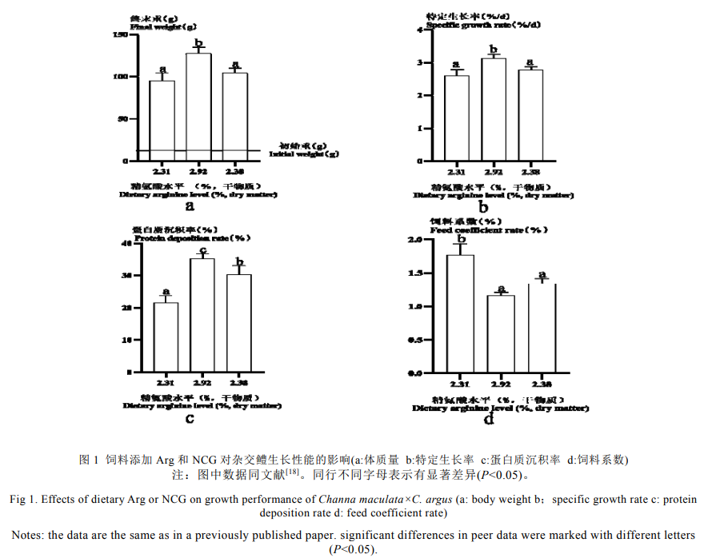

2.2 饲料添加 Arg 和 NCG 对杂交鳢鱼体氨基酸的影响
与对照组相比，NCG 组杂交鳢全鱼异亮氨酸、谷氨酸、赖氨酸含量显著升高(P＜0.05)(表 2)。与对照组相比，Arg 组和 NCG 组杂交鳢全鱼精氨酸和亮氨酸含量显著升高(P＜0.05)，其他氨基酸无显著差异(P＞0.05)。
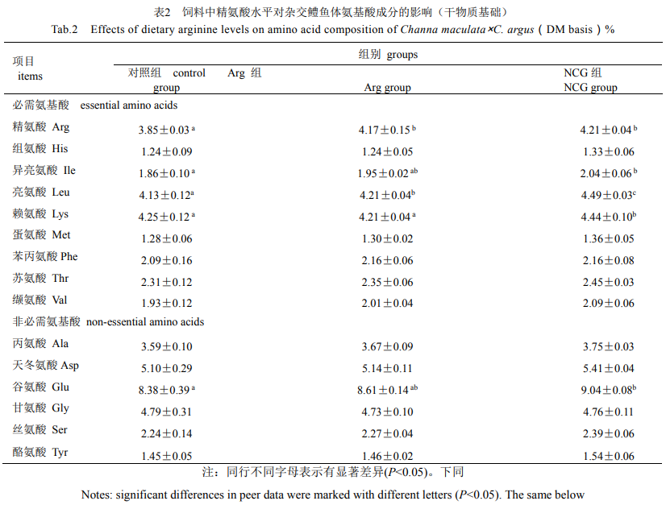
2.3 饲料添加Arg和 NCG对杂交鳢肠道黏膜形态的影响
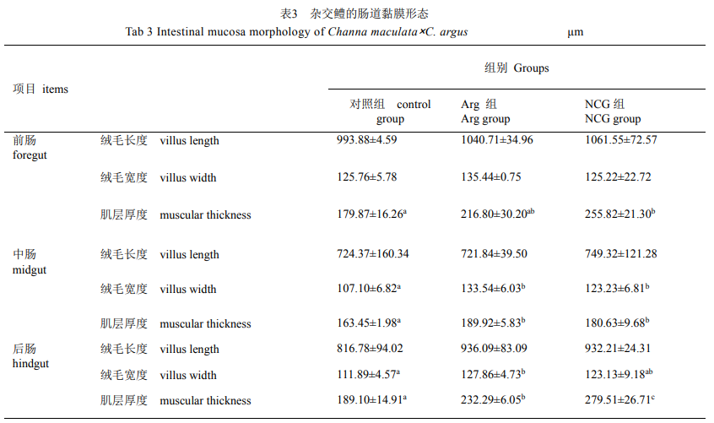
杂交鳢前、中、后肠绒毛长度，前肠绒毛宽度在各实验组间均无显著差异(P＞0.05)(表 3)。与对照组相比，Arg组和NCG组中肠、后肠绒毛宽度显著高于对照组(P＜0.05)，但Arg组和NCG组间中肠、后肠绒毛宽度无显著差异(P＞0.05)。与对照组相比，NCG组前肠肌层厚度显著高于对照组(P＜0.05)，但对照组和Arg组间无显著差异(P＞0.05)。与对照组相比，Arg组和NCG组中肠肌层厚度显著高于对照组(P＜0.05)，但 Arg组和 NCG组间无显著差异(P＞0.05)。后肠肌层厚度在各实验组间存在显著差异（P＜0.05），NCG组肌层厚度显著高于对照组和Arg组(P＜0.05)。
2.4 饲料添加Arg或NCG对杂交鳢肠道黏膜病理状态的影响
杂交鳢前肠、中肠、后肠各实验组黏膜层、肌层结构清晰、紧密，黏膜层绒毛丰富，少量绒毛上皮细胞固缩、脱落(黑色箭头)，肠腔可见较多脱落的上皮细胞(红色箭头)，Arg 组出现少量绒毛顶部上皮与固有层间隙增宽(黄色箭头)，未见其他明显异常(图 2)。
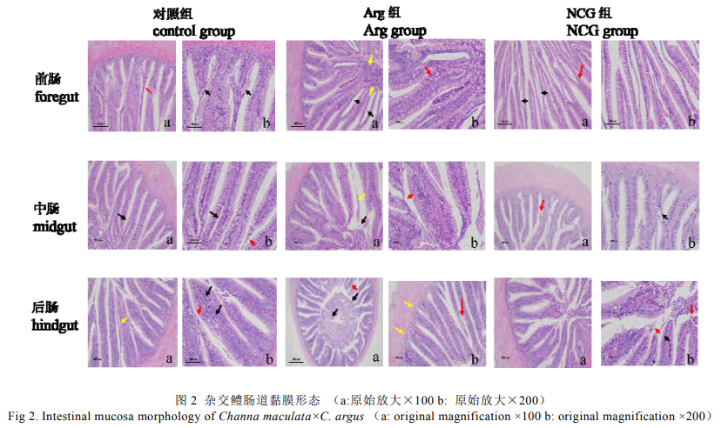
2.5 饲料添加Arg或NCG对杂交鳢肠道alpha多样性分析的影响
各实验组 Coverage 指数均为1.00，显示测序深度已完成肠道所有物种菌群检测，对照组和 NCG 组间Chao指数和 Shannon 指数无显著差异(P＞0.05)，但Arg组显著高于对照组和NCG组(P＜0.05)，各实验组Simpson指数和 Ace 指数均无显著差异(P＞0.05)(表 4)。
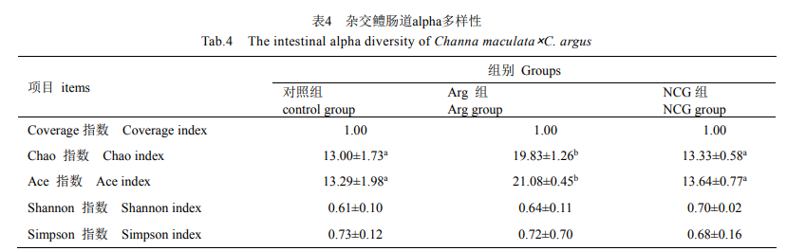
2.6 饲料添加Arg或NCG对杂交鳢肠道微生物物种组成分析的影响
本实验研究结果表明，在门水平上，主要以厚壁菌门(Firmicutes)、梭杆菌门 (Fusobacteriota)、变形菌门(Proteobacteria)为主(图 3)，对这3个菌门的丰度进行组间显著性分析，发现在门水平上，与对照组及 Arg 组相比，NCG 组厚壁菌群相对丰度显著增加(P＜0.05)，但梭杆菌门丰度显著低于对照组及Arg组(P＜0.05)(表 5)。与对照组相比，Arg 组和NCG组变形菌门丰度显著升高(P＜0.05)。在属水平上，主要以支原体属(Mycoplasmataceae)、醋酸杆菌属(Cetobacterium)和梭菌属(Clostridium)为主，对这 3 个菌属的丰度进行组间显著性分析，对杂交鳢肠道微生物前50个属进行深度测序，其中Arg组支原体属显著高于对照组(P＜0.05)，NCG 组支原体属显著高于对照组和Arg组(P＜0.05)(表 6)。
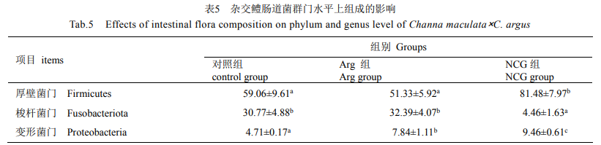
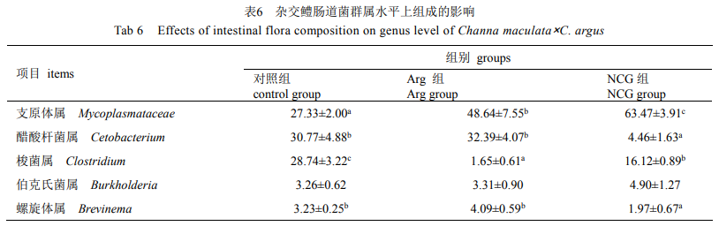
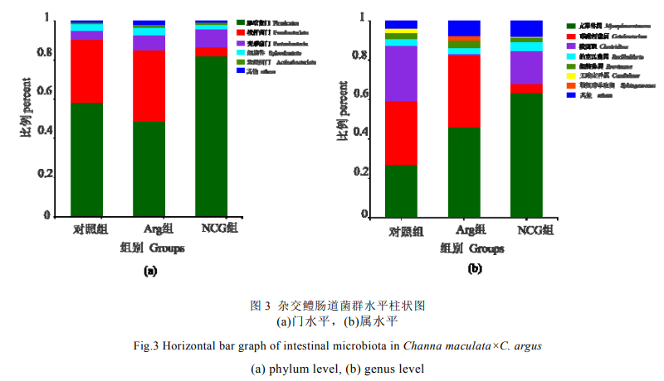
2.7 饲料添加Arg或NCG对杂交鳢肠道微生物物种差异与进化分析的影响
在属水平上选取 40 个丰度较高的菌群进行热图分析，结果显示，对照组与 Arg 组之间微生物差异较小，与NCG组相比，微生物组成差异表现明显(图 4)。选取高丰度的细菌，对比在线数据库，对物种进行更准确的注释，通过PICRUSt 对OTU丰度表进行标准化，即去除16S marker gene 在物种基因组中的copy数目的影响；然后通过每个OTU对应的greengene id，对OTU 进行COG 和 KEGG 功能注释，获得OTU在COG、KEGG各功能水平的注释信息及各功能在不同样本中的丰度信息(图 5)。结果显示，肠道微生物功能预测结果为氨基酸转运和代谢、碳水化合物的运输和代谢、能源的生产和转化等。
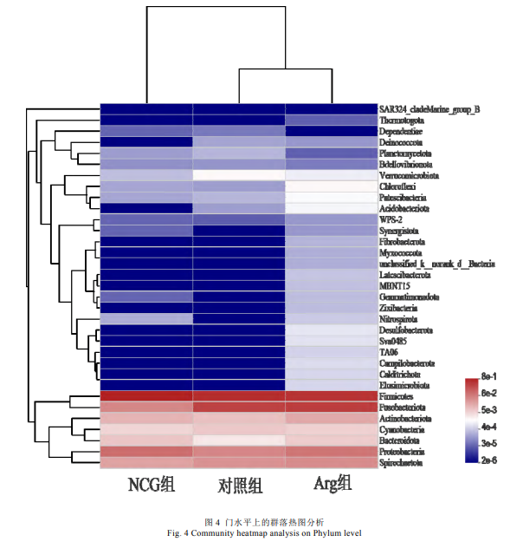
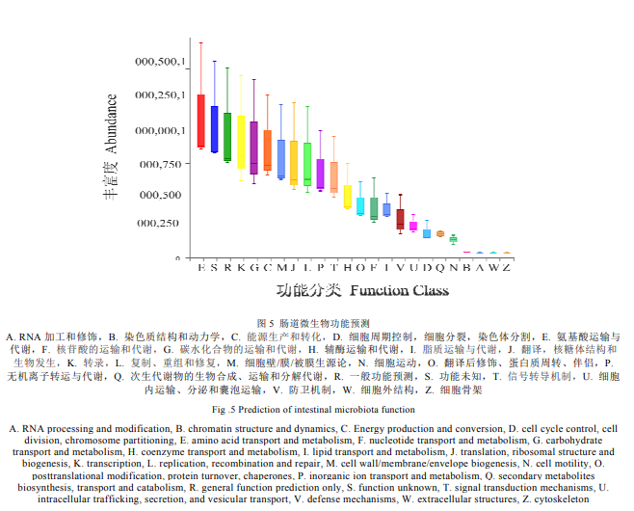
3 讨论
精氨酸可激活雷帕霉素靶蛋白(TOR)信号通路调节机体蛋白质合成，促进蛋白质沉积，提高生长性能^{[19]}。由于鱼类体内鸟氨酸转羧化酶(OTC)、氨甲酰磷酸合成酶(CPS) III的活性偏低，因此，必须外源补充精氨酸以满足鱼类生长和代谢所必需^{[3]}。鱼类缺乏精氨酸会导致生长迟缓、营养障碍性疾病等^{[20]}。本实验发现，与对照组相比，NCG 组杂交鳢全鱼异亮氨酸、亮氨酸、赖氨酸和谷氨酸含量显著升高，Arg组和NCG组全鱼精氨酸含量显著升高，表明饲料中添加 NCG 显著促进了杂交鳢的合成异亮氨酸、亮氨酸、赖氨酸和谷氨酸等氨基酸的能力，而饲料中添加精氨酸和NCG均能显著提高杂交鳢合成精氨酸的能力。因此，本实验中，饲料添加精氨酸和NCG可能具备促进杂交鳢内源性合成精氨酸的能力，但尚未见到关于杂交鳢内源性精氨酸合成能力的报道，因此今后有必要进一步深入研究。此外，本实验中饲料添加0.60% Arg 可显著提高杂交鳢终末体质量和SGR，添加 0.03% NCG 虽未对生长产生显著促进作用，但添加Arg和NCG可降低杂交鳢FCR，提高 PDR。这表明外源添加Arg或NCG都能够促进机体蛋白质沉积，提高全鱼精氨酸含量。由于 N-乙甲酰谷氨酸(NAG)易降解，NCG不易降解，NCG作为NAG类似物，与直接添加Arg相比，可降低饲料成本，促进机体代谢^{[21]}。目前，水产动物关于Arg和 NCG 的应用研究效果较缺乏，研究中还要考虑到实验动物种类、饲料配方以及实际生产成本等因素。
肠道健康与肠道结构完整性、肠道微生态稳定性等有关^{[22]}。外界环境胁迫和病原体入侵会破肠道黏膜结构，增加疾病风险^{[23]}。肠道不仅对营养物质进行容纳、吸收和消化，同时也可抵御外部病原微生物入侵^{[24]}。肠绒毛长度和肌层厚度与肠道结构的完整性有关，完整性的肠绒毛和肠道壁可以防止有毒物质的入侵^{[25]}。肠道对营养物质的吸收取决于肠上皮细胞和肠壁微绒毛形态及完整性^{[26]}。膳食精氨酸可以显著增加水生动物绒毛宽度、减少隐窝深度、改善肠道萎缩状态、保护肠道健康^{[27]}。此外，有研究表明，精氨酸可以显著增加杂交条纹鲈前肠、中肠、后肠褶皱及绒毛高度^{[16]}。小鸡饲料中添加精氨酸也可以显著促进肠上皮细胞生长，增加肠绒毛高度^{[28]}。断奶仔猪饲料中添加精氨酸可显著增加肠道绒毛高度，降低肠道隐窝深度^{[29]}。
本实验结果表明，在饲料中添加精氨酸或 NCG 可显著增加杂交鳢前肠肌层厚度、中肠绒毛宽度，肌层厚度、后肠肌层厚度，本实验结果很好的证明了精氨酸在动物肠道形态结构方面发挥的重要作用。通过对杂交鳢肠道黏膜形态的观察，杂交鳢各黏膜层、肌层结构清晰紧密、黏膜层绒毛丰富。Arg 组出现少量绒毛顶部上皮与固有层间隙增宽，NCG 组却未见这一明显异常，表明精氨酸内源性合成途径可保护肠道结构完整。本实验结果充分表明饲料添加Arg 或 NCG 可以显著增加杂交鳢肠道绒毛及肌层厚度，增加肠道吸收面积。
肠道生理功能的正常运行也取决于肠道微生物群落的稳定性，肠道微生物群落紊乱会引发肠道消化性疾病如感染性腹泻、肠道炎症等一系列问题^{[30]}。作为研究最难点，鱼类在水环境中，其肠道的微生物群落甚至会更大。同时，肠道微生物可以促进肠道消化，提高营养物质的利用率，还可以提高机体的免疫活性，其肠道内环境稳定对维持机体的健康及抗病能力方面至关重要^{[31]}。目前，肠道微生物群落研究广泛，肠道菌群通过对营养物质的吸收代谢和维持宿主肠道内环境稳态来有益于肠道，并同时利用某些特定微生物来决定身体的健康^{[22]}。有研究表明，肠道微生物多样性决定了微生态系统稳定性，多样性越高，稳定性越难被破坏，当中国对虾(Penaeus orientalis)肠道菌群组成发生显著性降低，会引发一系列疾病的产生，肠道微生物多样性降低，导致微生物群落功能稳定性降低，增加机体患病机率^{[32-33]}。本研究结果表明，饲料中添加精氨酸可显著增加肠道 OTU 个数，提高肠道菌群 chao指数和Ace指数，增加肠道菌群丰富度，提高肠道微生物群落稳定性。
厚壁菌门是肠道中的主要细菌，厚壁菌门的增加有益于肠道健康，作为肠道内最主要的细菌，厚壁菌门可以通过乳酸发酵氧化糖，抵御外界病原体入侵，有利于机体生长发育^{[34]}。大多数可以直接产生短链脂肪酸的细菌也属于厚壁菌门，在肠道微生物群落中随厚壁菌门的增加，肠道屏障功能增加，炎症反应减弱^{[35-38]}。梭杆菌门是一小类革兰氏阴性菌，梭杆菌属常见于消化道，作为多糖降解物，有助于从膳食纤维和淀粉中释放能量，然而，梭杆菌门也参与蛋白质分解过程中有毒产物释放，同时有助于缓解肠道炎症作用。变形菌门属革兰氏阴性菌，包括多种致病属，如大肠杆菌(Escherichia coli)和沙门氏菌(salmonella)^{[39]}。在本实验条件下，饲料添加 NCG 可以显著提高肠道厚壁菌门、变形菌门的丰度，显著降低了梭杆菌门的丰度。饲料添加精氨酸仅显著提高了肠道变形菌门的丰度。在饲喂实验结束后，肠道中一些有益细菌属得到了富集，其中 Arg组支原体属、醋酸杆菌属显著高于对照组，NCG 组支原体属、梭菌属显著高于Arg组。其结果表明，饲料添加精氨酸或 NCG 可以增加肠道微生物的多样性和有益代谢产物，从而改善杂交鳢肠道健康，维持肠道微生物群落的稳定性。
由微生物组成差异分析得出，NCG 组微生物组成较 Arg 组和对照组相比，组成更为丰富、丰度更高、组间差异表现明显。继而对丰度高的微生物对比数据库进行注释与功能预测，发现预测结果与精氨酸在水产动物体内进行氨基酸转运和代谢、能源的生产和转化等作用相同，表明杂交鳢肠道利用精氨酸和NCG 进行内源性合成精氨酸的过程是有效的。在杂交鳢养殖生产实践中可以确定饲料添加 NCG 在内源性合成精氨酸方面作用效果明显，但使用过程中要考虑到不同鱼种之间的最适添加量，饲料配方等条件的差异性。
4 结论
在饲料中添加 0.60% Arg或0.03% NCG 可显著提高杂交鳢蛋白质沉积率、全鱼精氨酸和亮氨酸含量、中肠和后肠肌层厚度、中肠绒毛宽度，增加肠道变形菌门的丰度，显著改善了肠道黏膜形态，保护肠道结构的完整性。此外，饲料中添加0.60% Arg可显著提高杂交鳢增重率、特定生长率及肠道梭杆菌门的丰度，添加 0.03% NCG 可显著提高厚壁菌门的丰度。结果表明饲料中添加Arg在生长性能方面优于添加 NCG，但饲料添加NCG可以显著增加肠道厚壁菌门等有益菌门丰度，维持肠道内环境稳定，其作用效果优于补充Arg。
参考文献：略
原文刊登在《水产学报》，网络首发时间： 2022-08-05 14:28:31

